ADATCSERE

SZABÁLYZAT

MELLÉKLETEI

KÉSZÍTETTE:
Adatcsere bizottság

ELLENŐRIZTE:
ADATCSERE ELLENŐRZŐ TESTÜLET

HATÁLYBA LÉPÉS: 2024. január 1.

JÓVÁHAGYVA:
…… SZÁMÚ MEKH HATÁROZATTAL

Tartalomjegyzék
1 AZ ADATCSERÉT BIZTOSITÓ BIZOTTSÁGOK MŰKÖDÉSÉNEK LEÍRÁSA, SZABÁLYOZÁSA 6
1.1 ADATCSERE BIZOTTSÁG (AB) 6
1.2 ADATCSERE ELLENŐRZŐ TESTÜLET (AET) 8
2 ELOSZTÓI ENGEDÉLYESEK ÉS AZ EGYETEMES SZOLGÁLTATÓ / KERESKEDŐI ENGEDÉLYESEK KÖZÖTTI ADATCSERE MODELL 11
2.1 ADATCSERE MODELL ALKALMAZÁSA 11
2.2 AZ ADATOK KÜLDÉSÉRE ÉS FOGADÁSÁRA VONATKOZÓ GARANCIÁK 12
2.3 ÚJ KERESKEDŐ CSATLAKOZÁSA AZ ADATCSERE MODELLHEZ 13
2.4 SZINKRONÁLLOMÁNY KÜLDÉSE 13
3 FOGALMI ÉS ÁBRA MAGYARÁZATOK 14
3.1 ALAPFOGALMAK 14
3.2 A FOLYAMATMODELLEK FELÉPÍTÉSE 15
3.3 IPARÁGI STANDARD ÜZENETEK SPECIFIKÁCIÓJA 16
3.4 FOLYAMAT – ÜZENET ÖSSZERENDELÉS, MEGFELELTETÉS 18
3.5 FOLYAMATOK HATÁLYBA LÉPÉSE 19
3.6 IPARÁGI ADATCSERE KOMMUNIKÁCIÓBAN ALKALMAZOTT ALAP- ÉS EGYÜTTMŰKÖDÉSI ELVEK 20
4 ADATCSERE MODELL FOLYAMATOK 22
4.1 SZT-01 ÚJ BEKAPCSOLÁS ÉS KÜLÖNMÉRÉS ESETEK KEZELÉSE 22
4.1.1 Folyamat leírása táblázatos formában 22
4.1.2 Folyamat leírást segítő folyamatábra 26
4.2 SZT-02 Háztartási méretű kiserőművek hálózatra csatlakozásának kezelése 29
4.2.1 Folyamat leírása táblázatos formában 29
4.2.2 Folyamat leírást segítő folyamatábra 30
4.3 SZT-03A és SZT-03B FELHASZNÁLÓ VÁLTOZÁS KEZELÉSE 31
4.3.1 Folyamat leírása táblázatos formában 32
4.3.2 Folyamat leírást segítő folyamatábrák 38
4.4 SZT-04 KERESKEDŐVÁLTÁS FOLYAMATA 42
4.4.1 Folyamat leírása táblázatos formában 44
4.4.2 Folyamat leírást segítő folyamatábra 49
4.5 SZT-05 Elosztó /ESZ /Kereskedő bejelentése az általa kezelt üzleti és műszaki törzsadatok változásáról 51
4.5.1 Folyamat leírása táblázatos formában 53
4.5.2 Folyamat leírást segítő folyamatábra 62
4.6 SZT-06 VÉDENDŐ FOGYASZTÓK KEZELÉSE 74
4.6.1 Folyamat leírása táblázatos formában 74
4.6.2 Folyamat leírást segítő folyamatábra 76
4.7 SZT-07 SZERZŐDÉSKEZELÉS: SZERZŐDÉSKÖTÉS ÉS SZERZŐDÉS FELMONDÁS 77
4.7.1 Folyamat leírása táblázatos formában 79
4.7.2 Folyamat leírást segítő folyamatábra 83
4.8 MF-01 TARTOZÁS MIATTI KIKAPCSOLÁSOK KEZELÉSE (Engedélyesek által kezdeményezett) 86
4.8.1 Folyamat leírása táblázatos formában 86
4.8.2 Folyamat leírást segítő folyamatábra 91
4.9 MF-02 TARTOZÁS MIATTI VISSZAKAPCSOLÁSOK KEZELÉSE (Engedélyesek által kezdeményezett) 95
4.9.1 Folyamat leírása táblázatos formában 95
4.9.2 Folyamat leírást segítő folyamatábra 98
4.10 MF-03 IDEIGLENES BEKAPCSOLÁS KEZELÉSE 99
4.10.1 Folyamat leírása táblázatos formában 100
4.10.2 Folyamat leírást segítő folyamatábra 103
4.11 MF-04 FELHASZNÁLÓ KÉRÉSÉRE INDULÓ VÉGLEGES MEGSZÜNTETÉS 105
4.11.1 Folyamat leírása táblázatos formában 106
4.11.2 Folyamat leírást segítő folyamatábra 107
4.12 MF-05 TELJESITMÉNYVÁLTOZÁS IGÉNY MEGLÉVŐ POD-ON 107
4.12.1 Folyamat leírása táblázatos formában 108
4.12.2 Folyamat leírást segítő folyamatábra 110
4.13 MF-06A ELŐRE FIZETŐS MÉRŐ FELSZERELÉSE (SZOCIÁLISAN RÁSZORULÓ FOGYASZTÓ, ILLETVE TERMÉK ESETÉN) 111
4.13.1 Folyamat leírása táblázatos formában 112
4.13.2 Folyamat leírást segítő folyamatábra 113
4.14 MF-06B ELŐRE FIZETŐS MÉRŐK CSERÉJE MEGHIBÁSODÁS MIATT 115
4.14.1 Folyamat leírása táblázatos formában 116
4.14.2 Folyamat leírást segítő folyamatábra 117
4.15 MF-06C ELŐRE FIZETŐS MÉRŐ FELTÖLTÉS KEZELÉSE 117
4.15.1 Folyamat leírása táblázatos formában 118
4.15.2 Folyamat leírást segítő folyamatábra 119
4.16 MF-06D ELŐRE FIZETŐS MÉRŐ LESZERELÉSE ÉS NORMÁL MÉRŐ FELSZERELÉSE 120
4.16.1 Folyamat leírása táblázatos formában 120
4.16.2 Folyamat leírást segítő folyamatábra 121
4.17 MF-07 MŰSZAKI OK MIATTI KIKAPCSOLÁS ÉS VISSZAKAPCSOLÁS KEZELÉSE 122
4.17.1 Folyamat leírása táblázatos formában 123
4.17.2 Folyamat leírást segítő folyamatábra 124
4.18 LSZ-01 ELSZÁMOLÁSI, LEOLVASÁSI, MÉRÉSI EREDMÉNYEK ÁTADÁSA, FOGADÁSA; ELSZÁMOLÁSOK KEZELÉSE 125
4.18.1 Folyamat leírása táblázatos formában 125
4.18.2 Folyamat leírást segítő folyamatábra 126
4.19 LSZ-02 ELOSZTÓ ÁLTAL KALKULÁLT RENDSZERHASZNÁLATI DIJ ANALITIKA ÁTADÁSA KERESKEDŐKNEK 127
4.19.1 Folyamat leírása táblázatos formában 127
4.19.2 Folyamat leírást segítő folyamatábra 128
4.20 LSZ-03 T-GÖRBE (NEGYED ÓRÁS) ADATOK KÜLDÉSE AZ ESZ/ KER FELÉ 129
4.20.1 Folyamat leírása táblázatos formában 129
4.20.2 Folyamat leírást segítő folyamatábra 130
4.21 RK-01 REKLAMÁCIÓ VAGY ÜGY INDITÁSA EGYETEMES SZOLGÁLTATÓ ÉS ELOSZTÓ OLDALÁRÓL 131
4.21.1 Folyamat leírása táblázatos formában 133
4.21.2 Folyamat leírást segítő folyamatábra 137
5 TECHNIKAI FELTÉTELRENDSZER AZ ELOSZTÓI INFORMATIKAI PLATFORM (ADATCSERE SZERVER) KIALAKÍTÁSÁRA AZ ELOSZTÓI ENGEDÉLYESEKNÉL 139
5.1 AZ ESZ / KER REGISZTRÁCIÓJA 139
5.2 AZ ÁLLOMÁNYOK FELTÖLTÉSE AZ ELOSZTÓ ÁLTAL 139
5.3 ÁLLOMÁNYOK FEL ÉS LETÖLTÉSE AZ ESZ/KER ÁLTAL 139
5.4 KÖNYVTÁR STRUKTÚRA 140
5.5 ADATCSERE FÁJLOK TÁROLÁSI SZABÁLYAI AZ ADATCSERE SZERVEREKEN 142
5.6 A FILE NÉV KÉPZÉSE 142
5.7 JOGOSULTSÁG 144
5.8 NAPLÓZÁS 144
5.9 KONVERTEREK 145
5.10 ALTERNATÍV TECHNOLÓGIAI JAVASLAT 145
6 FOLYAMATOKHOZ KAPCSOLÓDÓ EGYÉB SZABÁLYOK 145
6.1 KIKAPCSOLT POD-OK KEZELÉSE 145
6.2 POD LAP 147
6.3 ÁTMENETI MŰKÖDÉS AZ ADATCSERE 2-ES ÉS 3-AS SZAKASZAIBAN ÉLESITENDŐ FOLYAMATOK ESETÉBEN 148

AZ ADATCSERÉT BIZTOSITÓ BIZOTTSÁGOK MŰKÖDÉSÉNEK LEÍRÁSA, SZABÁLYOZÁSA

ADATCSERE BIZOTTSÁG (AB)

  - Az AB célja
A villamos energiáról szóló 2007. évi LXXXVI. törvény (továbbiakban VET) 24. §-a szerint a hálózati engedélyesek a villamosenergia-rendszer együttműködése, az átviteli és elosztó hálózathoz való hozzáférés biztosítása érdekében kötelesek megszervezni az adatgazdálkodást és a villamosenergia-ellátási szabályzatokban meghatározott követelményeknek – a kiberbiztonságot is ideértve – megfelelő rendszereket alkalmazni, valamint olyan adat- és információcsere-folyamatokat működtetni, amelyek biztosítják, hogy a rendszerszintű, a rugalmassági és a kereskedelmi szolgáltatások tervezéséhez, beszerzéséhez és elszámolásához szükséges adatok az egyenlő bánásmód követelményének megfelelően a villamosenergia-ellátási szabályzatokban meghatározott módon és gyakorisággal az átviteli rendszerirányító, az érintett elosztó és a szolgáltatást nyújtó piaci szereplő részére rendelkezésre álljanak. A villamosenergiáról szóló 2007. évi LXXXVI. törvény rendelkezéseinek végrehajtásáról szóló 273/2007. (X.19.) Korm. rendelet (továbbiakban Vhr.) 48-50. § előírásai értelmében az AB felelős az Adatcsere Szabályzatban szereplő Adatcsere Modell kialakításáért, annak fejlesztéséért.

  - Az AB státusza
Az AB az elosztói és kereskedelmi, illetve egyetemes szolgáltatói engedéllyel rendelkező társaságok képviselőiből álló, az adatcsere modell kialakításáért, fejlesztéséért, a jelen Szabályzat vonatkozó részeinek elkészítéséért felelős szervezet.

  - Az AB működése

    - Az AB tagjai
Az AB tagjai a
      - elosztói,
      - kereskedelmi,
      - egyetemes szolgáltatói
engedélyesek által hivatalosan delegált képviselők.

Az AB munkájában az előzőkben hivatkozott engedélyesek felhatalmazott képviselőjük útján vesznek részt. A tagokat az AB-ben az engedélyes által kijelölt képviselő helyettesítheti.

    - Az AB felügyelete
Az AB felügyeleti testülete az Adatcsere ellenőrző testület, továbbiakban AET.

    - Az AB döntései
Az AB teljes egyetértés mellett végzi munkáját. Egyet nem értés esetén az AET-hez fordul, mely esetben a vonatkozó ügyet, kérdést az AB elnöke továbbítja az AET elnöke részére.

    - Az AB elnöke
Az AB elnöke az AB tagjai által 2/3-os többséggel megválasztott tag. Mandátuma 1 év leteltét követő első AB ülésig szól. Az AB többségi döntése alapján az AB elnök mandátuma meghosszabbítható.
Az elnök feladatai:
- az AB munkájának szervezése,
- az AB ülések összehívása,
- az AB napirendjének előterjesztése,
- az ülések levezetése,
- az AB más szervezetekkel való kommunikációjának lebonyolítása.

Az elnök mellett és irányításával az adminisztrációs feladatokat szakmai titkár látja el.

    - A szakmai titkár
A szakmai titkár nem tagja az AB-nek. A szakmai titkár feladatai:
- az AB ülések előkészítése,
- az üléseken megtárgyalandó dokumentumok kiküldése a tagok és résztvevők részére,
- az ülés jegyzőkönyvének vezetése,
- az AB munkájának dokumentálása,
- az AB állásfoglalások elkészítése és kiküldése.

    - Szakértők bevonása
Az AB a működésével kapcsolatos feladatokba – az AB-ben résztvevő engedélyesek költségére – tanácsadót vonhat be. A tanácsadó igénybevétele a költségviselők hozzájárulásával történhet. Az AB által megbízott külső tanácsadó költségeinek megosztására az AET szavazati arányai az irányadók.

  - Az AB feladatai
- az AET-től érkező feladatok fogadása,
- azok javaslattétel a felvetés megvalósításának lehetőségeire, módjára, szükség esetén - javaslat adása mellett – a feladat visszaküldése újra gondolásra AET-nek,
- a vonatkozó adatcsere folyamatok kialakítása, szükség esetén egyeztetés kezdeményezése az AET-tel,
- az Adatcsere Szabályzat és mellékleteivel kapcsolatosan felmerült problémák, módosítások, javaslatok kezelése, melyekre vonatkozó javaslatait megküldi az AET- nek,
- új módosító javaslatok kidolgozása önállóan, azok továbbítása az AET-nek,
- az adatcserében érintett folyamatok kapcsán egységes technikai megvalósítás kidolgozása,
- javaslat tétel az AET részére a módosított adatcsere modell bevezetésének dátumáról, illetve a dátum módosításáról vagy a modell bevezetésének elhalasztásáról
- jogszabályi változásokból eredő adatcsere feladatok azonosítása vagy engedélyesi oldalról érkező igény esetén befogadása.

  - Az AB ülései
Az AB az elnökkel egyeztetett gyakorisággal, de legalább havonta összeül. Az AB üléseket az elnök hívja össze és vezeti le.
Az elnök köteles legfeljebb 10 munkanapon belülre AB ülést összehívni az AET-től érkező feladatok esetén, vagy ha az AB bármely tagja azt kéri (megnevezve és szövegszerűen előkészítve, indokolva a tárgyalandó ügyet).
Az AB ülések időpontját az elnök állapítja meg a tagokkal egyeztetve. Az ülésről elektronikus üzenetben kell értesíteni a tagokat, megadva az ülés összehívásának okát és a megvitatandó témákat.
Az elnök által megadott témákon felül megvitatásra javasolt kérdéseket és javaslatokat az AB tagoknak előbb meg kell küldeniük a szakmai titkár részére.
A megtárgyalásra kerülő dokumentumokat az AB ülést megelőzően a szakmai titkár megküldi az ülés résztvevőinek.
Az ülésekről jegyzőkönyvet kell vezetni, ami a szakmai titkár feladata. A jegyzőkönyvet az AB tagjainak az ülést követő 5 munkanapon belül meg kell küldeni. A jegyzőkönyvben rögzíteni kell a résztvevőket, az ülésen megtárgyalt témaköröket, az ezekről kialakított állásfoglalást, döntéseket, további feladatokat, felelősöket, határidőket.
Az ülés résztvevői a jegyzőkönyvvel kapcsolatos észrevételeiket, véleményeiket a szakmai titkár részére juttathatják el.

Az AB ülések jegyzőkönyveit az AB elnöke az AB ülés után 10 munkanapon belül köteles az AET számára is megküldeni.
Az AB éves munkaprogramot állapíthat meg.

  - Az AB állásfoglalásának kialakítása

    - Az AB állásfoglalásának kialakítása az AB ülésen
Az AB ülés keretében az AB tagjai a következő kérdésekben dönthetnek:
- AB ülések napirendjének elfogadása/módosítása,
- konkrét kérdés megvizsgálása,
- technikai megvalósítás kidolgozása,
- az Adatcsere Szabályzat egyes részeinek kidolgozása,
- módosítási javaslat összeállítása az AET részére,
Az AB állásfoglalását a szakmai titkár az ülés jegyzőkönyvében rögzíti. Az AB az állásfoglalását teljes egyetértés mellett alakítja ki. Egyet nem értés esetén a kérdést az AET elé terjesztik.

ADATCSERE ELLENŐRZŐ TESTÜLET (AET)

  - Az AET célja
Az AET feladata a jelen Adatcsere Szabályzatban szereplő adatcsere modell felügyelete a Magyar Energetikai és Közmű-szabályozási Hivatallal (a továbbiakban Hivatal) és az átviteli rendszerirányítóval való kapcsolattartás mellett.

  - Az AET státusza
Az AET-ben az 1.1. 3.1. pont szerinti engedélyesek választott képviselőik útján vesznek részt.

    - Az AET tagjai
Az AET szavazati joggal rendelkező tagjai a(z)
      - elosztó – 3 fő,
      - egyetemes szolgáltató – 2 fő,
      - kereskedő – 1 fő
engedélyesek által hivatalosan megválasztott képviselők. A piaci változások esetén jelen szabályzatot módosítani kötelesek.
Az AET munkájában, az előzőekben hivatkozott engedélyesek írásban felhatalmazott képviselőjük útján vesznek részt. Az AET tagsági mandátumot és a személyes képviseletet igazoló iratot az AET megválasztott elnökének kell átadni.

A tagokat az AET-ben az engedélyes által írásban kijelölt képviselő helyettesítheti. A helyettesítő a meghatalmazását az AET ülés előtt köteles az AET elnöke részére átadni.

    - Az AET döntései
Az AET döntését a jelenlévő tagok egyszerű többségével alakítja ki.

    - Az AET elnöke
Az AET elnöke az AET tagjai által 2/3-os többséggel megválasztott tag. Mandátuma az egy év leteltét követő első ülésig szól. Az AET többségi döntése alapján az AET elnök mandátuma meghosszabbítható.
Az AET-ben az elnök szavazati joggal rendelkezik.

Az elnök feladatai:
- az AET munkájának szervezése,
- az AET ülések összehívása,
- az AET napirendjének előterjesztése,
- az ülések levezetése,
- az AET más szervezetekkel való kommunikációjának lebonyolítása.

Az elnök gondoskodik az alábbi adminisztrációs feladatok végrehajtásáról:
- az AET ülések előkészítése,
- az üléseken megtárgyalandó dokumentumok kiküldése a tagok és résztvevők részére,
- az ülések jegyzőkönyveinek vezetése,
- az AET munkájának dokumentálása,
- az AET állásfoglalások elkészítése és kiküldése.

    - Szakértők bevonása
Az AET a működésével kapcsolatos feladatokba – az AET-ben részt vevő engedélyesek költségére – tanácsadót vonhat be.

  - Az AET feladatai
- az Adatcsere Szabályzat változtatásaival kapcsolatos iparági és felhasználói vélemények befogadása és megvitatása,
- az Adatcsere Szabályzat rendszeres felülvizsgálata,
- az Adatcsere Szabályzat változtatására beterjesztett indítványok megvitatása és véleményezése,
- részvétel az adatcsere modellt érintő jogszabályi változtatások előkészítésében, egyeztetési folyamataiban,
- a megvalósítandó feladatok megküldése az AB felé,
- az AB részéről jövő Adatcsere Szabályzat előírásaira vonatkozó módosítási javaslatok fogadása és döntés a megvalósításukról,
- szükség esetén Hivatallal, illetve egyéb szervezetekkel egyeztetés az adatcserével kapcsolatos kérdésekben,
- az AB javaslatára döntés a módosított adatcsere modell bevezetésének dátumáról, illetve a dátum módosításáról vagy a modell bevezetésének elhalasztásáról.

  - Az AET ülései
Az AET az elnökkel egyeztetett gyakorisággal, de legalább negyedévente összeül. Az AET üléseket az elnök hívja össze és vezeti le.
Az elnök köteles 10 munkanapon belül AET ülést összehívni a Hivatal megkeresése esetén, az AB elnökének kérésére, vagy ha az AET bármely tagja azt kéri (megnevezve és szövegszerűen előkészítve, indokolva a tárgyalandó ügyet).
Az AET ülések időpontját az elnök állapítja meg. Az ülésről az elnök az ülést megelőzően elektronikus üzenetben köteles értesíteni a tagokat, megadva az ülés összehívásának okát és a megvitatandó témákat.
Az elnök által megadott témákon felül megvitatásra javasolt kérdéseket és javaslatokat az AET tagoknak az ülést megelőzően meg kell küldeniük az elnök részére.
A megtárgyalásra kerülő dokumentumokat legalább 5 munkanappal az AET ülést megelőzően az elnök megküldi az AET tagjainak.
Az ülések napirendjét az elnök terjeszti elő, az AET tagok módosítási javaslatokat tehetnek, amelyeket szavazásra kell bocsátani. Az AET elnöknek az ülés jegyzőkönyvét az AET tagjai részére az ülést követő 5 munkanapon belül meg kell küldeni. A jegyzőkönyvben rögzíteni kell a résztvevőket, az ülésen megtárgyalt témaköröket, az ezekről kialakított állásfoglalást, döntéseket.

Az ülés résztvevői a jegyzőkönyvvel kapcsolatos észrevételeiket, véleményeiket az elnök részére juttathatják el az elnök által megadott határidőn belül.
Az AET elnöke az érkezett észrevételekre választ ad, szükség esetén további egyeztetést kezdeményez.
Az AET ülések jegyzőkönyveit az AET elnöke köteles az AB számára is megküldeni.

  - Az AET állásfoglalásának kialakítása
Az AET ülés keretében az AET tagjai a következő kérdésekben dönthetnek:
- AET ügyrend elfogadása/módosítása,
- AET ülések napirendjének elfogadása/módosítása,
- konkrét kérdés megvizsgálása az engedélyesi körökben,
- munkabizottság létrehozása konkrét kérdés megvizsgálására,
- az Adatcsere Szabályzat kidolgozása az engedélyesek által,
- az Adatcsere Szabályzatot érintő módosítási javaslat elfogadása,
- az AB javaslatára módosított adatcsere modell bevezetésének dátumáról illetve a dátum módosításáról vagy a modell bevezetésének elhalasztásáról,
- állásfoglalás kialakítása a Hivatal és/vagy az átviteli rendszerirányító által beterjesztett Szabályzat tervezettel kapcsolatban,
- AB költségvetés elfogadása.

Az AET állásfoglalását az elnök az ülés jegyzőkönyvében rögzíti.

ELOSZTÓI ENGEDÉLYESEK ÉS AZ EGYETEMES SZOLGÁLTATÓ / KERESKEDŐI ENGEDÉLYESEK KÖZÖTTI ADATCSERE MODELL

ADATCSERE MODELL ALKALMAZÁSA
    - Az Adatcsere Modell rögzíti az Elosztói engedélyesek és Egyetemes Szolgáltató / Kereskedői engedélyesek közötti adatcsere folyamatokat, azok csatornáit, formátumait, gyakoriságát, illetve tartalmát.
    - Az Elosztói engedélyesek és az Egyetemes Szolgáltatói / Kereskedői engedélyesek a jogszabályokban és az Adatcsere Szabályzatban megfogalmazott adatszolgáltatási kötelezettségek megfelelő módon történő teljesítése érdekében, az Adatcsere Szabályzatban foglaltak szerint járnak el. Az Adatcsere Modell működésének akadályoztatása esetén az engedélyesek részére lehetőséget kell biztosítani egyéb kommunikációs csatorna használatára (e-mail, hivatalos levél).
    - Az Adatcsere Modellnek az alábbi elvárások figyelembevételével kell működnie:
      - Kereskedelmi és elszámolási folyamatok határidőre történő megvalósítása
      - Szinkron adatok kommunikációja
      - Adatforgalmi és adatkezelési biztonság és garanciák biztosítása
      - Jogszabályokban és a jelen Modellben előírt adatforgalom támogatása
      - A nemzetközi szabványoknak való megfelelőség
      - A piaci működés költséghatékony biztosítása
    - Az Adatcsere Modell az alábbi folyamatokra terjed ki:
      - Szerződéses és törzsadat kezelési folyamatok
SZT-01: Új bekapcsolás és különmérés esetek kezelése
SZT-02: Háztartási méretű kiserőművek hálózatra csatlakozásának kezelése
SZT-03A: Felhasználó változás kezelése
SZT-03B: Felhasználó változás kereskedői hozzárendelés változással
SZT-04: Kereskedőváltás
SZT-05: Elosztó /ESZ / kereskedő bejelentése az általa kezelt üzleti és műszaki törzsadatok változásáról
SZT-06: Védendő fogyasztók kezelése
SZT-07: Szerződéskezelés: szerződéskötés és szerződés felmondás
      - Műszaki folyamatok:
MF-01: Tartozás miatti kikapcsolások kezelése ( engedélyesek által kezdeményezett)
MF-02: Tartozás miatti kikapcsolást követő visszakapcsolás kezelése
MF-03: Ideiglenes bekapcsolás kezelése
MF-04: Felhasználó kérésére induló végleges felhasználási hely megszüntetés
MF-05: Többletteljesítmény igény meglévő POD-on
MF-06A: Előre fizetős mérő felszerelése (szociálisan rászoruló fogyasztó, illetve termék esetén)
MF-06B: Előre fizetős mérők cseréje meghibásodás miatt
MF-06C: Előre fizetős mérő kártya kezelése (feltöltés)
MF-06D: Előre fizetős mérő leszerelése és normál mérő felszerelése
MF-07: Műszaki ok miatti kikapcsolás és visszakapcsolás kezelése
      - Leolvasási, elszámolási és számlázási folyamatok
LSZ-01: Elszámolási, leolvasási, mérési eredmények átadása, fogadása; elszámolások kezelése
LSZ-02: Elosztó által kalkulált rendszerhasználati díj analitika átadása kereskedőnek
LSZ-03: T-GÖRBE (negyedórás) adatok küldése az ESZ/KER felé
      - Egyéb ügy- és reklamáció kezelési folyamatok
RK-01: Reklamáció vagy ügy indítása ESZ és elosztói oldaláról

    - Az előző pontban felsorolt folyamatok során az Adatcsere Modell alkalmazása esetén az Elosztó és az Egyetemes Szolgáltató / Kereskedő között az adatok az Adatcsere Modellben rögzített, az EASEE szabványoknak megfelelő, alkalmazási rendszerektől független XML, CSV formátumban és módon közlekedhetnek.
    - Azon ESZ/KER részére, amelyek eltérő technikai felkészültség miatt XML formátumot fogadni, illetve előállítani nem képesek, az elosztók számukra egységes, folyamatosan aktualizált Excel XML konvertert bocsátanak rendelkezésre. A konverter telepítéséhez szükséges infrastruktúra előfeltételeinek biztosítása az ESZ/KER-feladata.

AZ ADATOK KÜLDÉSÉRE ÉS FOGADÁSÁRA VONATKOZÓ GARANCIÁK
Elosztói garanciák: az elosztói engedélyes
- Folyamatosan működteti az elosztói adatcsere szervert az elosztási területén lévő felhasználási helyekhez tartozó üzenetek és dokumentumok kezelésének támogatása céljából. Amennyiben az elosztói adatcsere szerver működésében hiba lép fel, úgy az alternatív kommunikáció fejezetben leírtak szerint kell eljárni.
- Biztosítja az elosztói adatcsere szerverre feltett üzenetek és dokumentumok sértetlenségét, naplózását, jelen szabályzatban rögzítettek szerinti archiválását és a megőrzési időn belül a visszakereshetőségét.
- Biztosítja, hogy csak az arra jogosult személyek férhetnek hozzá az elosztói adatcsere szerveren tárolt üzenetekhez, napló (log) fájlokhoz és dokumentumokhoz.
- Köteles egy időben azonos konverter verziót kommunikálni.

Amennyiben valamely ESZ/KER valamely üzenettel vagy az elosztói adatcsere szerverrel kapcsolatban problémát észlel, akkor az érintett elosztó kapcsolattartójának írásban kell jeleznie. Az elosztó a bejelentést köteles 5 munkanapon belül kivizsgálni és írásban visszajelezni a bejelentő engedélyes részére.

Egyetemes Szolgáltatói / Kereskedői garanciák: Amennyiben valamely elosztó valamely üzenettel kapcsolatban problémát észlel, akkor az érintett Egyetemes Szolgáltató / Kereskedő kapcsolattartójának írásban kell jeleznie. Az Egyetemes Szolgáltató / Kereskedő a bejelentést köteles 5 munkanapon belül kivizsgálni és írásban visszajelezni a bejelentő engedélyes részére.
Iparági szereplők által egységesen nyújtott garanciák:
A jelen Szabályzat 3.1 pontban definiált engedélyesek kötelesek egy időben, azonos Adatcsere Modell verziót használni és az elosztói adatcsere szerveren kommunikálni.

ÚJ KERESKEDŐ CSATLAKOZÁSA AZ ADATCSERE MODELLHEZ
Az Adatcsere Modell önmagában tartalmaz egy részletes leírást (folyamatmodell és specifikációk) a modell tartalmára és használatára vonatkozóan, amelyet az elosztók kötelesek publikálni (honlapjukon közzétenni).
Amennyiben egy új Kereskedő csatlakozik az Adatcsere Modellhez, igény esetén az elosztó az alábbi támogatásokat adja a Kereskedő számára:
- Elosztói adatcsere szerverhez való hozzáférés és az azon történő kommunikáció lehetőségének (pl. mappastruktúra) biztosítása, előzetes egyeztetést követően.

SZINKRONÁLLOMÁNY KÜLDÉSE
Az Elosztó törzsadat szinkron állományt készít, amelyet minden hónap 24-ét követő első munkanapon megküld ESZ/KER-nek, ami tartalmazza a következő hónap 1-jétől érvényes hozzárendelések listáját, azaz, hogy mely POD-ok vannak hozzárendelve az adott ESZ/KER-hez.

FOGALMI ÉS ÁBRA MAGYARÁZATOK

ALAPFOGALMAK

Sorszám | Fogalom megnevezése | Értelmezés
1. | CSV formátum | Független fájl formátum, amelyet az XML formátumokban nem elhelyezhető adatok küldésére használnak az engedélyesek. Részletes felsorolását az Iparági standard üzenetek specifikációja fejezet tartalmazza.
2. | Message Formats | Az adott üzenet esetében alkalmazott szegmens és mező kötelezőségeket, feltételeket és értékkészleteket rögzíti.
3. | EASEE szabványok | Szabványos, adatküldésre alkalmas, adatcsere üzenettípusok: UTILMD, MSCONS, RKUTIL, INVOIC, FELFUG. Az Adatcsere Modell alkalmazása esetén az elosztó és az ESZ/KER között az adatok az Adatcsere Modellben rögzített, az EASEE szabványoknak megfelelőek. A piaci szereplők közötti XML kommunikáció támogatására, az elosztók a piaci szereplők részére konverter szoftvert biztosítanak az Excel - XML, illetve XML - Excel formátumok konverziójára.
4. | Fájl név konvenció | Az adatcsere folyamatok során küldött üzenetek egységes névhasználatát adja meg.
5. | INVOIC | Olyan szabványos üzenettípus, amely az elosztói és az ESZ / Kereskedői engedélyesek közötti számlázási adatok átadását biztosítja.
6. | konverter | A piaci szereplők közötti XML formátumú kommunikáció támogatására az elosztók a piaci szereplők részére konverter szoftvert biztosítanak az Excel - XML, illetve XML - Excel formátumok konverziójára.  A mindenkor alkalmazandó verziójú konverter az elosztói Informatikai platformon találhatók.
7. | MSCONS | Olyan szabványos üzenettípus, amelyben a felhasználó felé történő számlázáshoz szükséges, az Adatcsere Szabályzatban előre definiáltak szerint, mért, becsült, vagy megállapodott mennyiségeket és az azokhoz tartozó alapadatokat ad át az elosztói engedélyes az ESZ / Kereskedő felé.
8. | RKUTIL | Olyan szabványos üzenettípus, amelyet egyedi reklamációkkal és ügyátadással kapcsolatos adatok átadására alkalmaznak az elosztói engedélyesek és az ESZ / Kereskedő.
9. | UTILMD | Olyan szabványos üzenettípus, amelyben a törzsadatok illetve a szerződést érintő folyamati információk kerülnek átadásra.
10. | FELFUG | Olyan szabványos üzenettípus, amelyet a tartozás miatti ki- és visszakapcsolások miatti adatok átadására alkalmaznak az elosztói engedélyesek és az ESZ / Kereskedő.
11. | TGORBE | A MAVIR által megadott formátumú szabványos üzenettípus, melyben az elosztók a negyedórás mérési adatokat a MAVIR, a Kereskedők és a Mérlegkör felelősök felé biztosítják.
12. | sftp platform (adatcsere szerver) | Az elosztó által biztosított informatikai felület, amelyen az adatcsere működik: azon belül az üzenet fájlok a megfelelő mappába feltöltésre, illetve letöltésre kerülnek.
13. | Üzenet struktúra | Az üzenet esetében előírt felépítést, a küldés és fogadás során alkalmazandó értékeket, elfogadó és elutasító kódokat tartalmazza.

A FOLYAMATMODELLEK FELÉPÍTÉSE
A folyamatok táblázatos formátumban vannak leírva, az egyes sorok a folyamat egy-egy lépését jelentik. A folyamat lefutását, a lépések összefüggését segíti a táblázat után található folyamat ábra.

Oszlop neve | Jelentése, tartalma
ID | A tevékenység, folyamat lépés azonosítója, mely a folyamatábrában is azonosítja a lépést.
Tevékenység | A tevékenység, folyamat lépés összefoglaló neve.
Követő lépés | A tevékenységet követő lépés(ek) azonosítója, mely a folyamatábrában követhető.
Ütemezés | A jelenlegi szabályozás szerint a tevékenység végrehajtási  határideje, határnapja.
Ütemezés a Modellben | Az Adatcsere Bizottság által javasolt ütemezés, mely a vonatkozó, hatályos szabályozások módosítására vonatkozik.
Küldő | A tevékenységet végrehajtó piaci szereplő, aki lehet felhasználó,  villamosenergia-kereskedő (régi vagy új), vagy villamosenergia-elosztó.
Fogadó | A tevékenység végrehajtásából származó eredmény, információ felhasználója, aki a követő tevékenységet végrehajtja.
Dokumentum / Bizonylat / Adattartalom | A tevékenység végrehajtásához szükséges vagy a tevékenység  eredményeként előálló dokumentum. Ez lehet rendszer által vagy manuálisan előállított bizonylat vagy dokumentum.  Nem SAP rendszert használó piaci szereplők esetében az adatcsere üzenetek tartalma, melyet a saját rendszerükben azonosítaniuk kell.
Adatcsere üzenet formátum és/vagy megjegyzés | Az adatcserében résztvevő piaci szereplők által a tevékenység végrehajtásához alkalmazható üzenet formátum.  A tevékenység végrehajtásához kapcsolódó kiegészítő információk. Az adatcsere üzeneteket használó piaci szereplők által végrehajtandó tevékenységekhez kapcsolódó kiegészítő  információk.

A folyamatokban az egyetemes szolgáltatót is villamosenergia-kereskedőként kell értelmezni. Abban az esetben, amikor az egyetemes szolgáltatásban ellátott felhasználók vonatkozásában eltérő adatcsere folyamat működik, a leírásban ez külön jelzésre kerül.

Folyamatokban alkalmazott jelölések:

Egyéb jelzések | Jelentése
T | T nap a szerződés megszűnésének a napja, T+1 pedig a szerződés kezdete.

A folyamatokban a tevékenységet követő lépések határideje az adott tevékenység / folyamat lépés legkésőbbi végrehajtási ideje.
Jelen szabályzatban használt rövidítések:
- ESZ: Egyetemes Szolgáltató
- KER, Kereskedő: Versenypiaci kereskedő
- EÁSZ: Elosztói Szabályzat
- EFM: előre fizetős mérő
- HHSZ: hálózathasználati szerződés
- CSI-CSK: csúcsidei/csúcsidőn kívüli
- MÉF: Mértékadó Éves Fogyasztás
- POD: Mérési pont azonosító (Point of delivery)
.

IPARÁGI STANDARD ÜZENETEK SPECIFIKÁCIÓJA
A villamosenergia piaci adatcsere modellben definiált üzenet formátumok aktuális és egységes technikai specifikációja az elosztói honlapon minden Adatcsere modell alapú kommunikációban résztvevő engedélyes számára hozzáférhető.
Jelen mellékletben lévő folyamatleírásokban az egyes folyamatlépéseknél szerepelnek az azokhoz tartozó üzenetek (UTILMD, MSCONS, RKUTIL, INVOIC, FELFUG és egyéb formátumú) és a folyamatokhoz tartozó specifikus adattartalmak.
A következő adatcsere üzenet formátumok képezik jelen modell részét:
- Message Formats: Message_Formats_<Adatcsere modell verziószám>_<Dátum:ÉÉÉÉ_HH_NN>_<Dokumentum verzió>
  - Ebben külön munkalapon szerepelnek az MSCONS, az INVOIC, az UTILMD, a FELFUG és a SZINKRON üzenet struktúrák.
- RKUTIL üzenet: RKUTIL <Adatcsere modell verziószám>_<Dátum:ÉÉÉÉ_HH_NN>_<Dokumentum verzió>
- A magyar villamosenergia-mérési adatok cseréjére használandó XML adatformátum leírása: tgorbe-xml-formatum_v2.2

Az üzenetek Message Formats specifikációi az adatcsere folyamatokhoz tartozó adattartalmakat mutatják be, melyek tartalmazzák a szegmens leírásokat, az értékkészletekeket, az elfogadó és elutasító kódokat.
Az elosztói adatcsere szerveren a dokumentumokat pdf, jpg, vagy tif formátumban kell átadni, melyek alábbiak lehetnek:
- Meghatalmazások
- Egyéb adatszolgáltatások, ügyfél megkeresések
- Reklamációkhoz és ügyátadáshoz kapcsolódó dokumentumok
- Egyéb, az engedélyest érintő megkeresések és kapcsolódó dokumentumai
Az egyéb formátumú adatcsere üzenetek a következők:
- Csv fájlok
  - Mennyiségi eltérés analitika minden hónap 14-ét követő első munkanapon küldi az elosztó az ESZ/KER-nek csv formátumban.
    - Adattartalma: MSCONS xml fájl név, iDOC szám, POD, referencia szám, elemi mennyiségi eltérés rekord.
  - Az Elosztó értesítése a második fizetési felszólítás tételeiről állomány:
    - A csv fájlnak a következő adatokat kell tartalmaznia: Küldő EIC kódja, Fogadó EIC kódja, Állomány létrehozásának dátuma, POD, Kikapcsolás esedékességének dátuma (63. nap), Követelés jogcíme, (Hátralékos) Számla sorszáma, Eredeti fizetési határidő, Összeg (bruttó), Pénznem, Polgári / peres eljárás megindításának időpontja (dátum), REF. NUMBER, Kereskedői azonosító (DOCUMENT NUMBER), Elosztói azonosító (ID Number), Elosztói fogyasztási hely azonosító, Kereskedői Sz. f.számla.
    - Az elosztói válasz fájl a fentieken túl a következő mezőket tartalmazza: ELO K1.1 – K1.5 (kötelezően a kikapcsolás lehetséges első öt napját), K2.1 – K2.5 (az elosztó opcionálisan megadhat további öt napot).
    - Amennyiben az elosztó a K1.1 – K1.5 és K2.1 – K2.5 mezőkben „00000000” értéket ad meg, jelzi az ESZ / KER felé, hogy a kikapcsolást nem tudja végrehajtani.
    - Lakossági felhasználók esetében a kikapcsolási rendelés visszautasítható azzal az indokkal, ha egy adott felhasználó/felhasználási hely nem szerepelt egy korábban küldött csv fájlban.
    - Az állomány küldése fejléc nélkül, "|" szeparátorral történik.
  - Előre fizetős mérők feltöltés állomány:
    - Az ESZ/Kereskedő által küldendő csv fájlnak a következő adatokat kell tartalmaznia: POD, Mérő gyári szám, STS, Kódkiadás dátuma (yyyymmdd), Vásárolt mennyiség (kWh), TOKEN azonosító.

FOLYAMAT – ÜZENET ÖSSZERENDELÉS, MEGFELELTETÉS
Folyamatok által érintett adatkörök (Message Formats oszlop szintjén megadva)
Fejezet | Folyamat | MSCONS | INVOIC | UTILMD | FELFUG | TGORBE | RKUTIL | Egyéb
4.1 | SZT-01:Új bekapcsolás és különmérés esetek kezelése |  |  | UB1, UB2, UB3  TT, TM, TX
4.2 | SZT-02: Háztartási méretű kiserőművek hálózatra csatlakozásának kezelése | x | x | TM, TX
4.3 | SZT-03A: Felhasználó változás kezelése | x | x | D01, D02, D03, D05, E03, TPr, TPa |  |  | UUCSE
4.4 | SZT-03B: Felhasználó változás kereskedői hozzárendelés változással | x | x | D01, D02, D03, D04, D05, E03, TPr, TPa |  |  | UUCSE
4.5 | SZT-04:  Kereskedőváltás folyamata | x | x | A01, A02, A03, E01, E04, TK
4.6 | SZT-05: Elosztó /ESZ / kereskedő bejelentése általa kezelt üzleti és műszaki törzsadatok változásáról |  |  | Taa, Tva, Tua, Tub, Tvb, TF, TK, TC, TE, TL, TM, TS, TX, TT |  |  | UESZT, UELOT, UENGT, USZET, | Dedikált e-mail
4.7 | SZT-06:  Védendő felhasználók kezelése |  |  | Tab, TVa |  |  | UVEDT
4.8 | SZT-07:  Szerződéskezelés: szerződéskötés és szerződés felmondás | x | x | A01, A02, A03, TK, E01, E04
4.9 | MF-01: Tartozás miatti kikapcsolások kezelése (szolgáltatók által kezdeményezett) |  |  |  | FELFUG 01, 02, 03, 05, 12, 13, 06
4.10 | MF-02: Tartozás miatti kikapcsolást követő visszakapcsolás kezelése |  |  | TM vagy TX | FELFUG 07, 08, 09, 15, 11
4.11 | MF-03: Ideiglenes bekapcsolás kezelése | x | x | UB1, UB2, UB3, IK
4.12 | MF-04: Felhasználó kérésére induló végleges megszüntetés | x | x | FM1, FM2 |  |  | USZEB
4.13 | MF-05: Többletteljesítmény igény meglévő PoD-on belül |  |  | TM, TT, TX
4.14 | MF-06A: Előre fizetős mérő felszerelése (szociálisan rászoruló fogyasztó, illetve termék esetén) | x | x | S03, S03_2, TX, TM |  |  | UEFMF, REFMV
4.15 | MF-06B: Előre fizetős mérők cseréje meghibásodás miatt |  |  | TM |  |  | UEFMH
4.16 | MF-06C: Előre fizetős mérő kártya kezelése (feltöltés) |  |  |  |  |  |  | csv
4.17 | MF-06D: Előre fizetős mérő leszerelése és normál mérő felszerelése | x | x | S03,S03_3, TM, TX,  S03_2 |  |  | REFMV
4.18 | MF-07: Műszaki ok miatti kikapcsolás és visszakapcsolás kezelése |  |  | TO
4.19 | LSZ-01: Elszámolási, leolvasási, mérési eredmények átadása, fogadása; elszámolások kezelése | x
4.20 | LSZ-02: Elosztó által kalkulált rendszerhasználati díj analitika átadása kereskedőnek |  | x
4.21 | LSZ-03: T-GÖRBE (negyed órás) adatok küldése az ESZ/KER felé |  |  |  |  | x
4.22 | RK-01: Reklamáció vagy ügy indítása ESZ és elosztói oldaláról |  |  |  |  |  | x

FOLYAMATOK HATÁLYBA LÉPÉSE
Az adatcsere modell folyamatainak éles használatba vétele három szakaszban történik, az egyes szakaszok élesítése közti időszakban az engedélyesek között meghatározott Átmeneti működési leírás alapján történik a kommunikáció:
- 2024. januárban a következő folyamatok engedélyesek közötti kommunikációja, használata indul el jelen dokumentumban leírtak szerint:
  - SZT-03A: Felhasználó változás kezelése
  - SZT-03B: Felhasználó változás kereskedői hozzárendelés változással
  - SZT-05: Elosztó /ESZ / kereskedő bejelentése általa kezelt üzleti és műszaki törzsadatok változásáról
  - SZT-06:Védendő felhasználók kezelése
  - MF-06C: Előre fizetős mérő kártya kezelése (feltöltés)
  - LSZ-01: Elszámolási, leolvasási, mérési eredmények átadása, fogadása; elszámolások kezelése
  - LSZ-02: Elosztó által kalkulált rendszerhasználati díj analitika átadása kereskedőnek
  - LSZ-03: T-GÖRBE (negyed órás) adatok küldése az ESZ/KER felé
- 2024. júliusban a következő folyamatok engedélyesek közötti kommunikációja, használata indul el jelen dokumentumban leírtak szerint:
  - SZT-01:Új bekapcsolás és különmérés esetek kezelése
  - SZT-02: Háztartási méretű kiserőművek hálózatra csatlakozásának kezelése
  - MF-01: Tartozás miatti kikapcsolások kezelése (szolgáltatók által kezdeményezett)
  - MF-02: Tartozás miatti kikapcsolást követő visszakapcsolás kezelése
  - MF-03: Ideiglenes bekapcsolás kezelése
  - MF-04: Felhasználó kérésére induló végleges megszüntetés
  - MF-05: Többletteljesítmény igény meglévő POD-on belül
  - MF-06A: Előre fizetős mérő felszerelése (szociálisan rászoruló fogyasztó, illetve termék esetén)
  - MF-06B: Előre fizetős mérők cseréje meghibásodás miatt
  - MF-06D: Előre fizetős mérő leszerelése és normál mérő felszerelése
  - MF-07: Műszaki ok miatti kikapcsolás és visszakapcsolás kezelése
  - RK-01: Reklamáció vagy ügy indítása ESZ és elosztói oldaláról
- 2025. áprilisban a következő folyamatok engedélyesek közötti kommunikációja, használata indul el jelen dokumentumban leírtak szerint:
  - SZT-04: Kereskedőváltás folyamata
  - SZT-07: Szerződéskezelés: szerződéskötés és szerződés felmondás

IPARÁGI ADATCSERE KOMMUNIKÁCIÓBAN ALKALMAZOTT ALAP- ÉS EGYÜTTMŰKÖDÉSI ELVEK
A diktálás esetében az engedélyesek közötti együttműködés módja a következő:
- ESZ fogadja a profilos ügyfelek esetében a havi számla kiállításhoz szükséges mérőállást (diktálós felhasználó).
- A diktált mérőállást nem küldi az ESZ az elosztóknak. Az adatok küldése egyedi megállapodás szerinti ütemezésben történhet.
- Árváltozás esetén az ESZ biztosítja a felhasználóknak a diktálás lehetőségét. Kereskedő az Üzletszabályzata, illetve a felhasználóval kötött egyedi megállapodása szerint jár el.
- Ciklikus (éves) mérőállás fogadása elosztói tevékenység, ESZ/KER engedélyes ciklikus mérőállást a felhasználótól nem fogad.
Az EFM token kiadás esetén az engedélyesek közötti együttműködés módja a következő:
- Az EFM token kiadásához szükséges rendszert az ESZ/KER biztosítja és működteti. Az ESZ/KER feladata a token kiadás és a jelen szabályzatban foglalt adatok átadása az elosztó felé.
Törzsadat adatgazda szerepek alkalmazása: Minden törzsadatnak van adatgazdája, aki jogosult a törzsadat módosítására. Az adatcsere szabályzatban leírt esetekben a módosult adat átküldésre kerül a másik engedélyes részére.
- ESZ/KER, mint adatgazda felel az üzleti törzsadatokért. A szerződéseket érintő folyamatokat az ESZ/KER indítja.
- Az elosztó, mint adatgazda felel a műszaki törzsadatokért (pl. fogyasztási hely címadatok, POD, mérő, csatlakozási adatok)
A POD kezelés esetében az engedélyesek közötti együttműködés módja a következő: Jogszabály alapján egy felhasználási helyhez több POD is tartozhat, melyeket eltérő kereskedőhöz is lehet rendelni.
Általános szabály, hogy egy felhasználási hely esetében az ugyanazon ESZ/Kereskedőhöz tartozó mérési pontoknál tarifa fajtánként szükséges a POD-ok létrehozása, nyilvántartása:
- POD-1 (Mindennapszaki, HMKE, CSI-CSK)
- POD-2 (Vezérelt)
- POD-3 (H tarifa vagy GEO)
- POD-4 (e-töltő)
- SPECIÁLIS ESETEK: Közvilágítás, Térfigyelő kamerák (mérő nélküli), Telefonfülke (mérő nélküli)

Az adatcsere folyamatokat érintő további együttműködési elvek a következőek:
- Szerződés kezelés: Hálózathasználati szerződés (továbbiakban HHSZ) kötés esetén (pl. új bekapcsolás), ha a felhasználó nevében a ESZ/KER jár el, akkor rákerülhet a HHSZ szerződésre a ESZ/KER aláírása a felhasználó helyett.
- Ügyátadás: Ha a felhasználó nem a megfelelő engedélyes ügyfélszolgálatát keresi fel, akkor az érintett engedélyes vagy "udvarias ügyfél átirányítást" alkalmaz, vagy befogadja az ügyet és RKUTIL üzenetben továbbítja az illetékes engedélyesnek. Ennek részleteit az egyes folyamatábrák és leírások tartalmazzák.
- Pótleolvasás: Amennyiben az elosztónak nem sikerült a tervezett ciklikus leolvasás alkalmával és tervezett időintervallumában a felhasználási hely mérőinek mérőállásait leolvasni, akkor a ciklust ezen mérők esetében becsült mérőállással zárja és ezen leolvasási eredmény alapján készít elszámolást a tervezett leolvasás dátumára. A fentiek szerint kezelt mérési pontok mérőinek mérőállásait az elosztó ismételten megkísérli leolvasni a leolvasási ciklust követő 60 napon belül, melynek sikeressége esetén immár a tény mérőállásnak megfelelő elszámolást küld az érintett mérési pontot ellátó ESZ/KER felé, ahol ha:
  - A pótleolvasás alkalmával leolvasott mérőállás nagyobb, mint a korábbi becsült, ekkor a tény adatokkal készül egy közbenső elszámolás.
  - A becsült érték 12. hónapban magasabb volt a pótleolvasás során leolvasott értéknél, akkor a 12. hónapra kiadott becsült számlát az elosztó sztornózza, a korábban becsült mérőállást zárt végű becsléssel (interpolációval) helyesbíti és új számlát állít ki, majd a tény leolvasás időpontjára az elosztó közbenső elszámolást készít.
- POD-ok bevárása esetében cél, hogy egy kereskedőhöz tartozó, egy felhasználási helyhez tartozó POD-ok mozgatása szinkronban legyen:
  - POD bevárás van a következő üzeneteknél: MF-01; MF-02; SZT-03A.
    - A POD bevárás ugyanazon a felhasználási helyen, ugyanazon kereskedőnél lévő POD-ok esetében értelmezhető.
  - POD bevárás nincs: SZT-04 kereskedőváltás folyamatnál
  - Minden más esetben:
    - Az ESZ/KER elindítja az adott folyamatot. Az elosztó a kérést megvizsgálja és alapos indok alapján elutasíthatja.
    - Ha az elosztó úgy dönt, hogy elutasítja POD bevárás miatt a kereskedő üzenetét, akkor egységesen R39-es kóddal (R39=Elutasítás - Fogy.hely nem minden POD-ra érkezett) teszi.
    - Ha ilyen elutasítást kap az ESZ/KER, akkor a Felek egyeztetnek a felhasználói igény teljesítése érdekében.
    - Amennyiben az egyeztetés eredményeként a Felek nem jutnak közös álláspontra, akkor az ESZ/KER tájékoztatja az ügyfelet, hogy a helyzet tisztázása érdekében forduljon az elosztóhoz és utána ismét keresse az ESZ/KER-t a folyamat újraindítása érdekében.
- A POD a kommunikáció és a felhasználási helyek beazonosításának alapvető feltétele, a hibás POD azonosítóval vagy az azonosító nélküli üzenetek elutasításra kerülnek.
Az elosztó és a kereskedő közötti felhasználási helyre vonatkozó elszámolás és az adatcsere POD-onként történik.
Az elosztó és a kereskedő közötti elszámolás a felhasználási helyhez rendelt POD, illetve POD-ok alkalmazásával az alábbiak szerint történik:
  - Amennyiben a felhasználási helyen egy vagy több elszámolási POD-ja van a felhasználónak, az elszámolás POD-onként történik, az elosztó az elszámolást a POD-hoz rendelt kereskedővel végzi el.

ADATCSERE MODELL FOLYAMATOK

SZT-01 ÚJ BEKAPCSOLÁS ÉS KÜLÖNMÉRÉS ESETEK KEZELÉSE
Az új bekapcsolás folyamata az alábbi üzleti eseteket kezeli:
- Új felhasználási hely létrehozása,
- Mindennapszaki mérés mellé külön mérés kialakítása,
- Köz- és díszkivilágítás

- Elosztónként eltérő lehet a hálózati csatlakozási szerződés kötésének időpontja.
- A műszaki és gazdasági feltételek megléte esetén felhasználói bejelentés alapján indul a folyamat az Elosztónál. Az Elosztó elvégzi a POD generálást és kiadja a POD lapot. A POD lap érvényességének dátumát tartalmazza a POD lap. Az ESZ/KER eddig a dátumig fogadhatja el a felhasználótól a szerződéskötési igényt.
- A kiadott POD lap alapján az ESZ/KER megköti a kereskedelmi szerződést, melynek tényéről UTILMD üzenetben értesíti az Elosztót, aki adategyezés esetén kezdeményezi a hálózathasználati szerződés megkötését a felhasználóval.
- Amennyiben az új bekapcsolás miatti szerződéskötés bejelentő üzenet még nem érkezett meg az elosztóhoz, az ügyfél azonban érdeklődik, akkor az elosztó az ESZ/KER felé irányítja az ügyfelet.

Folyamat leírása táblázatos formában
Új felhasználási hely létrehozása, mindennapszaki mérés:
ID | Tevékenység | Követő lépés | Ütemezés  VET, VHR | Ütemezés a Modellben | Küldő | Fogadó | Dokumentum / Bizonylat / Adattartalom | Adatcsere üzenet formátum és/vagy megjegyzés
0 | Felhasználói bejelentés | 1 |  |  | Felhasználó | Elosztó | Igénybejelentés és egyéb szükséges dokumentumok | Előzmény: műszaki és gazdasági feltételek rendelkezésre állnak
1 | POD generálás | 2a |  |  | Elosztó |  |  | Ügyfelet, folyószámlát, felhasználási helyet kell létrehozni.
2a | POD igazolás kiadás ügyfélnek | 2b |  |  | Elosztó | Ügyfél | Papír alapú
2b | Felhasználói bejelentés és POD lap | 3 |  |  | Felhasználó | ESZ / Kereskedő | Igénybejelentés és POD lap
3 | ESZ/KER szerződés megkötése | 4 |  |  | ESZ / Kereskedő |  | Egyetemes vagy kereskedelmi szerződés
4 | Új bekapcsolás szerződéskötés UTILMD üzenet küldése | 5 |  | legkésőbb a POD lap érvényesség + 30. napig | ESZ / Kereskedő | Elosztó | Szerződéskötés utáni bejelentő üzenet | UTILMD-UB1
5 | Adatok rendben vannak? | 6 vagy 8 |  |  | Elosztó
6 | Válasz UTILMD - elutasítás | 7 |  | üzenet fogadása + 2 munkanap | Elosztó | Kereskedő |  | UTILMD-UB2
7 | Hibajavítás | 4 |  |  | ESZ / Kereskedő |  | Javított egyetemes vagy kereskedelmi szerződés előállhat a javítás eredményeként
8 | HH szerződés megkötése | 9 |  |  | Elosztó | Felhasználó
9 | Helyszíni munkavégzés indítása | 10 |  |  | Elosztó | Felhasználó |  | Áramhálózatra kapcsolás, helyszíni munkavégzés indítása
10 | Munkavégzés rendben? (Határidőre megtörtént?) | 11;12 |  |  | Elosztó
11 | Válasz UTILMD - bekapcsolás adatok | 13 |  | A helyszíni munkavégzést követően 10 munkanapon belül | Elosztó | Kereskedő |  | UTILMD-UB3
12 | Válasz UTILMD - bekapcsolás meghiúsult | 13 |  | 2 munkanap | Elosztó | Kereskedő |  | UTILMD-UB2  Felhasználó eláll az igényétől. Műszaki paraméterek nem megfelelőek. A bejelentő üzenetben közölt szerződés vége dátum lejárt, bekacsolás nem történt meg.
13 | Folyamat zárása | folyamat vége |  |  | ESZ / Kereskedő

Mindennapszaki mérés mellé külön mérés kialakítása:
ID | Tevékenység | Követő lépés | Ütemezés  VET, VHR | Ütemezés a Modellben | Küldő | Fogadó | Dokumentum / Bizonylat / Adattartalom | Adatcsere üzenet formátum és/vagy megjegyzés
0 | Felhasználói bejelentés | 1 |  |  | Felhasználó | Elosztó | Igénybejelentés és egyéb szükséges dokumentumok | Előzmény: műszaki és gazdasági feltételek rendelkezésre állnak
1 | POD-ok generálása | 2a |  |  | Elosztó |  |  | Ügyfelet, folyószámlát, felhasználási helyet kell létrehozni.
2a | POD igazolások kiadás ügyfélnek | 2b |  |  | Elosztó | Felhasználó |  | Papír alapú
2b | Felhasználói bejelentés és POD lapok | 3 |  |  | Felhasználó | ESZ / Kereskedő | Igénybejelentés és POD lapok
3 | ESZ/KER szerződés megkötése | 4 |  |  | ESZ / Kereskedő |  | Egyetemes vagy kereskedelmi szerződés
4 | Új bekapcsolás szerződéskötés utáni bejelentő UTILMD üzenet küldése | 5 |  | legkésőbb a POD lap érvényesség + 30. napig | ESZ / Kereskedő | Elosztó |  | UTILMD UB1
5 | Adatok rendben vannak? | 6 vagy 8 |  |  | Elosztó
6 | Új bekapcsolás elutasító üzenet | 7 |  | üzenet fogadása + 2 munkanap | Elosztó | Kereskedő |  | UTILMD UB2
7 | Hibajavítás | 4 |  |  | ESZ / Kereskedő |  | Javított egyetemes vagy kereskedelmi szerződés előállhat a javítás eredményeként
8 | HH szerződés megkötése | 9 |  |  | Elosztó | Felhasználó
9 | Helyszíni munkavégzés indítása | 10 |  |  | Elosztó | Felhasználó |  | Áramhálózatra kapcsolás, helyszíni munkavégzés indítása
10 | Munkavégzés rendben? (Határidőre megtörtént?) | 11;12 |  |  | Elosztó
11 | Válasz UTILMD – Új bekapcsolás adatok | 13 |  | A helyszíni munkavégzést követően 10 munkanapon belül | Elosztó | Kereskedő |  | UTILMD UB3
12 | Válasz UTILMD - bekapcsolás meghiúsult (Új bekapcsolás - elutasító üzenet) | 13 |  | 2 munkanap | Elosztó | Kereskedő |  | UTILMD UB2  Fogyasztó eláll az igényétől. Műszaki paraméterek nem megfelelőek. A bejelentő üzenetben közölt szerződés vége dátum lejárt, bekacsolás nem történt meg.
13 | Folyamat zárása | folyamat vége |  |  | ESZ / Kereskedő

Köz- és díszkivilágítás:
ID | Tevékenység | Követő lépés | Ütemezés  VET, VHR | Ütemezés a Modellben | Küldő | Fogadó | Dokumentum / Bizonylat / Adattartalom | Adatcsere üzenet formátum és/vagy megjegyzés
0 | Felhasználói bejelentés | 1 |  |  | Felhasználó | Elosztó |  | Igénybejelentés és egyéb szükséges dokumentumok
1 | Igény típusa | 2;3;9 |  |  | Elosztó |  |  | Közvilágításnak tekintjük a közilágítási hálózatra kapcsolt reklámtáblákat és parkolóórákat is. „Időszakos” dísz világítás: új bekapcsolás és telj. változás ágon is kezelhetjük, attól függően, hogy az év többi részében közvill. szerződésünk van-e az igénybejelentést benyújtóval?
2 | Közvilágítás szerződés van? | 3;9 |  |  | Elosztó
3 | Van már HH és ESZ/KER szerződés? | 4;5 |  |  | Elosztó |  |  | Amennyiben már van szerződése abban az esetben teljesítmény változásként kezeljük (teljesítmény növelés, csökkentés)
4 | Helyszíni munkavégzés | 6 |  |  | Elosztó
5 | Igény elutasítása | folyamat vége |  |  | Elosztó | Felhasználó |  | (ESZ/KER szerz. kötés céljából)
6 | Törzsadat UTILMD üzenet létrehozása, küldése | 7 |  | A helyszíni munkavégzést követően 10 munkanapon belül | Elosztó | ESZ/ Kereskedő |  | UTILMD TT  Esetenként, más törzsadat üzenet is közlekedhet (TM; TX)
7 | ESZ/KER fogadja és feldolgozza az információt | 8 |  |  | ESZ / Kereskedő
8 | Adatok átvezetése | folyamat vége |  |  | ESZ / Kereskedő
9 | SZT-01 Új bekapcsolás műszaki folyamat indítása |  |  |  | Elosztó

Folyamat leírást segítő folyamatábra
Standard mindennapszaki bekapcsolás esete:
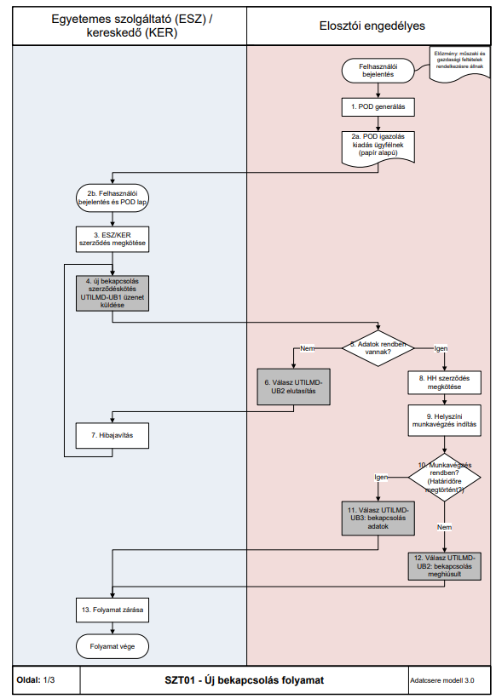

Mindennapszaki mérés mellé külön mérés kialakítása:
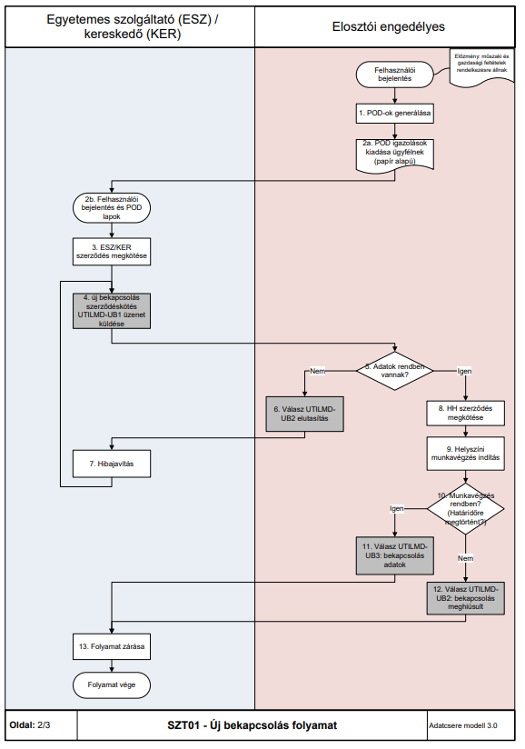

Köz- és díszkivilágítás:
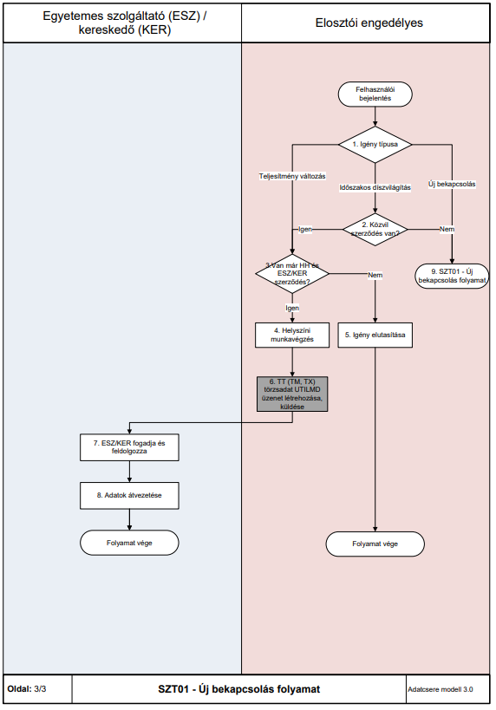

SZT-02 Háztartási méretű kiserőművek hálózatra csatlakozásának kezelése
- A HMKE olyan, a kisfeszültségű hálózatra csatlakozó kiserőmű, melynek csatlakozási teljesítménye egy csatlakozási ponton nem haladja meg az 50 kVA-t.
- Egy fogyasztási helyen csak egy csatlakozási pontra létesíthető HMKE. (VET 3. § 24. és 35. § (5).

Folyamat leírása táblázatos formában
ID | Tevékenység | Követő lépés | Ütemezés  VET, VHR | Ütemezés a Modellben | Küldő | Fogadó | Dokumentum / Bizonylat / Adattartalom | Adatcsere üzenet formátum és/vagy megjegyzés
1a | Ügyfél bejelentés (Ügyfél jelzi a HMKE felszerelés vagy teljesítménybővítés szándékát) | 2 |  |  | Elosztó
1b | Ügyfél jelzi a HMKE felszerelés vagy teljesítménybővítés szándékát ESZ/KER-nél (Ügyfél bejelentés) | 12 |  |  | ESZ / Kereskedő
2 | Igényellenőrzés, szükség esetén hiánypótlás | 3 |  |  | Elosztó
3 | Elosztói oldalon HMKE bekapcsolás előkészítése | 4 |  |  | Elosztó
4 | Döntési pont: Mérőhelyi munka szükséges? | Igen: 5, Nem: 7 |  |  | Elosztó
5 | Mérőhelyi munka | 6 |  |  |  |  |  | Mérőhelyi munka alatt a mérőcserét értjük.
6 | Mérőcsere adatainak küldése ESZ/KER felé | 7 és 9 |  | A helyszíni munkavégzést követően 10 munkanapon belül | Elosztó | ESZ/KER |  | UTILMD TM
7 | LSZ-01 Leolvasás elszámolás számlázás folyamat | 8 |  |  | Elosztó
8 | Új HMKE bekötés adatainak küldése ESZ/KER felé | 9 |  | TX és MSCONS küldésre: A HMKE beüzemelést követően 10 munkanapon belül | Elosztó | ESZ/KER |  | UTILMD TX  MSCONS
9 | ESZ/KER elvégzi a szükséges adatmódosításokat | Folyamat vége |  |  | ESZ / Kereskedő
12 | Ügyfél átirányítás elosztó felé | 1.a |  |  | ESZ / Kereskedő

Folyamat leírást segítő folyamatábra
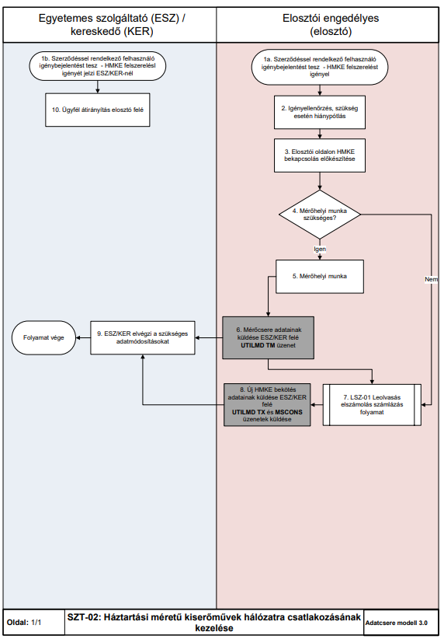

SZT-03A és SZT-03B FELHASZNÁLÓ VÁLTOZÁS KEZELÉSE
A szerződésben feltüntetett felhasználó személyében történő változást a hatályos jogszabályok szerint 15 napon belül be kell jelenteni a felhasználási helyet ellátó kereskedőhöz vagy ESZ-hez. A felhasználó változás kezelése engedélyesi oldalon a jogszabályok és üzletszabályzatokban leírtak szerint történik.
Dokumentum és jegyzőkönyv küldés sem történik az elosztó felé a felhasználó változás bejelentés UTILMD üzenet esetében. Az ESZ/KER köteles megőrizni, esetleges reklamáció esetén az elosztó rendelkezésére bocsátani. Az ESZ/KER a nyilatkozati elv alkalmazása szerint járhat el. A felhasználó elhalálozása miatti felhasználó változás vagy cégmegszűnés esetén az erre utaló információ az UTILMD üzenetben küldendő.
Felhasználó változás eseteinek kezelése a kereskedő, mint adatgazda szerepkör figyelembe vételével:
- Amennyiben a felhasználó az ESZ/KER-nél jelentkezik, az ESZ/KER a megfelelő bejelentő vagy kijelentő UTILMD üzenetet megküldi az elosztó részére.
  - A régi és/vagy az új felhasználó jelzi az ESZ/KER-nél (átadás-átvételi jkv. bemutatásával; mindkét féltől minden dokumentum rendelkezésre áll)
  - Új felhasználó jelzi az ESZ/KER-nél (Hiányos dokumentációval jelentkezik)
- Amennyiben a felhasználó az elosztói engedélyesnél jelentkezik, az elosztó RKUTIL üzenetben értesíti a kereskedőt vagy udvariasan a kereskedő felé irányítja az ügyfelet. A felhasználóváltozást az elosztó a rendszerében csak a kereskedő által küldött bejelentő vagy kijelentő üzenet megérkezését követően vezeti át.
  - Új felhasználó az elosztónál jelentkezik és jelzi az adott POD-on a szerződés kötési igényét és a felhasználóváltozást.
  - Régi felhasználó az elosztónál jelentkezik és jelzi az adott POD-on a szerződés felmondási igényét és a felhasználóváltozást.
A felhasználó változás üzenet küldési határidői a következők:
- Kereskedő bejelentése elosztó felé (D01-es bejelentő üzenet):
  - A felhasználó változás esetén az új szerződés kezdő napjának (=T+1 nap) az átadás átvételi dokumentum mérőállás leolvasási dátumát értjük, a megelőző szerződés végdátumának pedig ennél egy nappal korábbi dátumot (T nap).
  - Felhasználó változás bejelentést az azt megelőző hónap 1. napjáig visszamenőleg tehet az ESZ/KER (a MAVIR felé történő 60 napos elszámolásból kifolyólag). A felhasználó változás bejelentés üzenetben az ESZ/KER rögzíteni tudja kereskedelmi szerződésének kezdő dátumát, ami ebben az esetben legkorábban a bejelentését megelőző hónap 1-je valamint az esetlegesen ennél korábbi birtokbaadás fordulónapját is kötelező megadnia.
  - Kivétel: A fenti szabály alól kivételt képez a felhasználó elhalálozásának esete, amely esetében 6 hónapos bejelentési lehetősége van visszamenőleg az ESZ/KER-nek.
- ESZ/KER kijelentése az elosztó felé (D05-ös kijelentő üzenet):
  - Felhasználó változás kijelentést a megelőző hónap 1. napját megelőző napig (T nap) visszamenőleg tehet az ESZ/KER.
  - Kivétel: A fenti szabály alól kivételt képez a felhasználó elhalálozásának esete, amely esetében 6 hónapos kijelentési lehetősége van visszamenőleg az ESZ/KER-nek.
- Elosztói válaszüzenetek:
  - Elfogadás üzenetek (E03: Elosztó válasza régi kereskedő felé, D03: Elosztói elfogadás új felhasználó kereskedője felé)
    - elfogadás visszajelzés az elosztói feldolgozást követően, a KER bejelentést követő legfeljebb 15 naptári napon belül.
  - Elutasítás üzenetek (E03: Elosztó válasza régi kereskedő felé, D02: Elosztó visszautasítása új felhasználó kereskedője felé)
    - Technikai elutasítás: visszautasítás 2 munkanapon belül történik meg
    - Visszautasítás visszajelzése az ELO feldolgozást követően, a KER bejelentést / kijelentést követő legfeljebb 15 naptári napon belül.
Amennyiben a felhasználó nem volt jogosult a szerződéskötésre, az ESZ/KER jelzi az elosztónak. Ilyen esetekben a következő két folyamat egyikét indítja az ESZ/KER:
- SZT-03A és SZT-03B folyamatban felhasználó változás bejelentő UTILMD üzenetet küld az ESZ/KER, amennyiben az ESZ/KER ismeri az új, jogosult ügyfelet és arra indítja az új UTILMD D01-es üzenetet.
- SZT-07 Szerződésfelmondás üzenetben – a UTILMD üzenet küldési határidők betartásával - értesíti az ESZ/KER az elosztót a szerződésfelmondásról, megjelölve benne annak okát (NJ: nem jogosult a felhasználó szerződéskötésre).

Folyamat leírása táblázatos formában
SZT-03A: Felhasználó változás, amennyiben a kereskedő ugyanaz:
Eset: A régi és/vagy az új felhasználó jelzi az ESZ/KER-nél a felhasználó változást.
ID | Tevékenység | Követő lépés | Ütemezés  VET, VHR | Ütemezés a Modellben | Küldő | Fogadó | Dokumentum / Bizonylat / Adattartalom | Adatcsere üzenet formátum és/vagy megjegyzés
1 | A régi és/vagy az új felhasználó jelzi az ESZ/KER-nél  (átadás-átvételi jkv bemutatásával; mindkét féltől minden dokumentum rendelkezésre áll) | 2 |  |  | ESZ / kereskedő
2 | Szerződéskötési igény alapján szerződéskötés az új felhasználóval, szerződésfelmondás a régi felhasználóval | 3 |  |  | ESZ / kereskedő
3 | Döntés: POD azonosító ismert? | Igen: 8  Nem: 4 |  |  | ESZ / kereskedő
4 | POD kikérő üzenet küldése az elosztónak | 5 |  | A bejelentés feldolgozásának napján | ESZ/KER | Elosztó |  | UTILMD TPr
5 | POD kikérés válasz üzenet küldése a kereskedőnek | 6 |  | Afe beérkezést követően 2 munkanapon belül | Elosztó | ESZ/KER |  | UTILMD Tpa
6 | Döntés: POD átadás megtörtént? | Igen: 8  Nem: 7 |  |  | ESZ / kereskedő
7 | Egyedi hibakezelés | Folyamat vége |  |  | ESZ / kereskedő
8 | Felhasználó bejelentése az elosztó felé | 9 |  |  | ESZ/KER | Elosztó | Hagyatéki végzés esetén a D01 üzenetben az UTILMD üzenet E1VDEWSTS_2 szegmensének REASON_5_AGENCY mezőjében küldendő a HV érték. | UTILMD D01
9 | Üzenet ellenőrzése a rendszerben (formai / tartalmi) | 10 |  |  | Elosztó
10 | Döntés: Adatok rendben? | Igen: 13  Nem: 11 |  |  | Elosztó
11 | Felhasználóváltás elutasítása a kereskedő / ESZ felé | 12 |  | - Technikai elutasítás: visszautasítás 2 munkanapon belül történik meg  - Visszautasítás visszajelzése az ELO feldolgozást követően, a KER bejelentést követő legfeljebb 15 naptári napon belül. | Elosztó | ESZ/KER |  | UTILMD D02
12 | Elosztói elutasítás okának vizsgálata, új folyamat indítása, ha szükséges  (új D01 üzenet) | Folyamat vége |  |  | ESZ / kereskedő
13 | Döntés: Régi  felhasználó ki van költöztetve? | Igen: 18  Nem: 14 |  |  | Elosztó
14 | Döntés: Az új felhasználó megegyezik a régivel? | Igen: 16  Nem: 15 |  |  | Elosztó
15 | Régi felhasználó kiköltöztetése | 19 |  |  | Elosztó
16 | Felhasználó váltás elutasítása a kereskedő / ESZ felé | 17 |  | 15 naptári napon belül | Elosztó | ESZ/KER |  | UTILMD D02
17 | Elosztói üzenet feldolgozása | Folyamat vége |  |  | ESZ / kereskedő
18 | Döntés: Az új felhasználó be van költöztetve? | Igen: 20  Nem: 19 |  |  | Elosztó
19 | Új felhasználó beköltöztetése az elosztói rendszerben | 21 |  |  | Elosztó
20 | Döntés: Kereskedői hozzárendelés megtörtént (befogadó)? | Igen: 22  Nem: 21 |  |  | Elosztó
21 | Kereskedői hozzárendelés a D01-es üzenet alapján | 22 |  |  | Elosztó
22 | Felhasználó váltás bejelentés elfogadása,  válaszüzenet a KER/ESZ felé | 23 |  | UTILMD, MSCONS: 15 naptári napon belül | Elosztó | ESZ/KER |  | UTILMD D03, MSCONS, INVOIC
23 | Elosztói üzenet feldolgozása | Folyamat vége |  |  | ESZ / kereskedő

Eset: Új felhasználó jelzi az ESZ/KER-nél (Hiányos dokumentációval jelentkezik)
ID | Tevékenység | Követő lépés | Ütemezés  VET, VHR | Ütemezés a Modellben | Küldő | Fogadó | Dokumentum / Bizonylat / Adattartalom | Adatcsere üzenet formátum és/vagy megjegyzés
1a | Új felhasználó jelzi az ESZ/KER-nél  (Hiányos dokumentációval jelentkezik) | 2 |  |  | ESZ / kereskedő
1b | Új felhasználó az  elosztónál jelentkezik és jelzi az adott POD-on a szerződés kötési igényét és a felhasználóváltozást | 10 |  |  | Elosztó
2 | Hiánypótlás kérése a felhasználótól | 3 |  |  | ESZ / kereskedő
3 | Döntés: Történt hiánypótlás? | Igen: 4  Nem: Folyamat vége |  |  | ESZ / kereskedő
4 | Döntés: A régi felhasználó szerződés felmondása dokumentummal alátámasztott? | Igen: 5  Nem: 6 |  |  | ESZ / kereskedő
5 | Felhasználó változás 1. eset szerint folytatódik a folyamat, a 2. lépéssel | Folyamat vége |  |  | ESZ / kereskedő
6 | Döntés: Az új felhasználó igazolni tudja, hogy jogosan van a felhasználási helyen és a régi felhasználó már nincs ott? | Igen: 7  Nem: Folyamat vége |  |  | ESZ / kereskedő
7 | Régi felhasználó felé szerződésfelmondás indítása a kereskedő oldaláról | 8 |  |  | ESZ / kereskedő
8 | Szerződéskötés az új felhasználóval | 9 |  |  | ESZ / kereskedő
9 | Felhasználó változás 1. eset szerint folytatódik a folyamat, a 3. lépéssel | Folyamat vége |  |  | ESZ / kereskedő
10 | Az elosztó az ügyféllel kapcsolatos belső folyamatait kezeli | 11 |  |  | Elosztó
11 | Új felhasználó szerződéskötési igényének átadása | 12 |  | 8 naptári nap | Elosztó | ESZ/KER |  | RKUTIL UUCSE
12 | Elosztótól érkezett üzenet feldolgozása | 1a |  |  | ESZ / kereskedő

Az alábbi táblázat a következő eseteket tartalmazza:
- Új felhasználó az elosztónál jelentkezik és jelzi az adott POD-on a szerződés kötési igényét és a felhasználó változást.
- Régi felhasználó az elosztónál jelentkezik és jelzi az adott POD-on a szerződés felmondási igényét és a felhasználó változást.
ID | Tevékenység | Követő lépés | Ütemezés  VET, VHR | Ütemezés a Modellben | Küldő | Fogadó | Dokumentum / Bizonylat / Adattartalom | Adatcsere üzenet formátum és/vagy megjegyzés
1a | Régi felhasználó jelzi az ESZ/KER-nél a felhasználóváltozást  (Hiányos dokumentációval jelentkezik) | 16 |  |  | ESZ / kereskedő
1b | Régi felhasználó az  elosztónál jelentkezik és jelzi az adott POD-on a szerződés felmondási igényét és a felhasználóváltozást | 13 |  |  | Elosztó
2 | Hiánypótlás kérése a felhasználótól ESZ esetében (új felhasználó dokumentációjának bekérésével) | 3 |  |  | ESZ / kereskedő
3 | Döntés: Történt hiánypótlás? | Igen: 4  Nem: 5 |  |  | ESZ / kereskedő
4 | Felhasználó változás 1. eset szerint folytatódik a folyamat, a 2. lépéssel | Folyamat vége |  |  | ESZ / kereskedő
5 | Régi felhasználó felé szerződésfelmondás indítása a kereskedő oldaláról | 6 |  |  | ESZ / kereskedő
6 | Szerződés felmondás, felhasználó kijelentése (felhasználó változással okkal) az elosztónál | 7 |  |  | ESZ/KER | Elosztó | Hagyatéki végzés esetén a D05 üzenetben az UTILMD üzenet E1VDEWSTS_2 szegmensének REASON_5_AGENCY mezőjében küldendő a HV érték. | UTILMD D05
7 | Üzenet ellenőrzése a rendszerben (formai / tartalmi) | 8 |  |  | Elosztó
8 | Döntés: Adatok rendben? | Igen: 9  Nem: 11 |  |  | Elosztó
9 | Elosztói válasz megküldése: kijelentés elfogadása (kiköltöztetés, ellátatlan POD) | 10 |  | 15 naptári napon belül | Elosztó | ESZ/KER |  | UTILMD E03, MSCONS és INVOIC
10 | Elosztói üzenet feldolgozása | Folyamat vége |  |  | ESZ / kereskedő
11 | Elosztói válasz megküldése: kijelentés elutasítása (tartalom alapján) | 12 |  | - Technikai elutasítás: visszautasítás 2 munkanapon belül történik meg  - Visszautasítás visszajelzése az ELO feldolgozást követően, a KER kijelentést követő legfeljebb 15 naptári napon belül. | Elosztó | ESZ/KER |  | UTILMD E03
12 | Elosztói elutasítás üzenet feldolgozása, folyamat újraindítása, ha szükséges (új D05 üzenet) | Folyamat vége |  |  | ESZ / kereskedő
13 | Az elosztó az ügyféllel kapcsolatos belső folyamatait kezeli | 14 |  |  | Elosztó
14 | Régi felhasználó szerződésfelmondási igényének átadása | 15 |  | 8 naptári nap | Elosztó | ESZ/KER |  | RKUTIL UUCSE
15 | Elosztótól érkezett üzenet feldolgozása | 16 |  |  | ESZ / kereskedő
16 | Döntés: Szükséges hiánypótlás? | Igen: 2  Nem: 5 |  |  | ESZ / kereskedő

SZT-03B: Felhasználó változás, kereskedői hozzárendelés változással:
ID | Tevékenység | Követő lépés | Ütemezés  VET, VHR | Ütemezés a Modellben | Küldő | Fogadó | Dokumentum / Bizonylat / Adattartalom | Adatcsere üzenet formátum és/vagy megjegyzés
1a | Régi felhasználó az  ESZ/KER-nél  jelentkezik, szerződését az adott POD-on felmondja | 2 |  |  | Régi ESZ / kereskedő
1b | Régi felhasználó az  elosztónál jelentkezik és jelzi az adott POD-on a szerződés felmondási igényét és a felhasználó változást | 10 |  |  | Új ESZ / kereskedő
1c | Új felhasználó az  elosztónál jelentkezik és jelzi az adott POD-on a szerződés kötési igényét és a felhasználó változást | 1d |  |  | Új ESZ / kereskedő
1d | Új felhasználó az  ESZ/KER-nél  jelentkezik | 15 |  |  | Új ESZ / kereskedő
2 | Szerződésfelmondás indítása | 3 |  |  | Régi ESZ / kereskedő
3 | Szerződés felmondás, Felhasználó kijelentése az elosztónál | 4 |  |  | Régi ESZ / kereskedő | Elosztó |  | UTILMD D05
4 | Üzenet ellenőrzése a rendszerben (formai / tartalmi) | 5 |  |  | Elosztó
5 | Döntés: Adatok rendben? | Igen: 6  Nem: 8 |  |  | Elosztó
6 | Elosztói válasz megküldése: kijelentés elfogadása (kiköltöztetés, ellátatlan POD) | 7 |  | Az ESZ/KER bejelentést követő legfeljebb 15 naptári napon belül. | Elosztó | Régi ESZ/KER |  | UTILMD E03,  MSCONS, INVOIC
7 | Elosztói üzenet feldolgozása (felhasználó kiköltöztetése) | Folyamat vége |  |  | Régi ESZ / kereskedő
8 | Elosztói válasz megküldése: kijelentés elutasítása (tartalom alapján) | 9 |  | - Technikai elutasítás: visszautasítás 2 munkanapon belül történik meg  - Visszautasítás visszajelzése az ELO feldolgozást követően, a KER kijelentést követő legfeljebb 15 naptári napon belül. | Elosztó | Régi ESZ/KER |  | UTILMD E03
9 | Elosztói elutasítás üzenet feldolgozása: egyeztetés az elosztóval vagy újraindítás (új D05 üzenet küldése) | Folyamat vége |  |  | Régi ESZ / kereskedő
10 | Az elosztó az ügyféllel kapcsolatos belső folyamatait kezeli | 11 |  |  | Elosztó
11 | Régi felhasználó szerződésfelmondási igényének átadása | 12 |  | 8 naptári nap | Elosztó | Régi ESZ/KER |  | RKUTIL U UCSE
12 | Elosztótól érkezett üzenet feldolgozása | 1a |  |  | Régi ESZ / kereskedő
15 | Szerződéskötési igény alapján szerződéskötés a felhasználóval | 16 |  |  | Új ESZ / kereskedő
16 | Döntés: POD azonosító ismert? | Igen: 21  Nem: 17 |  |  | Új ESZ / kereskedő
17 | POD kikérő üzenet küldése az elosztónak | 18 |  | A bejelentés feldolgozásának napján | Új ESZ/KER | Elosztó |  | UTILMD TPr
18 | POD kikérés válasz üzenet küldése a kereskedőnek | 19 |  | a beérkezést követően 2 munkanapon belül | Elosztó | Új ESZ/KER |  | UTILMD TPa
19 | Döntés: POD átadás megtörtént? | Igen: 21  Nem: 20 |  |  | Új ESZ / kereskedő
20 | Egyedi hibakezelés | Folyamat vége |  |  | Új ESZ / kereskedő
21 | Felhasználó változás bejelentése (új ügyfél által választott kereskedőtől) | 22 |  |  | Új ESZ/KER | Elosztó |  | UTILMD D01
22 | Üzenet ellenőrzése a rendszerben (formai / tartalmi) | 23 |  |  | Elosztó
23 | Döntés:  Adatok rendben? | Igen: 26  Nem: 24 |  |  | Elosztó
24 | Felhasználó változás elutasítása a kereskedő / ESZ felé | 25 |  | - Technikai elutasítás: visszautasítás 2 munkanapon belül történik meg  - Visszautasítás visszajelzése az ELO feldolgozást követően, a KER bejelentést követő legfeljebb 15 naptári napon belül. | Elosztó | Új ESZ/KER |  | UTILMD D02
25 | Elosztói elutasítás okának vizsgálata, egyeztetés azt elosztóval vagy új folyamat / D01 üzenet indítása | Folyamat vége |  |  | Új ESZ / kereskedő
26 | Döntés: Régi  felhasználó ki van költöztetve? | Igen: 35  Nem: 27 |  |  | Elosztó
27 | Döntés:  Az új felhasználó megegyezik a régivel? | Igen: 31  Nem: 28 |  |  | Elosztó
28 | Régi felhasználó kiköltöztetése | 29 és 35 |  |  | Elosztó
29 | Felhasználó kijelentése KER/ESZ-nél (kiköltöztetés, ellátatlan POD) | 30 |  | 15 naptári napon belül | Elosztó | Régi ESZ/KER |  | UTILMD D04,  MSCONS, INVOIC
30 | Elosztótól érkezett régi ügyfél kijelentés adatok feldolgozása | Folyamat vége |  |  | Régi ESZ / kereskedő
31 | Felhasználó változás elutasítása a kereskedő / ESZ felé | 32 |  | 15 naptári napon belül | Elosztó | Új ESZ/KER |  | UTILMD D02
32 | Elosztói üzenet feldolgozása | Folyamat vége |  |  | Új ESZ / kereskedő
35 | Új felhasználó beköltöztetése az elosztói rendszerben | 36 |  |  | Elosztó
36 | Kereskedői hozzárendelés a D01-es üzenet alapján | 37 |  |  | Elosztó
37 | Felhasználó változás bejelentés elfogadása,  válaszüzenet a KER/ESZ felé | 38 |  | a KER bejelentést követő legfeljebb 15 naptári napon belül | Elosztó | Új ESZ/KER |  | UTILMD D03
38 | Elosztói üzenet feldolgozása | Folyamat vége |  |  | Új ESZ / kereskedő

Folyamat leírást segítő folyamatábrák
SZT-03A: Felhasználó változás (kereskedő ugyanaz):
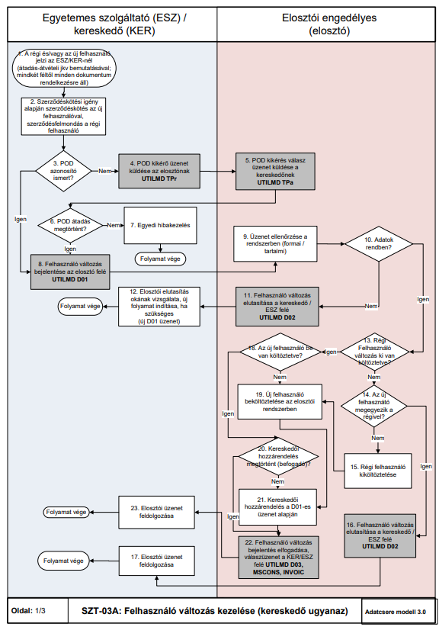

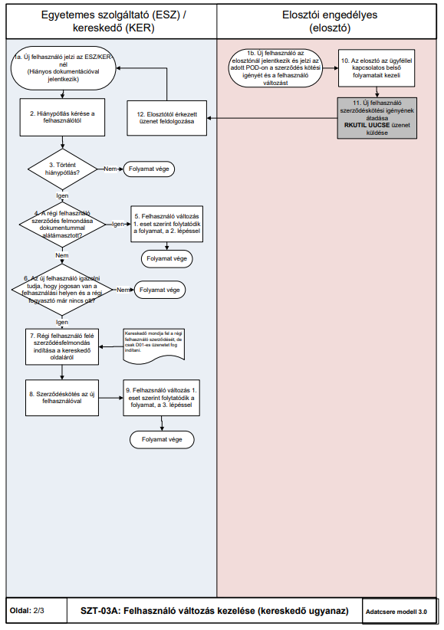
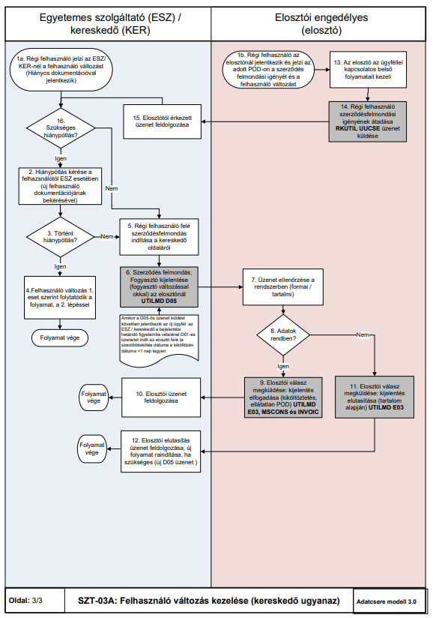

SZT-03B: Felhasználó változás, kereskedői hozzárendelés változással:
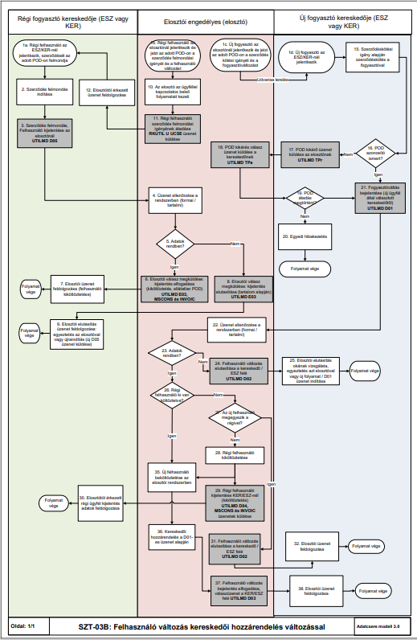

SZT-04 KERESKEDŐVÁLTÁS FOLYAMATA
- A felhasználó kereskedőváltásához kapcsolódó folyamatát, az érintett szereplők (engedélyesek) közötti együttműködést írja le.
- Amennyiben a kereskedőváltás felhasználó változáshoz kapcsolódva történik és az új felhasználó ismert, úgy a felhasználó váltást az SZT-03B folyamat szerint kell kezelni.
- Kereskedőváltás: Régi és új ESZ/KER megegyezik a T napban, amikor csak az ellátó változik, (ügyfél nem) és ezt mindketten jelzik az elosztó felé kereskedőváltás okú UTILMD ki- és bejelentés üzenetekkel, csak a T-21-es napos határidőt betartva. Ettől eltérő eseteket (rendkívüli ki- és bejelentés, normál ki- és bejelentések) az SZT-07 Szerződéskezelés folyamat szerint kezelik az engedélyesek.
- A T nap a hónap bármely napja lehet, az egyéb határidők figyelembe vételével.
- A folyamatot a felhasználó indíthatja az új ESZ/KER-nél (felhasználói meghatalmazással).
- Az új ESZ/KER-nek az igénybejelentéskor már rendelkeznie kell a kereskedőváltással érintett felhasználó mérési pontjainak egyedi azonosítójával (POD), a UTILMD bejelentő üzenetet a szabályzatban megfogalmazott kötelező elemekkel együtt kell megküldenie.
- Kereskedőváltás (kivéve hibajavítás) visszamenőlegesen nem érvényesíthető, a régi és az új ESZ/KER-nek T-21 napig kell megküldenie a kereskedőváltás UTILMD üzenetet.
- Hibajavítás miatti rendkívüli bejelentést legfeljebb a bejelentés időpontját megelőző hónap elsejéig visszamenőleg is lehet tenni.
- Kereskedőváltás miatti ki- és bejelentés hibajavítása esetén a következőeknek kell teljesülnie:
  - Havi szinten (azaz egy hónapon belüli napokra), elosztási területenként max. 10 POD küldése biztosított.
  - A szerződés kezdete dátum visszamenőlegesen az előző hónap elseje lehet, annál korábbi nem.
  - Az elosztó a bejelentés darabszámokat számolja és a hibás küldés is beleszámít a darabszámba.
  - A régi és az új ESZ/KER-nek egyeztetnie kell és ugyanazon a napon kell küldenie a ki- és bejelentő UTILMD üzenetet.
- Amennyiben az új ESZ/KER nem ismert vagy ismert, de az új ESZ/KER nem kapott meghatalmazást a felhasználótól az ügyintézésre, akkor nem kereskedőváltás folyamatban kezelik az engedélyesek, hanem a régi kereskedő az SZT-07 Szerződésfelmondás folyamat szerinti üzenetet küldi el. Amennyiben a régi ESZ/KER az SZT-07 Szerződésfelmondás kijelentő üzenetet már megküldte az elosztónak, akkor a bejelentő üzenet küldését kizárólag az új ESZ/KER az SZT-07 Szerződéskötés folyamat szerint indíthatja el.

Kiemelt megjegyzések a kereskedőváltás folyamatához:
- Kereskedőváltás csak abban az esetben valósulhat meg, ha az új ESZ/KER a kereskedőváltás bejelentő kódjával, a régi kereskedő pedig a kereskedőváltás kijelentő kódjával indítja el a folyamatot. Minden egyéb esetben a folyamat elutasításra kerül.
- Lakossági ügyfeleknél a 4T adat, nem lakossági ügyfeleknél a 3T adatok alapján történik név ellenőrzés. Hiány és tartalmi eltérés esetén az elosztó a ki- és bejelentő üzenetet elutasítja.
- Ha több igénybejelentő üzenet érkezik, az elosztó az összes bejelentő és kijelentő üzenetet visszautasítja (kereskedői versenyhelyzet).
- A meghatalmazásokat az Elosztói Informatikai Platform csatornáján keresztül az adatcsere következő verziójától kezdődően kell továbbítani.
- Az elosztó elfogadás és elutasítás esetén is küld UTILMD üzenetet a régi ESZ/KER felé.
- Elosztó nem bírál felül és nem módosítja a kereskedőktől érkező T napot.
- Adategyeztetés keretében az elosztónak nem felelőssége a kereskedők közötti információ egyeztetése (különböző kilépési időpontok kereskedőktől). Adategyeztetés két kereskedői fél (engedélyes) között (pl. azonos POD-on más cím - törzsadat egyeztetés) történik.
- Eltérő T napok esetén az elosztó elutasít. (Egyezés alatt értjük: új ESZ/KER bejelentési napja - T+1 - esetén régi ESZ/KER kijelentési napja - T nap - kell, hogy legyen.) Ebben az esetben új kereskedőváltás folyamatot kell indítani, a jogszabályi határidőnek megfelelő T nappal.
- Fogyasztásmérő berendezés leolvasása és elszámolása:
  - Profilos felhasználók esetében, amennyiben T-45 napon belül nem áll rendelkezésre elosztó által leolvasott mérőállás, az elosztó rendkívüli leolvasást indít. Ennek ismeretében a T napra az elosztó becslést végez.
  - Idősoros felhasználók esetében a leolvasott érték alapján történik az elszámolás.
  - Az okosmérők esetében is a leolvasott mérőállás alapján történik az elszámolás.
- Kereskedőváltás esetén a régi kereskedőnek a rezsikedvezmény összegét át kell adnia az új kereskedő részére.

Folyamat leírása táblázatos formában

Kereskedőváltás:

ID | Tevékenység | Követő lépés | Ütemezés  VET, VHR | Ütemezés a Modellben | Küldő | Fogadó | Dokumentum / Bizonylat / Adattartalom | Adatcsere üzenet formátum és/vagy megjegyzés
1a | Felhasználó az  ESZ/KER-nél (mint új kereskedőnél)  jelentkezik | 2 |  |  | Új ESZ / kereskedő
1b | Felhasználó a régi  ESZ/KER-nél (mint régi kereskedőnél)  jelentkezik, szerződését az adott POD-on felmondja | 7 |  |  | Régi ESZ / kereskedő
2 | Szerződéskötési igény alapján szerződéskötés a felhasználóval | 3 |  |  | Új ESZ / kereskedő
3 | Döntési pont: Szerződés felmondást a kereskedő intézi? | Igen: 4  Nem: SZT-07 Szerződés-kötés |  |  | Új ESZ / kereskedő
4 | Régi kereskedő felé kereskedelmi szerződés felmondás indítása (fogyasztói meghatalmazással) | 5 |  | 5 naptári napon belül | Új ESZ/KER | Régi ESZ/KER
5 | Kereskedőtől érkezett kérés feldolgozása | 6 |  |  | Régi ESZ / kereskedő
6 | Kereskedői kérésre válaszüzenet küldése (elfogadás vagy elutasítás) | 10 (elfogadás és elutasítás esetén);  6 (elfogadás esetén) |  | 5 naptári napon belül | Régi ESZ/ KER | Új ESZ/KER
7 | Döntési pont: Az új kereskedőtől érkezett megkeresés, amit a régi kereskedő elfogadott? | Igen: 8  Nem: SZT-07 Szerződés felmondás / megszüntetés |  |  | Régi ESZ / kereskedő
8 | Kereskedőváltás miatti kijelentő üzenet küldése | 9 | T-21 napig |  | Régi ESZ/ KER | Elosztó | NAME: E02, Reason: E03 / E14 | UTILMD E01
9 | Kereskedőváltás miatti kijelentő üzenet feldolgozása | 13 |  |  | Elosztó
10 | Döntési pont: Régi kereskedő elfogadta a szerződés felmondást? | Igen: 11  Nem Folyamat vége |  |  | Új ESZ / kereskedő
11 | Kereskedőváltás miatti bejelentő üzenet küldése | 12 | T-21 napig |  | Új ESZ/ KER | Elosztó | NAME: E01, Reason: E03 | UTILMD A01
12 | Kereskedőváltás miatti bejelentő üzenet feldolgozása | 13 |  |  | Elosztó
13 | Döntési pont: Adattartalom rendben? | Igen: 18  Nem: 14 és 16 |  |  | Elosztó |  |  | Amennyiben a bejelentő vagy a kijelentő üzenetben hiba van, akkor az elosztó mind a két fél felé elutasító üzenetet küld.
14 | Elosztói válasz megküldése: kijelentés elutasítása | 15 |  | 4 munka-napon belül | Elosztó | Régi ESZ/KER | NAME: E02, Reason: R04, R05, R06, R07, R08, R11, R13 + szöveges magyarázat, R22 | UTILMD E04
15 | Elosztói elutasító üzenet feldolgozása | Folyamat vége |  |  | Régi ESZ / kereskedő
16 | Elosztói válasz megküldése: bejelentés elutasítása | 17 |  | 4 munka-napon belül | Elosztó | Új ESZ/KER | NAME: E01, Reason: R04, R05, R06, R07, R08, R11, R13 + szöveges magyarázat, R22 | UTILMD A02
17 | Elosztói elutasító üzenet feldolgozása | Folyamat vége |  |  | Új ESZ / kereskedő
18 | Döntési pont:  T-21 napig a ki- és a bejelentés megérkezett? | Igen: 21  Nem, csak bejelentő érkezett: 19  Nem, csak kijelentő érkezett: 29 |  |  | Elosztó
19 | Elosztói válasz megküldése: bejelentés elutasítása | 20 |  | 4 munka-napon belül | Elosztó | Új ESZ/KER | NAME: E01, Reason: R19 | UTILMD A02
20 | Elosztói elutasító üzenet feldolgozása | Folyamat vége |  |  | Új ESZ / kereskedő
21 | Döntési pont: Van kereskedőverseny? | Igen: 25  Nem: 22 |  |  | Elosztó
22 | Kereskedőváltás miatti bejelentés elfogadása UTILMD A03  Kereskedőváltás miatti kijelentés elfogadása  UTILMD E04 | 23 és 24 és 32 |  | 4 munka-napon belül | Elosztó | Régi és Új ESZ/KER | UTILMD A03 NAME: E01, Reason: R03, R20 – csak az újnak  UTILMD E04 NAME: E02, Reason: R01, R02 | UTILMD A03  UTILMD E04
23 | Elosztói üzenet feldolgozása (fogyasztó kiköltöztetése) | Folyamat vége |  |  | Régi ESZ / kereskedő
24 | Elosztói üzenet feldolgozása (fogyasztó beköltöztetése) | Folyamat vége |  |  | Új ESZ / kereskedő
25 | Elosztói válasz megküldése a versenyző kereskedők részére: bejelentés elutasítása | 27 és 26 |  | 4 munka-napon belül | Elosztó | Új ESZ/KER | NAME: E01, Reason: R10 | UTILMD A02
26 | Elosztói elutasító üzenet feldolgozása | Folyamat vége |  |  | Új ESZ / kereskedő
27 | Régi kereskedő kijelentés elutasítása | 28 |  | 4 munka-napon belül | Elosztó | Régi ESZ/KER | NAME: E02, Reason: R10, megjegyzéssel | UTILMD E04
28 | Elosztói elutasító üzenet feldolgozása, folyamat lezárása (rendkívüli kijlentés folyamat indulhat | Folyamat vége |  |  | Régi ESZ / kereskedő
29 | Elosztói válasz megküldése: kijelentés elutasítása | 30 |  | 4 munka-napon belül | Elosztó | Régi ESZ/KER | NAME: E02, Reason: R19 | UTILMD E04
30 | Elosztói elutasító üzenet feldolgozása | Folyamat vége |  |  | Régi ESZ / kereskedő
31 | Kereskedőváltás átvezetése az ELO rendszerében (valós, becsült, megállapodott mérőállás alapján) | 33 és 34 |  |  | Elosztó
32 | Záró mérőállás megküldése régi kereskedőnek | 33 |  | T+8 napig | Elosztó | Régi ESZ/KER |  | MSCONS  A villamosenergia-vásárlási szerződés megszűnésétől számított 20 napon belül a korábbi villamosenergia-kereskedő a felhasználóval és az új villamosenergia-kereskedővel egyeztetve köteles végszámlát kibocsátani.
34 | Nyitó mérőállás megküldése új kereskedőnek | 35 |  | T+8 napig | Elosztó | Új ESZ/KER |  | UTILMD TK
35 | Elosztói elutasító üzenet feldolgozása | Folyamat vége |  |  | Régi ESZ / kereskedő
33 | Elosztói üzenet feldolgozása | Folyamat vége |  |  | Új ESZ / kereskedő

Kereskedőváltás hibajavítással:
ID | Tevékenység | Követő lépés | Ütemezés  VET, VHR | Ütemezés a Modellben | Küldő | Fogadó | Dokumentum / Bizonylat / Adattartalom |  | Adatcsere üzenet formátum és/vagy megjegyzés
1a | Felhasználó az  ESZ/KER-nél (mint új kereskedőnél)  jelentkezik | 2 |  |  | Új ESZ / kereskedő
1b | Felhasználó a régi  ESZ/KER-nél (mint régi kereskedőnél)  jelentkezik, szerződését az adott POD-on felmondja | 7 |  |  | Régi ESZ / kereskedő
2 | Szerződéskötési igény alapján szerződéskötés a felhasználóval | 3a |  |  | Új ESZ / kereskedő
3a | Kereskedői egyeztetés | 3b és 4 |  |  | Új ESZ / kereskedő
3b | Kereskedői egyeztetés | 3a és 7 |  |  | Régi ESZ / kereskedő
4 | Döntési pont: Kereskedői egyeztetés sikeres? | Igen: 5  Nem: Folyamat vége |  |  | Új ESZ / kereskedő
5 | Kereskedőváltás miatti bejelentés hibajavítása | 6 | Az A01 és E01 üzeneteknek ugyanazon napon kell érkezniük, megegyező T napra. Visszamenőleg előző hónap 1-ig lehet bejelenteni. |  | Új ESZ/KER | Elosztó | NAME: E01, Reason: E12: Kereskedőváltás hibajavítása |  | UTILMD A01  A T nap első lehetséges dátuma a megelőző hónap elseje lehet.
6 | Kereskedőváltás hibajavítás üzenet feldolgozása | 10 |  |  | Elosztó
7 | Döntési pont: Kereskedői egyeztetés sikeres? | Igen: 8  Nem: Folyamat vége |  |  | Régi ESZ / kereskedő
8 | Kereskedőváltás miatti kijelentés hibajavítása | 9 | Az A01 és E01 üzeneteknek ugyanazon napon kell érkezniük, megegyező T napra. |  | Régi ESZ/KER | Elosztó | NAME: E02, Reason: E12: Kereskedőváltás hibajavítása |  | UTILMD E01
9 | Kereskedőváltás hibajavítás üzenet feldolgozása | 10 |  |  | Elosztó
10 | Döntési pont: Adattartalom rendben? | Igen: 15  Nem 11 és 13 |  |  | Elosztó |  |  |  |  | Amennyiben a bejelentő vagy a kijelentő üzenetben hiba van, akkor az elosztó mind a két fél felé elutasító üzenetet küld.
11 | Elosztói válasz megküldése: kijelentés elutasítása | 12 |  | 10 munka-napon belül | Elosztó | Régi ESZ/KER | NAME: E02, Reason: R04, R05, R06, R07, R08, R11, R13, R22 |  | UTILMD E04
12 | Elosztói elutasító üzenet feldolgozása | Folyamat vége |  |  | Régi ESZ / kereskedő
13 | Elosztói válasz megküldése: bejelentés elutasítása | 14 |  | 10 munka-napon belül | Elosztó | Új ESZ/KER | NAME: E01, Reason: R04, R05, R06, R07, R08, R11, R13, R22 |  | UTILMD A02
14 | Elosztói elutasító üzenet feldolgozása | Folyamat vége |  |  | Új ESZ / kereskedő
15 | Döntési pont: A ki- és a bejelentés megérkezett ugyanazon a napon? | Igen: 18  Nem, csak bejelentő érkezett: 16  Nem, csak kijelentő érkezett: 19 |  |  | Elosztó
16 | Elosztói válasz megküldése: bejelentés elutasítása | 17 |  | 10 munka-napon belül | Elosztó | Új ESZ/KER | NAME: E01, Reason: R19 |  | UTILMD A02
17 | Elosztói elutasító üzenet feldolgozása | Folyamat vége |  |  | Új ESZ / kereskedő
18 | Döntési pont: Van-e hibajavítási kerete az új kereskedőnek? | Van: 21  Nincs: 19 és 24 |  |  | Elosztó
19 | Elosztói válasz megküldése: kijelentés elutasítása | 20 |  | 10 munka-napon belül | Elosztó | Régi ESZ/KER | NAME: E02, Reason: R19 |  | UTILMD E04
20 | Elosztói elutasító üzenet feldolgozása | Folyamat vége |  |  | Régi ESZ / kereskedő
21 | Elosztói válasz megküldése:  kijelentés elfogadása - UTILMD E04  Bejelentés elfogadása - UTILMD A03 | 22 és 23 |  | 10 munka-napon belül | Elosztó | Régi és új ESZ/KER | UTILMD E04  (NAME: E02, Reason: R02)  UTILMD A03  (NAME: E01, Reason: R01 vagy R02) |  | UTILMD E04  UTILMD A03
22 | Elosztói üzenet feldolgozása (fogyasztó kiköltöztetése) | Folyamat vége |  |  | Régi ESZ / kereskedő
23 | Elosztói üzenet feldolgozása (fogyasztó beköltöztetése) | Folyamat vége |  |  | Új ESZ / kereskedő
24 | Elosztói válasz megküldése a kereskedő részére: bejelentés elutasítása | 25 és 26 |  | 10 munka-napon belül | Elosztó | Új ESZ/KER | NAME: E01, Reason: új kód: R28 |  | UTILMD A02
25 | Elosztói elutasító üzenet feldolgozása | Folyamat vége |  |  | Új ESZ / kereskedő
26 | Régi kereskedő kijelentés elutasítása | 27 |  | 10 munka-napon belül | Elosztó | Régi ESZ/KER | NAME: E02, Reason: R10, megjegyzéssel |  | UTILMD E04
27 | Elosztói elutasító üzenet feldolgozása, folyamat lezárása (rendkívüli kijlentés folyamat indulhat) | Folyamat vége |  |  | Régi ESZ / kereskedő

Folyamat leírást segítő folyamatábra
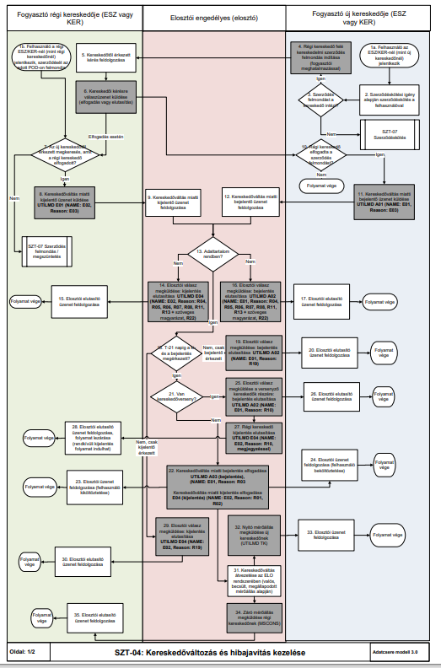
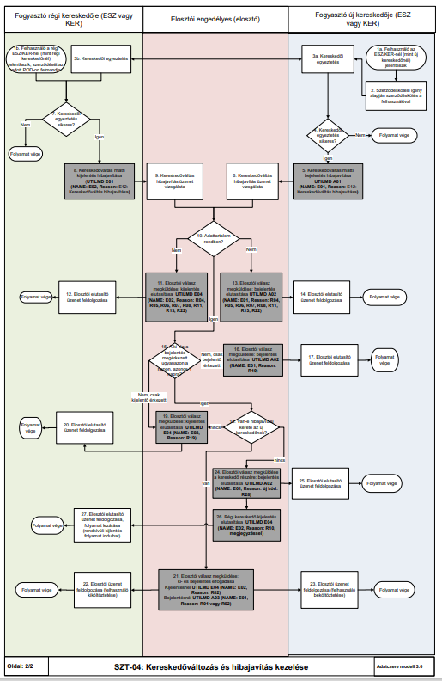

SZT-05 Elosztó /ESZ /Kereskedő bejelentése az általa kezelt üzleti és műszaki törzsadatok változásáról
- A különböző törzsadatok változását az érintett felek UTILMD üzenetben kommunikálják.
- A törzsadatok karbantartásának vonatkozásában adatgazda szerepkör került elfogadásra, melynek szabályait a 3.6-os fejezet tartalmazza.
- Törzsadatváltozás esetén az az Engedélyes, amely illetékes az adott adat megváltoztatására, értesíti az érintett másik Engedélyest az adatváltozásról, aki ezt szükség esetén átvezeti a rendszerében.
- A törzsadat módosulásáról üzenetet kell küldeni. Ha az érintett mérési ponttal (POD-dal) kapcsolatosan több adat is módosul akár egy napon belül is, akkor mindegyikről külön üzenetet kell küldeni.
- Az Engedélyesek az üzenetben az összes kapcsolódó adatot megküldik, nemcsak a megváltozott törzsadatot. (Pl. felhasználási hely cím esetében a házszám változásánál a felhasználási hely összes címadata küldendő.)
- Az adattartalom specifikáció az Elosztó vagy Kereskedő/Egyetemes Szolgáltató által kezelt törzsadatok változását írja le az alábbi esetekre vonatkozóan:
  - Ügyféllel kapcsolatos törzsadatok (Pl. Felhasználó név, személyes adatok, kapcsolattartói adatok) változása - TAa:
    - A Kereskedő/Egyetemes Szolgáltató akkor küldi az Elosztónak, ha az adott mérési ponthoz hozzárendelt üzleti partner vagy a hozzá kapcsolódó partner(ek) - pl. eltérő számlafogadó, kapcsolattartó - adatai változtak. Ekkor az összes kapcsolódó POD-ra el kell küldeni az üzeneteket.
    - Csak akkor küldhető ez az üzenet, hogyha az ügyfél személye nem változott meg, csak az adataiban történt változás.
    - Az üzenetre az Elosztói engedélyes csak akkor küld választ (TVb), ha a feldolgozás valamilyen okból sikertelen.
  - Profil illetve MÉF/UF módosítása - TUa, TUb:
    - A TUa üzenetet a Kereskedő/Egyetemes Szolgáltató küldi az Elosztónak, ha az adott mérési pontra vonatkozóan MÉF-et vagy profilt akar módosítani. A MÉF-et elszámolási időszakon belül csak egyszer, idény jellegű fogyasztás esetén az elszámolási időszakon belül évente kétszer lehet változtatni.
    - A Kereskedő/Egyetemes Szolgáltató minden hónap 14-ét követő első munkanapig küldheti el, érvényessége a következő hónap elsején kezdődik.
    - Az Elosztó elutasíthatja a kérést, amit válaszüzenet (TVb) formájában tesz meg.
    - Amennyiben határidő túllépés miatt kerül elutasításra az igény, akkor új üzenetet új határidővel küldhet a Kereskedő/Egyetemes Szolgáltató.
    - A TUb üzenetet az Elosztó akkor küldi a Kereskedőnek/Egyetemes Szolgáltatónak, ha az adott mérési pontra vonatkozóan változik a MÉF vagy profil.
    - Az üzenet nemcsak a MÉF/UF és a profilcsoport együttes változása esetén küldendő, hanem a kettő közül bármelyik megváltoztatása esetén küldeni kell.
    - Éves leolvasás utáni MÉF változásról nincs üzenetküldés. (SZINKRON-ban küldi az elosztó.)
    - Amennyiben a Kereskedő/Egyetemes Szolgáltató a hónap 14-ét követő első munkanapját követően küldi meg a Tua üzenetet, akkor a küldést követő második hónap elsejétől lehet érvényes.
  - Felhasználási hely / Csatlakozás objektum adat változás (pl. házszám, utca név) - TF:
    - Az Elosztó akkor küldi a Kereskedőnek/Egyetemes Szolgáltatónak, ha az adott mérési pontra vonatkozóan változik a felhasználási hely valamely címadata.
    - Közterület megnevezést érintő változás esetén az önkormányzati határozat alapján mindegyik engedélyes átvezeti a saját rendszerében a módosulást és külön csatornán (pl. dedikált e-mail cím) jelzi ezt a másik engedélyes felé.
  - UF és induló mérőállás megadása kereskedőváltás vagy szerződéskötés esetén (új kereskedő felé) - TK:
    - Az Elosztó akkor küldi az új ESZ/KER-nek, amikor a kereskedőváltás vagy szerződéskötés végrehajtását követően mérőállás alapján a felhasználót elszámolta.
    - Az üzenet célja, hogy az új ESZ/KER értesüljön a változás időpontjakor aktuális (induló) mérőállásról, illetve az azt követő időszakban érvényes UF-ről. Idősoros (AMR) felhasználó esetén az induló mérőállás, profilos (SLP) felhasználó esetén az induló mérőállás és az új UF küldése is kötelező.
  - Csatlakozási pontok számának változása - TC:
    - Az Elosztó akkor küldi az ESZ/KER-nek, ha az adott mérési pontra vonatkozóan változik a csatlakozási pontok darabszáma.
  - Engedélyezett teljesítmény túllépés - TE:
    - Az Elosztó teljesítmény túllépés engedélyezése esetén küldi az ESZ/KER-nek.
    - Szükséges megküldeni az engedélyezett teljesítmény túllépés mértékét, a teljesítmény túllépés időszakát (kezdő- és végdátum). Egy üzenetben egyszerre csak egy időszelet küldhető.
  - Tervezett leolvasás és elszámolás dátumának változása - TL:
    - Az Elosztó akkor küldi a Kereskedőnek/Egyetemes Szolgáltatónak, ha az adott mérési pontra vonatkozóan változik az éves leolvasás és elszámolás dátuma.
  - Mérő (készülék) szerelés: csere, leszerelés, felszerelés - TM:
    - Az Elosztó akkor küldi a Kereskedőnek/Egyetemes Szolgáltatónak, ha bármilyen okból mérőmozgás történt.
  - Számlázó szolgáltató váltás - TS:
    - A Kereskedő/ Egyetemes Szolgáltató akkor küldi az Elosztónak, ha az adott mérési pontra vonatkozóan olyan új szerződést vagy szerződés módosítást kötött, változik a rendszerhasználati díj fizetője(felhasználó helyett kereskedő, vagy kereskedő helyett felhasználó fizeti a rendszerhasználati díjat.) Ezt az üzenetet a az ESZ/KER minden hónap 14-ét követő első munkanapig küldheti el, érvényessége a következő hónap elsején kezdődik.
    - Az Elosztó elutasíthatja a kérést, amit válaszüzenet (TVb) formájában tesz meg.
    - Amennyiben a Kereskedő/Egyetemes Szolgáltató a hónap 14-ét követő első munkanapját követően küldi meg a TS üzenetet, akkor a küldést követő második hónap elsejétől lehet érvényes.
    - Amennyiben határidő túllépés miatt kerül elutasításra az igény, akkor új üzenetet új határidővel küldhet az ESZ/KER.
  - Szerződött teljesítmény módosítás - TT:
    - Az Elosztó akkor küldi az ESZ/KER-nek, ha az adott mérési pontra vonatkozóan változik a lekötött teljesítmény .
    - Változás esetén szükséges küldeni a megváltozott teljesítmény értékét, valamint a dátumot, amikortól alkalmazandó a változás.
    - Egy üzenetben lehetőség van több időszelet küldésére is.
  - Elszámolási mód váltás - TX:
    - A TX üzenetet az elosztó küldi ESZ/KER-nek akkor, amikor elszámolási mód váltás vagy tarifamódosítás (pl. profilosból idősorosba) történt az adott POD-on.

Folyamat leírása táblázatos formában
Üzleti törzsadat változás küldése:
ID | Tevékenység | Követő lépés | Ütemezés  VET, VHR | Ütemezés a Modellben | Küldő | Fogadó | Dokumentum / Bizonylat / Adattartalom | Adatcsere üzenet formátum és/vagy megjegyzés
Induló-ESZ/ KER | Felhasználó általi üzleti törzsadat  változási igény vagy ESZ/KER igény alapján törzsadat változtatás szükséges | 1 |  |  | Felhasználó | ESZ / Kereskedő
1 | ESZ/KER-nél dokumentum ellenőrzés történik | 2 |  |  | ESZ / Kereskedő
2 | Feldolgozható az adatváltozás? | Igen: 3  Nem: 12 |  |  | ESZ / Kereskedő
3 | Üzleti törzsadatok változásának átvezetése ESZ/KER-nél | 4; 10 |  |  | ESZ / Kereskedő
4 | Információ átadása ELO-nak | 5 |  |  | ESZ / Kereskedő | Elosztó | NAME: E03  REASON_1_DESCRIPTION_CODE: TA | UTILMD TAa
5 | Feldolgozható a TAa üzenet? | Igen: 6  Nem: 8 |  |  | Elosztó
6 | Van eltérés a korábban kapott / jelenlegi adathoz képest? | Igen: 7  Nem: folyamat vége |  |  | Elosztó
7 | Adatváltozás átvezetése ELO-nál | Folyamat vége |  |  | Elosztó
8 | Elutasító üzenet küldése | 9 |  | 2 munkanap | Elosztó | ESZ / Kereskedő | NAME: E03  REASON_1_DESCRIPTION_CODE: R04, R05, R06, R07, R08, R11, R18, R25, R27 | UTILMD TVb
9 | Adatjavítás szükséges? | Igen: 3  Nem: folyamat vége |  |  | ESZ / Kereskedő
10 | ELO-tól érkezett a jelzés? | Igen: 11  Nem: folyamat vége |  |  | ESZ / Kereskedő
11 | Adatfeldolgozás elfogadása | Folyamat vége |  | 2 munkanap | ESZ / Kereskedő | Elosztó | EXT_AUART: UESZT  EXT_STATUS: 03  REASON_1_DESCRIPTION_CODE: E82 | RKUTIL U ESZT 03
12 | ELO-tól érkezett a jelzés? | Igen: 13  Nem: folyamat vége |  |  | ESZ / Kereskedő
13 | Adatfeldolgozás visszautasítása | Folyamat vége |  | 2 munkanap | ESZ / Kereskedő | Elosztó | EXT_AUART: UESZT  EXT_STATUS: 02  REASON_1_DESCRIPTION_CODE: E09, E10, E11, E89, E99 | RKUTIL U ESZT 02
Induló-ELO | ELO-nál jelzi a felhasználó az üzleti törzsadat változás tényét | 14 |  |  | Felhasználó | Elosztó
14 | Személyes bejelentés | Igen: 15  Nem: 16 |  |  | Elosztó
15 | Ügyfél udvarias átirányítása ESZ/KER felé | Folyamat vége |  |  | Elosztó | Felhasználó
Induló-ELO | Felhasználó HH szerződésében üzleti törzsadat eltérést jelez | 16 |  |  | Felhasználó | Elosztó
16 | Információ átadása ESZ/KER-nek | 1 |  | RK-01 folyamatban megegyezett határidő szerint | Elosztó | ESZ / Kereskedő | EXT_AUART: UESZT  EXT_STATUS: 01 | RKUTIL U ESZT 01

MÉF / profil változás kezelése:

ID | Tevékenység | Követő lépés | Ütemezés  VET, VHR | Ütemezés a Modellben | Küldő | Fogadó | Dokumentum / Bizonylat / Adattartalom | Adatcsere üzenet formátum és/vagy megjegyzés
Induló-ESZ/ KER | Profil vagy MÉF módosítási Igény érkezik a fogyasztótól | 1 |  |  | Felhasználó | ESZ / Kereskedő
1 | Igény teljesíthető? | Igen: 3  Nem: 2 |  |  | ESZ / Kereskedő
2 | Ügyfél tájékoztatása az elutasításról | Folyamat vége |  |  | ESZ / Kereskedő | Felhasználó
3 | Profil vagy MÉF beállítása a rendszerben | 4 |  |  | ESZ / Kereskedő
4 | MÉF vagy profil adatok küldése ELO részére | 5 |  |  | ESZ / Kereskedő | Elosztó | NAME: E03  REASON_1_DESCRIPTION_CODE: TU | UTILMD TUa
5 | Feldolgozható az üzenet? | Igen: 6  Nem: 7 |  |  | Elosztó
6 | MÉF beállítása a rendszerben | Folyamat vége |  |  | Elosztó
7 | Válaszüzenet küldése | 8 |  | 10 naptári nap | Elosztó | ESZ / Kereskedő | NAME: E03  REASON_1_DESCRIPTION_CODE: R04, R05, R06, R07, R08, R11, R18, R25, R27 | UTILMD TVb
8 | MÉF visszaállítása az igény előtti állaptra a rendszerben | Folyamat vége |  |  | ESZ / Kereskedő
Induló-ELO | Profil vagy MÉF módosítási igény merül fel az ELO-nál (kivéve éves elszámolást követő módosítás) | 9 |  |  | Felhasználó | Elosztó
9 | Profil vagy MÉF beállítása a rendszerben | 10 |  |  | Elosztó
10 | MÉF vagy profil adatok küldése ESZ/KER részére | 11 |  |  | Elosztó | ESZ / Kereskedő | NAME: E03  REASON_1_DESCRIPTION_CODE: TU | UTILMD TUb
11 | Profil vagy MÉF beállítása a rendszerben | Folyamat vége |  |  | ESZ / Kereskedő

Közterület megnevezést érintő változás kezelése:
ID | Tevékenység | Követő lépés | Ütemezés  VET, VHR | Ütemezés a Modellben | Küldő | Fogadó | Dokumentum / Bizonylat / Adattartalom | Adatcsere üzenet formátum és/vagy megjegyzés
Induló-ESZ/ KER | Közterület megnevezést érintő változás esetén önkormányzati határozatot hoz be a felhasználó az ESZ/KER-hez | 1
1 | Információ átadás történik a ELO felé.  (Változást igazoló dokumentum átadása) | 2 |  |  | ESZ / Kereskedő | Elosztó |  | Dedikált e-mail cím
Induló-ELO | Közterület megnevezést érintő változás esetén önkormányzati határozat érkezik a felhasználótól vagy közvetlenül az önkormányzattól az ELO-hoz | 2
2 | Elosztó átvezeti a változást, amelyről üzenetet küld a ESZ/KER felé. | 3 |  |  | Elosztó | ESZ / Kereskedő |  | Utcatörzs és településtörzs módosítás esetén dedikált e-mail-ben.  Egyedi POD-onkénti változás esetén műszaki törzsadatváltozásként kezelve (UTILMD TF)
3 | ESZ/KER módosítja az utcatörzset | Folyamat vége |  |  | ESZ / Kereskedő

Felhasználási hely / Csatlakozás objektum adat változás (házszám, utca név):
ID | Tevékenység | Követő lépés | Ütemezés  VET, VHR | Ütemezés a Modellben | Küldő | Fogadó | Dokumentum / Bizonylat / Adattartalom | Adatcsere üzenet formátum és/vagy megjegyzés
Induló-ELO | Elosztói vagy felhasználói igény alapján törzsadat változtatás szükséges | 1 |  |  | Felhasználó | Elosztó
1 | Ellenőzés | 2 és 13 |  |  | Elosztó
2 | Feldolgozható az adatváltozás? | Igen: 3  Nem: 11 |  |  | Elosztó
3 | Műszaki törzsadatok változásának átvezetése | 4 és 9 |  |  | Elosztó
4 | ELO törzsadat változás üzenetet küld az ESZ/KER felé | 5 |  |  | Elosztó | ESZ / Kereskedő | NAME: E03  REASON_1_DESCRIPTION_CODE: TF | UTILMD TF
5 | Adatváltozás átvezetése ESZ/KER-nél | Folyamat vége |  |  | ESZ / Kereskedő
6 | ESZ/KER-től érkezett a jelzés? | Igen: 7  Nem: folyamat vége |  |  | Elosztó
7 | Adatfeldolgozás elfogadása | Folyamat vége |  | 2 munkanap | Elosztó | ESZ / Kereskedő | EXT_AUART: UELOT  EXT_STATUS: 03  REASON_1_DESCRIPTION_CODE: E82 | RKUTIL UELOT 03  + Dokumentum (változást igazoló)
8 | ESZ/KER-től érkezett a jelzés? | Igen: 9  Nem: folyamat vége |  |  | Elosztó
9 | Adatfeldolgozás visszautasítása | Folyamat vége |  | 2 munkanap | Elosztó | ESZ / Kereskedő | EXT_AUART: UELOT  EXT_STATUS: 02  REASON_1_DESCRIPTION_CODE: E09, E10, E11, E89, E99 | RKUTIL UELOT 02
Induló-ESZ/KER | A felhasználó az ESZ/KER -nél  jelzi a műszaki törzsadat változás igényét | 13 |  |  | Felhasználó | ESZ / Kereskedő
10 | ESZ/KER átadja az információt Elosztó-nak. | 1 |  | RK-01 folyamatban megegyezett határidő szerint | ESZ / Kereskedő | Elosztó | EXT_AUART: UELOT  EXT_STATUS: 01 | RKUTIL UELOT 01  + Dokumentum (változást igazoló)

UF és induló mérőállás megadása kereskedőváltás esetén (új kereskedő felé):
ID | Tevékenység | Követő lépés | Ütemezés  VET, VHR | Ütemezés a Modellben | Küldő | Fogadó | Dokumentum / Bizonylat / Adattartalom | Adatcsere üzenet formátum és/vagy megjegyzés
0 | Kapcsolódó folyamat | 1
1 | Törzsadatváltozások átvezetése, mérőállások rögzítése | 2 |  |  | Elosztó
2 | Törzsadat UTILMD üzenet létrehozása, küldése | 3 |  | Kereskedő-váltás T napját követő 5 munkanapon belül | Elosztó | ESZ / Kereskedő | NAME: E03  REASON_1_DESCRIPTION_CODE:TK | UTILMD TK
3 | ESZ/KER fogadja és feldolgozza az információt. | 4 |  |  | ESZ / Kereskedő
4 | Adatok átvezetése | folyamat vége |  |  | ESZ / Kereskedő

Csatlakozási pontok számának változása:
ID | Tevékenység | Követő lépés | Ütemezés  VET, VHR | Ütemezés a Modellben | Küldő | Fogadó | Dokumentum / Bizonylat / Adattartalom | Adatcsere üzenet formátum és/vagy megjegyzés
0 | Kapcsolódó műszaki folyamat | 1
1 | Csatlakozási pont darabszám módosítás módosítása | 2 |  |  | Elosztó
2 | Törzsadat UTILMD üzenet létrehozása, küldése | 3 |  | Törzsadat változást követő 2 munkanapon belül | Elosztó | ESZ / Kereskedő | NAME: E03  REASON_1_DESCRIPTION_CODE: TC | UTILMD TC
3 | ESZ/KER fogadja és feldolgozza az információt | 4 |  |  | ESZ / Kereskedő
4 | Módosítás szükséges? | 5 vagy folyamat vége |  |  | ESZ / Kereskedő
5 | Adatok átvezetése | 6 |  |  | ESZ / Kereskedő
6 | ESZ/KER értesíti az felhasználót | folyamat vége |  |  | ESZ / Kereskedő | Ügyfél

Engedélyezett teljesítmény túllépés kezelése:
ID | Tevékenység | Követő lépés | Ütemezés  VET, VHR | Ütemezés a Modellben | Küldő | Fogadó | Dokumentum / Bizonylat / Adattartalom | Adatcsere üzenet formátum és/vagy megjegyzés
0/a | Felhasználó teljesítmény túllépés igénnyel jelentkezik az ESZ/KER-nél | 7 |  |  | Felhasználó | ESZ / Kereskedő
0/b | Felhasználó teljesítmény túllépés igénnyel jelentkezik az elosztónál | 1 |  |  | Felhasználó | Elosztó
1 | Módosítás elvégezhető? | 2, 4 |  |  | Elosztó
2 | Teljesítmény túllépés rögzítése | 3 |  |  | Elosztó
3 | Törzsadat UTILMD üzenet létrehozása, küldése | 4, 5 |  | Törzsadat változást követő 2 munkanapon belül | Elosztó | ESZ / Kereskedő | NAME: E03  REASON_1_DESCRIPTION_CODE: TE | UTILMD TE
4 | Elosztó tájékoztatja a felhasználót | folyamat vége |  |  | Elosztó | Felhasználó
5 | ESZ/KER fogadja és feldolgozza az információt | 6 |  |  | ESZ / Kereskedő
6 | Adatok átvezetése | folyamat vége |  |  | ESZ / Kereskedő
7 | RKUTIL üzenet küldés | 8 |  | RK-01 folyamatban megegyezett határidő szerint | ESZ / Kereskedő | Elosztó | EXT_AUART: UENGT  EXT_STATUS: 01 | RKUTIL U ENGT 01
8 | RKUTIL üzenet fogadása | 1 |  | RK-01 folyamatban megegyezett határidő szerint | Elosztó

Tervezett leolvasás és elszámolás dátumának változása:
ID | Tevékenység | Követő lépés | Ütemezés  VET, VHR | Ütemezés a Modellben | Küldő | Fogadó | Dokumentum / Bizonylat / Adattartalom | Adatcsere üzenet formátum és/vagy megjegyzés
0 | Elosztói belső folyamat | 1
1 | Leolvasás és elszámolás napjának módosítása | 2 |  |  | Elosztó
2 | Törzsadat UTILMD üzenet létrehozása, küldése | 3 |  | Törzsadat változását követő 2 munkanapon belül | Elosztó | ESZ / Kereskedő | NAME: E03  REASON_1_DESCRIPTION_CODE: TL | UTILMD TL
3 | ESZ/KER fogadja és feldolgozza az információt. | 4 |  |  | ESZ / Kereskedő
4 | Módosítás szükséges? | 5 vagy folyamat vége |  |  | ESZ / Kereskedő
5 | Adatok átvezetése | 6 |  |  | ESZ / Kereskedő
6 | ESZ/KER értesíti az felhasználót | folyamat vége |  |  | ESZ / Kereskedő | Ügyfél

Mérő (készülék) szerelés: csere, leszerelés, felszerelés:
ID | Tevékenység | Követő lépés | Ütemezés  VET, VHR | Ütemezés a Modellben | Küldő | Fogadó | Dokumentum / Bizonylat / Adattartalom | Adatcsere üzenet formátum és/vagy megjegyzés
0 | Kapcsolódó műszaki folyamat | 1 |  |  |  |  |  | Újbekapcsolás  Teljesítmény változás  Hibás mérő cseréje  LHM, stb.
1 | Mérőmozgás átvezetése | 2 |  |  | Elosztó |  |  | Leszerelés  Felszerelés  Mérőcsere
2 | Törzsadat UTILMD üzenet létrehozása, küldése | 3 |  | A helyszíni munka-végzést követően 10 munkanapon belül | Elosztó | ESZ / Kereskedő | NAME: E03  REASON_1_DESCRIPTION_CODE: TM | UTILMD TM
3 | ESZ/KER fogadja és feldolgozza az információt. | 4 |  |  | ESZ / Kereskedő
4 | Adatok átvezetése | folyamat vége |  |  | ESZ / Kereskedő

Számlázó szolgáltató váltás kezelése:
ID | Tevékenység | Követő lépés | Ütemezés  VET, VHR | Ütemezés a Modellben | Küldő | Fogadó | Dokumentum / Bizonylat / Adattartalom | Adatcsere üzenet formátum és/vagy megjegyzés
0 | Felhasználó igény | 1
1 | Igény végrehajtható? | 2 vagy 13 |  |  | ESZ / Kereskedő
2 | Adatok átvezetése | 3 és 10 |  |  | ESZ / Kereskedő
3 | Törzsadat UTILMD üzenet létrehozása, küldése | 4 |  |  | ESZ / Kereskedő | Elosztó | NAME: E03  REASON_1_DESCRIPTION_CODE: TS | UTILMD TS
4 | DSO fogadja és feldolgozza az információt | 5 |  |  | Elosztó
5 | Igény végrehajtható? | 6 vagy 7 |  |  | Elosztó
6 | Elutasító törzsadat UTILMD üzenet létrehozása, küldése | 9 |  | 10 naptári nap | Elosztó | ESZ / Kereskedő | NAME: E03  REASON_1_DESCRIPTION_CODE: R04, R05, R06, R07, R08, R11, R18, R25, R27 | UTILMD TVb
7 | Adatok átvezetése | 8 |  |  | Elosztó
8 | HH szerződés módosítása,  felhasználó tájékoztatása | folyamat vége |  |  | Elosztó
9 | ESZ/KER fogadja és feldolgozza az információt | 10 |  |  | ESZ / Kereskedő
10 | Elutasító válasz érkezett 10 napon belül? | 11 vagy 12 |  |  | ESZ / Kereskedő
11 | ESZ/KER szerződés módosítása | 12 |  |  | ESZ / Kereskedő
12 | Adatok módosítása | 13 |  |  | ESZ / Kereskedő
13 | ESZ/KER értesíti az felhasználót | folyamat vége |  |  | ESZ / Kereskedő | Felhasználó

Szerződött lekötött teljesítmény módosítás kezelése:
ID | Tevékenység | Követő lépés | Ütemezés  VET, VHR | Ütemezés a Modellben | Küldő | Fogadó | Dokumentum / Bizonylat / Adattartalom | Adatcsere üzenet formátum és/vagy megjegyzés
0/a | Felhasználó lekötött teljesítmény módosítást igényel az ESZ/KER-nél | 8 |  |  | Felhasználó | ESZ / Kereskedő
0/b | Felhasználó lekötött teljesítmény módosítást igényel az elosztónál | 1 |  |  | Felhasználó | Elosztó
1 | Módosítás elvégezhető? | 2, 5 |  |  | Elosztó
2 | Lekötött teljesítmény rögzítése | 3 |  |  | Elosztó
3 | Törzsadat UTILMD üzenet létrehozása, küldése | 4, 6 |  | Törzsadat változását követő 2 munkanapon belül | Elosztó | ESZ / Kereskedő | NAME: E03  REASON_1_DESCRIPTION_CODE: TT | UTILMD TT
4 | HH szerződés módosítás | 5 |  |  | Elosztó |  | HH szerződés
5 | Elosztó tájékoztatja a felhasználót | folyamat vége |  |  | Elosztó | Felhasználó
6 | ESZ/KER fogadja és feldolgozza | 7 |  |  | ESZ / Kereskedő
7 | Adatok átvezetése | folyamat vége |  |  | ESZ / Kereskedő
8 | RKUTIL üzenet küldés | 9 |  | RK-01 folyamat-ban megegye-zett határidő szerint | ESZ / Kereskedő | Elosztó | EXT_AUART: USZET  EXT_STATUS: 01 | RKUTIL USZET 01
9 | RKUTIL üzenet fogadása | 1 |  | RK-01 folyamat-ban megegye-zett határidő szerint | Elosztó

Elszámolási mód váltás kezelése:
ID | Tevékenység | Követő lépés | Ütemezés  VET, VHR | Ütemezés a Modellben | Küldő | Fogadó | Dokumentum / Bizonylat / Adattartalom | Adatcsere üzenet formátum és/vagy megjegyzés
0 | Elszámolási mód módosítással, vagy tarifaváltással járó műszaki folyamat | 1 |  |  |  |  |  | EFM fel- vagy leszerelés  HMKE skála aktiválás  SLP --> AMR, vagy vissza  1 tarifás --> 2 tarifás mérő, vagy vissza, stb.
1 | Mérőmozgás átvezetése | 2 |  |  | Elosztó
2 | Elszámolás | 3 |  |  | Elosztó |  |  | Kapcsolódó folyamat: számlázás --> INVOIC, MSCONS is keletkezik az elszámolás miatt.
3 | Tarifaváltás vagy elszámolás mód átvezetése | 4 |  |  | Elosztó |  |  | Esetleges szerződés módosítás a kiváltó folyamat lépése.
4 | Törzsadat UTILMD üzenet létrehozása, küldése | 5 |  | Amennyiben van helyszíni munkavégzés: A helyszíni munkavégzést követően 10 munkanapon belül. Amennyiben nincs helyszíni munkavégzés: törzsadat változását követő 2 munkanapon belül | Elosztó | ESZ / Kereskedő | NAME: E03  REASON_1_DESCRIPTION_CODE: TX | UTILMD TX
5 | ESZ/KER fogadja és feldolgozza az információt. | 6 |  |  | ESZ / Kereskedő
6 | Adatok átvezetése | folyamat vége |  |  | ESZ / Kereskedő

Folyamat leírást segítő folyamatábra
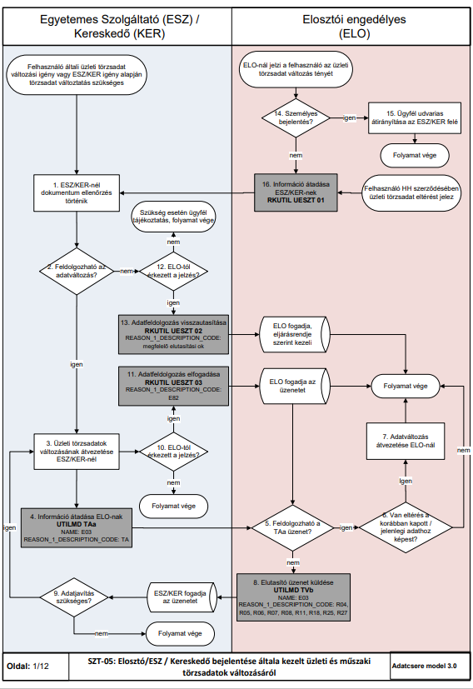
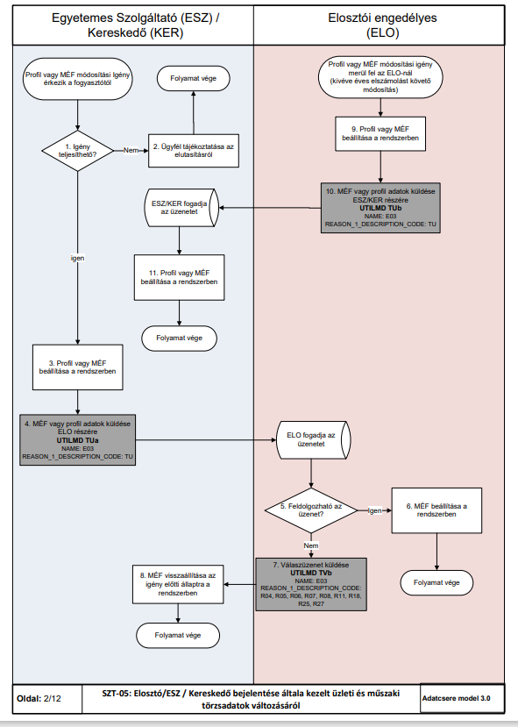
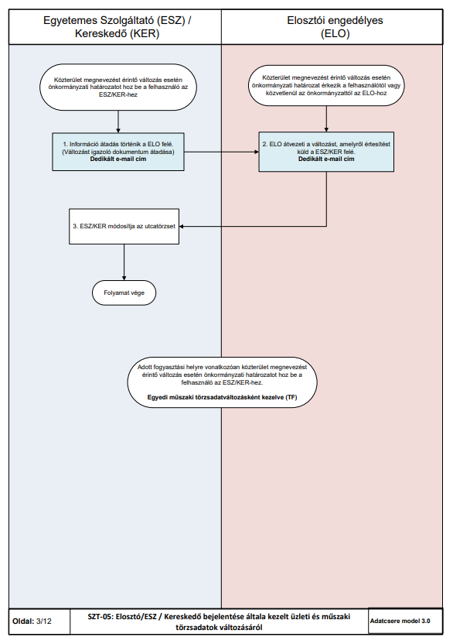
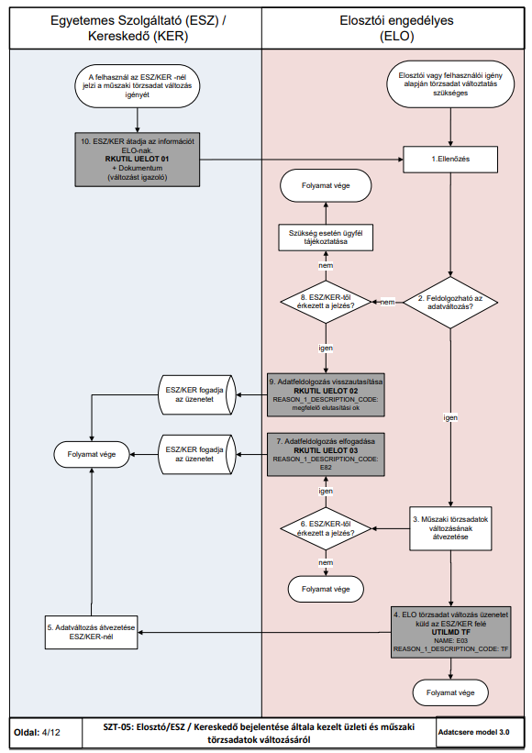
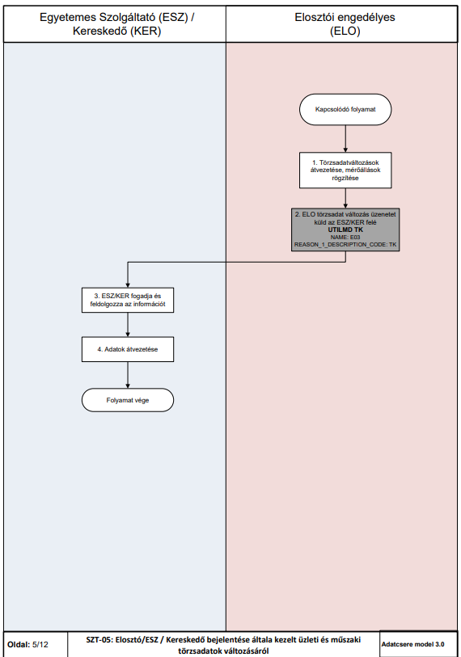
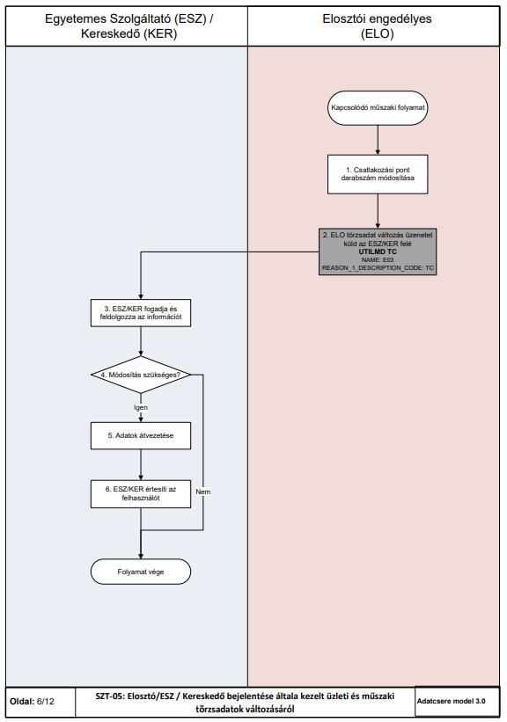
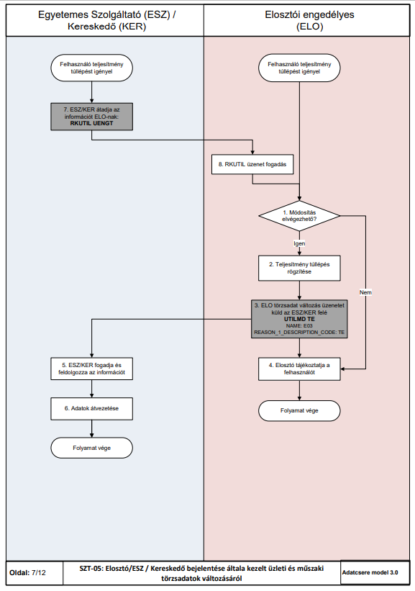
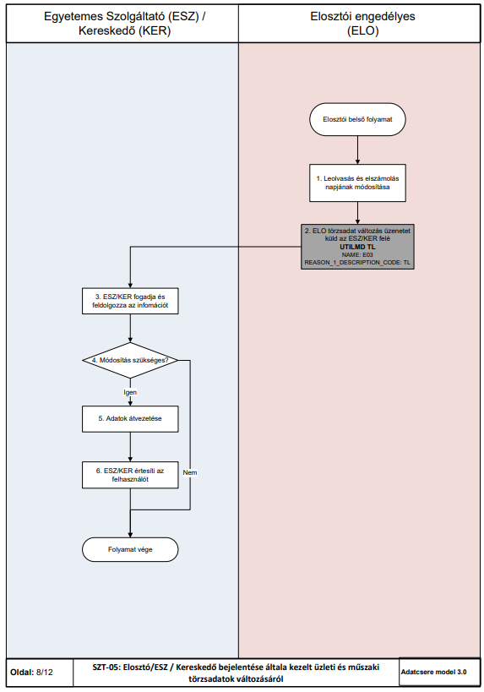
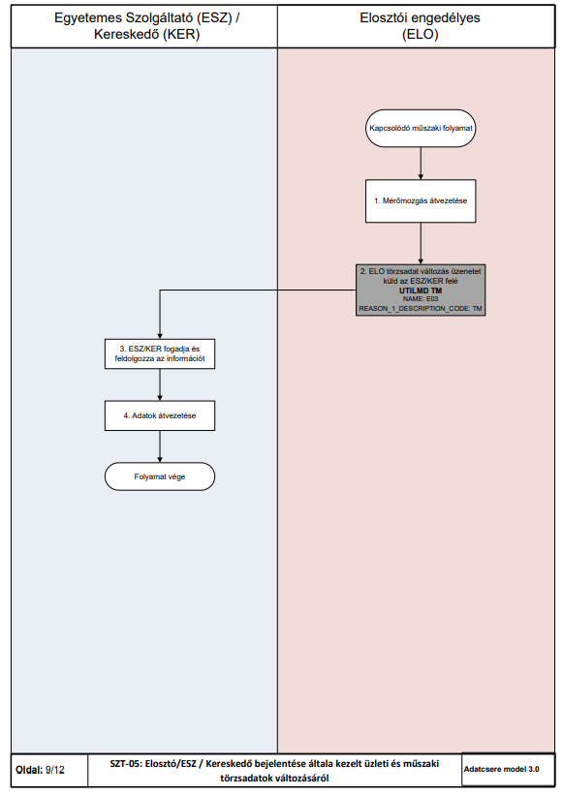
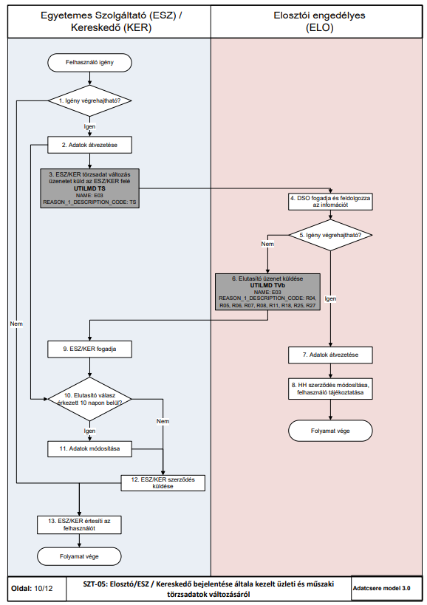
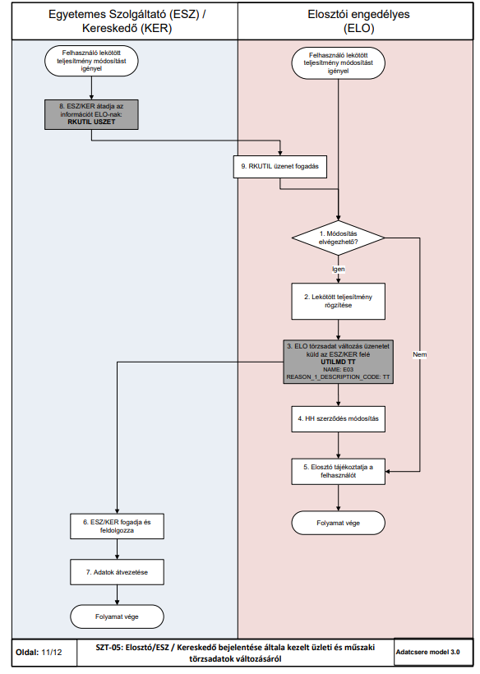
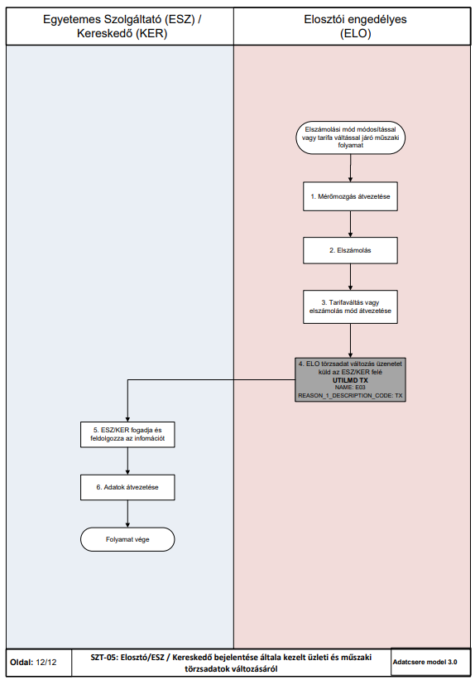

SZT-06 VÉDENDŐ FOGYASZTÓK KEZELÉSE
- A folyamat célja, hogy az Elosztó a nyilvántartásba vett védendő fogyasztó adatait a jogszabályi háttér figyelembe vételével kezelje. Az Elosztó feladata továbbá, hogy a szükséges tájékoztatást a Kereskedő/Egyetemes Szolgáltató felé megtegye.
  - A vonatkozó adatcsere üzenetben az Elosztó megadja a védettség kezdeti és végdátumát, a védendő kategóriát, az igénybe vett kedvezményeket, esetleges kapcsolattartói adatokat.
  - A védettség lejártakor a törlésről külön üzenet küldés nem történik, a beállításhoz kapcsolódó üzenetben megküldésre került a végdátum. Amennyiben közben a végdátum változik, akkor a módosításról új üzenet küldése fog megtörténni, a módosult véghatáridővel.

Folyamat leírása táblázatos formában
ID | Tevékenység | Követő lépés | Ütemezés  VET, VHR | Ütemezés a Modellben | Küldő | Fogadó | Dokumentum / Bizonylat / Adattartalom | Adatcsere üzenet formátum és/vagy megjegyzés
Induló-ESZ/ KER | Felhasználó védendői státusszal kapcsolatban érdeklődik az ESZ/KER-nél személyes ügyfélszolgálatán vagy e-mailben küldi meg a nyomtatványt | 12. |  |  | Felhasználó | ESZ / Kereskedő
Induló-ESZ/ KER | Felhasználó védendői dokumentumot juttat el az ESZ/KER-hez | 13. |  |  | Felhasználó | ESZ / Kereskedő
Induló ELO | Felhasználó védendői dokumentumokat juttat el az Elosztóhoz | 1. |  |  | Felhasználó | Elosztó
1 | ELO a kapott eredeti dokumentumokat feldolgozza, irattárazza | 2 |  |  | Elosztó
2 | Adatok, dokumentumok rendben? | Igen: 3  Nem: 11 |  |  | Elosztó
3 | Védendő státusz nyilvántartásba vétel vagy módosítás | 4; 11 |  |  | Elosztó
4 | ELO tájékoztatja az ESZ/KER-t | 5; 9 |  | nyilvántartásba vétel + 1 munkanap | Elosztó | ESZ / Kereskedő | NAME: E03  RI8:J16EASON_1_DESCRIPTION_CODE: TA | UTILMD TAb  Nyilvántartásba vétel vagy módosítás
5 | Adatok rendben, feldolgozható? | Igen: 6  Nem: 7 |  |  | ESZ / Kereskedő
6 | Védendő státusz beállítása (nyilvántartásba vétel vagy módosítás) | Folyamat vége |  |  | ESZ / Kereskedő
7 | ESZ/KER tájékoztatja az ELO-t az elutasításról. | 8 |  | 2 munkanap | ESZ / Kereskedő | Elosztó | NAME: E03  REASON_1_DESCRIPTION_CODE: R05, R06, R07 | UTILMD TVa
8 | Hiánypótlás és üzenet újraküldés | 4
9 | ELO tévesen vette nyilvántartásba? | Igen: 10; 11  Nem: Folyamat vége |  |  | Elosztó
10 | ELO tájékoztatja ESZ/KER-t | 5 |  | nyilvántartásba vétel törlése + 1 munkanap | Elosztó | ESZ / Kereskedő | NAME: E03  REASON_1_DESCRIPTION_CODE: TA | UTILMD TAb
11 | ELO tájékoztatja a felhasználót. | Folyamat vége |  |  | Elosztó
12 | Felhasználó tájékoztatása és átirányítása az  ELO-hoz. | Folyamat vége |  |  | ESZ / Kereskedő
13 | Az ESZ/KER dokumentumot megküldi az  ELO felé. | 14; 15 |  | RK-01 folyamatban megegyezett határidő szerint | ESZ / Kereskedő | Elosztó | EXT_AUART: UVEDT  EXT_STATUS: 01 | RKUTIL U VEDT 01
14 | ESZ/KER írásos tájékoztató levelet küld a dokumentum továbbításról a felhasználónak. | Folyamat vége |  |  | ESZ / Kereskedő | Felhasználó
15 | Feldolgozható az üzenet? | Igen: 17  Nem: 16 |  |  | Elosztó
16 | Adatfeldolgozás visszautasítása (technikai) | Folyamat vége |  | 2 munkanap | Elosztó | ESZ / Kereskedő | EXT_AUART: UVEDT  EXT_STATUS: 02  REASON_1_DESCRIPTION_CODE: E09, E10, E11, E89, E99 | RKUTIL U VEDT 02
17 | Adatfeldolgozás elfogadása | 2 |  | 2 munkanap | Elosztó | ESZ / Kereskedő | EXT_AUART: UVEDT  EXT_STATUS: 03  REASON_1_DESCRIPTION_CODE: E82 | RKUTIL U VEDT 03

Folyamat leírást segítő folyamatábra
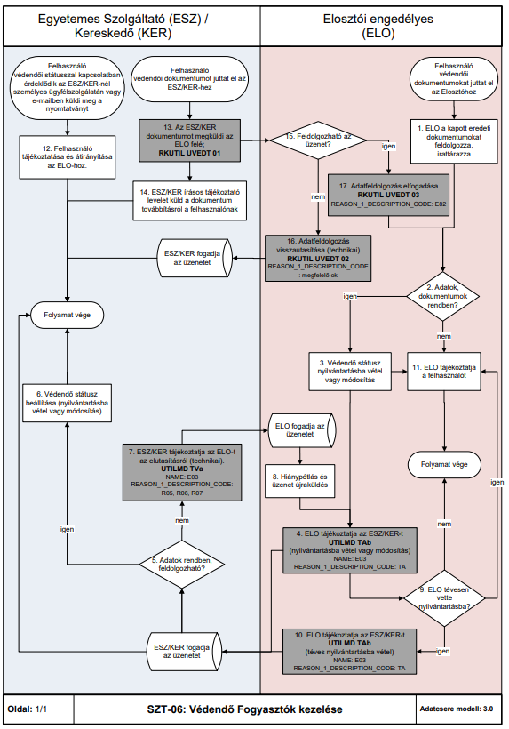

SZT-07 SZERZŐDÉSKEZELÉS: SZERZŐDÉSKÖTÉS ÉS SZERZŐDÉS FELMONDÁS
Az ESZ/KER és az elosztó közötti adatcsere kommunikációban a szerződéskezelés esetek a következőek:
Szerződéskötés esetei (okai):
- Az új bekapcsoláshoz (standard, különmérés, közvilágítás) kapcsolódó szerződéskötést az SZT-01 folyamat kezeli.
- Az ideiglenes bekapcsoláshoz (hosszabbítás nélkül és hosszabbítással) kapcsolódó szerződéskötést az MF-03 folyamat kezeli.
- A háztartási méretű kiserőművek hálózatra csatlakozását az SZT-02 folyamat kezeli. Szerződéskötési vonzata kereskedői oldalon nincs, elosztói oldalon van.
- A kereskedői hozzárendelés változása nélküli felhasználó változáshoz kapcsolódó szerződéskötést az SZT-03A folyamat kezeli.
- A kereskedői hozzárendelés változással történő felhasználóváltozáshoz kapcsolódó szerződéskötést az SZT-03B folyamat kezeli.
- Az egyeztetett kereskedőváltáshoz kapcsolódó szerződéskötést az SZT-04 folyamat kezeli.
- Meglévő felhasználási helyre történő szerződéskötés (normál vagy rendkívüli bejelentéssel) az SZT-07 Szerződéskötés folyamatban kezelt.
- Meglévő POD-ra történő teljesítménynövelés (Indukálhat szerződéskötést szabadpiacra lépést) esetében az SZT-07 Szerződéskötés folyamat indul el. A KER rendkívüli bejelentéssel küldi az elosztónak.
- Az SZT-07 Szerződéskötés folyamat azt az esetet kezeli le, amikor egy adott felhasználási helyre (POD-ra) vonatkozóan nincs érvényes kereskedelmi szerződés (azaz ellátatlan felhasználási hely) és szerződéskötési szándékkal bejelentkezik egy felhasználó az ESZ/KER-nél. Ekkor az ESZ/KER bejelenti normál vagy rendkívüli bejelentéssel az érintett POD-ot az elosztói engedélyesnél.
- Bejelentés esetei:
  - Rendkívüli bejelentés:
    - Ellátatlanság miatti rendkívüli bejelentést legkorábbra a bejelentés időpontját követő ötödik munkanapra lehet tenni.
    - Ellátás kezdete dátuma: üzenet "szerződés kezdete" mezőjében adja meg az ESZ/KER.
  - Normál bejelentés:
    - Legkésőbb T-21 napig
    - Ellátás kezdete dátuma: üzenet "szerződés kezdete" mezőjében adja meg az ESZ/KER.
- Amennyiben mérőhelyi munka is szükséges, az elosztó saját hatáskörben elvégzi és annak sikeres elvégzéséről UTILMD üzenetben értesíti az ESZ/KER-t.
- Az egyetemes szolgáltatásban a jogszabályi elvárásoknak megfelelően összevont szerződéskezelés lehetősége biztosított. Az összevont szerződéskezelés részleteit az engedélyesek közötti külön megállapodások tartalmazhatják, folyamatonként meghatározva.
- A versenypiaci felhasználók esetében az engedélyesek külön hatáskörében történő szerződéskezelés és összevont szerződéskezelés is lehetséges.
Kereskedelmi szerződés megszűnése (ellátás vége) esetei (okai):
- A kereskedői hozzárendelés változása nélküli felhasználóváltozáshoz kapcsolódó szerződés megszűnést az SZT-03A folyamat kezeli.
- A kereskedői hozzárendelés változással történő felhasználóváltozáshoz kapcsolódó szerződés megszűnést az SZT-03B folyamat kezeli.
- Az egyeztetett kereskedőváltáshoz kapcsolódó szerződés megszűnést az SZT-04 folyamat kezeli.
- Felhasználási hely végleges megszüntetése (= Felhasználó általi szerződés megszüntetés) esetében a szerződés megszűnést az MF-04 folyamat kezeli. Végleges mérő leszerelésre vonatkozó igény kizárólag az ESZ/KER-től indulhat.
- Ideiglenes bekapcsolás leszerelése miatti szerződés megszüntetést az MF-03 folyamat kezeli. Amennyiben a szerződés vége dátuma előtt kéri a felhasználó az ideiglenes bekapcsolás megszüntetését, akkor MF-04 Felhasználási hely végleges megszüntetése az indítandó folyamat.
- Az SZT-07 Szerződésbontás folyamatban kezeltek a következő esetek.
  - Amennyiben a felhasználó az új ESZ/KER-t nem hatalmazza meg a szerződés megszüntetés indítására a régi ESZ/KER felé. Normál vagy rendkívüli kijelentéssel érkezhet, normál kijelentés esetén KF/E14 – Kereskedő általi felmondás kóddal, rendkívüli kijelentés esetén MH/E05 – Meghiúsult kereskedőváltás kóddal. Rendkívüli kijelentést kizárólag akkor küldhet az ESZ/KER, ha az egyeztetett kereskedőváltás meghiúsult. Ellenkező esetben az elosztó a rendkívüli kijelentést elutasítja.
  - Amennyiben a felhasználónak lejár a határozott idejű szerződése az ESZ/KER-rel, annak megszüntetését normál kijelentéssel küldi az ESZ/KER, KF/E14 - Kereskedő általi felmondás kóddal.
  - Természetes személynél a felhasználó elhalálozása (amennyiben nem jelentkezik új felhasználó). Normál kijelentéssel érkezhet és rendkívüli kijelentéssel is érkezhet, HV/E14 és HV/E05 – Halálozás kóddal.
  - Gazdasági társaság jogutód nélküli megszűnése érkezhet normál kijelentéssel CM/E14, vagy rendkívüli kijelentéssel érkezhet, CM/E14 és CM/E05 – Cégmegszűnés kóddal.
  - ESZ/KER általi szerződés felmondás (tartozás miatt, szerződésszegés esetén). Normál KT/E14, vagy rendkívüli kijelentéssel is érkezhet. Rendkívüli kijelentést ebben az esetben legkorábbra a kereskedői kijelentőüzenet küldésének időpontját követő ötödik munkanapra lehet tenni. Rendkívüli kijelentést kizárólag akkor küldhet az ESZ/KER, ha tartozás miatti, 60 napon belüli kikapcsolási megrendelésre az elosztói visszajelentő üzenet a kereskedőhöz beérkezett. Elosztóval előre egyeztetett esetekben kikapcsolás megrendelés nélkül is küldhető rendkívüli kijelentés. Ellenkező esetben az elosztó a rendkívüli kijelentést elutasítja. KT/E05 – Kereskedői tartozás, felhasználó szerződésszegése miatt kóddal.
  - Tartósan kikapcsolt fogyasztási hely esetében normál kijelentéssel küldi az ESZ/KER, KF/E14 – Kereskedő általi felmondás kóddal. Tartozásból eredő kikapcsolás, szüneteltetés esetén alkalmazható a rendkívüli és normál ESZ/KER kijelentés, azon felhasználási helyek esetében ahol korábbi, sikeresen zárt kikapcsolási rendelés alapján a mérési pont energiavételezésre már alkalmatlan. Feltétel azon felhasználási helyek esetében, amelyek energiavételezésre alkalmatlanok, hogy a rendkívüli kijelentés T napján a fogyasztási hely már kikapcsolt kell, hogy legyen. Ellenkező esetben az elosztó a rendkívüli kijelentést elutasítja. A rendkívüli kijelentést az ESZ/KER KF/E14 és KF/E05 – Kereskedő általi felmondás kóddal.
  - Jogosulatlanul megkötött szerződések felmondása vagy jogszabály változás következtében jogosultság megszűnés miatti ESZ/KER szerződés felmondás. Normál vagy rendkívüli kijelentéssel érkezhet, NJ/E14 és NJ/E05 – Nem jogosult szerződéskötésre kóddal.
  - Meglévő POD-ra, teljesítménynövelés vagy műszaki módosítás miatt ESZ jogosultság megszűnik (Indukálhat szerződés felmondást / szabadpiacra lépést): a szerződés felmondást az ESZ normál vagy rendkívüli kijelentéssel küldheti, NJ/E14 és NJ/E05 – Nem jogosult szerződéskötésre kóddal.
  - Amennyiben olyan szabálytalan eset merül fel elosztói oldalon, ami a HHSZ szerződés megszűnését vonja maga után, azt az elosztó egyedi eljárásban, egyéb kommunikációs csatornán keresztül jelzi az ESZ/KER felé.
  - Amennyiben a felhasználó a rendszerhasználati díjat az elosztói engedélyesnek fizeti meg közvetlenül, és ezen ügyfél esetén az Elosztó felmondja a szerződést (tartozás miatt, szerződésszegés esetén), akkor azt egyedi eljárásban, egyéb kommunikációs csatornán keresztül jelzi az ESZ/KER felé.
  - Kereskedelmi szerződést az ügyfél felmondja (nem ügyfélváltozás miatt). Normál kijelentéssel érkezhet, KF/E14 – Kereskedő általi kijelentés kóddal.
- Az SZT-07 Szerződés megszűnés folyamat azt az esetet kezeli le, amikor egy adott felhasználási helyre (POD-ra) vonatkozóan a szerződés megszűnik. A szerződés megszüntetést az ESZ/KER és a felhasználó is kezdeményezheti. Az ESZ/KER kijelenti a felhasználó mérési pontját az elosztói engedélyesnél.
- Kijelentés esetek:
  - Normál kijelentés (E14):
    - T-21 napig ahol T a szerződés vége dátum
    - Ellátás vége dátuma: üzenet "szerződés vége" mezőjében adja meg a kereskedő
  - Rendkívüli kijelentés (E15):
    - A kereskedelmi szerződés megszűnése miatti rendkívüli kijelentést a kereskedelmi szerződés megszűnését követően haladéktalanul, de legkésőbb a kereskedelmi szerződés megszűnését követő ötödik munkanapig kell megtenni az elosztói engedélyes felé.
    - Ellátás vége dátuma: üzenet "szerződés vége" mezőjében adja meg az ESZ/KER.

Folyamat leírása táblázatos formában

ID | Tevékenység | Követő lépés | Ütemezés  VET, VHR | Ütemezés a Modellben | Küldő | Fogadó | Dokumentum / Bizonylat / Adattartalom | Adatcsere üzenet formátum és/vagy megjegyzés
1 | Ügy azonosítása, vizsgálata | 2 |  |  | ESZ / kereskedő
2 | Döntés: Újbekapcsolás? | Igen: SZT01 Új bekapcsolás  Nem: 3 |  |  | ESZ / kereskedő
3 | Döntés: Ideiglenes bekapcsolás? | Igen: MF-03 Ideiglenes bekapcsolás kezelése  Nem: 4 |  |  | ESZ / kereskedő
4 | Döntés: HMKE csatlakozás? | Igen: SZT-02 Háztartási méretű kiserőművek hálózatra csatlakozásának kezelése  Nem: 5 |  |  | ESZ / kereskedő
5 | Döntés: Végleges fh megszüntetés? | Igen: MF-04 Végleges fh megszüntetés folyamat  Nem: 6 |  |  | ESZ / kereskedő
6 | Döntés: Ügyfélcsere? | Igen: 7  Nem: 8 |  |  | ESZ / kereskedő
7 | Döntés: Kereskedőváltás nélkül? | Igen: SZT-03A Fogyasztóváltozás  Nem: SZT-03B Fogyasztóváltozás |  |  | ESZ / kereskedő
8 | Döntés: Kereskedőváltás? | Igen: SZT-04 Kereskedőváltás folyamat  Nem: 9 |  |  | ESZ / kereskedő
9 | Döntés: Szerződés kötési igény? | Igen: 1 - szerződéskötés  Nem: 10 |  |  | ESZ / kereskedő
10 | Döntés: Szerződés felmondás? | Igen: 2 - szerződés felmondás megszüntetés  Nem: Folyamat vége |  |  | ESZ / kereskedő

Szerződéskötés
ID | Tevékenység | Követő lépés | Ütemezés  VET, VHR | Ütemezés a Modellben | Küldő | Fogadó | Dokumentum / Bizonylat / Adattartalom | Adatcsere üzenet formátum és/vagy megjegyzés
1 | ESZ/KER szerződés kötés indítása | 2 |  |  | ESZ / kereskedő
2 | Bejelentő üzenet küldése | 3 |  | Normál: T-21 nap  Rendkívüli: T-5 munkanap | ESZ/KER | Elosztó | NAME: E01; REASON: E13 - normál bejelentés, E08 - Rendkívüli bejelentés) | UTILMD A01
3 | Döntés:  Adatok rendben vannak? | Igen: 6  Nem: 9 |  |  | Elosztó
4 | Bejelentés elutasítása | 5 |  | Technikai elutasítás: visszautasítás 2 munkanapon belül történik meg  A KER  bejelentést követő legfeljebb 4 munkanapon belül. | Elosztó | ESZ/KER | NAME: E01; REASON: R04, R05, R06, R07, R08, R11, R13, R17, R22, R27, R33, R37, R41 | UTILMD A02
5 | ESZ/KER fogadja és feldolgozza | Folyamat vége |  |  | ESZ / kereskedő
6 | Döntés:  Műszaki munka szükséges? | Igen: 7  Nem: 10 |  |  | Elosztó
7 | Bejelentés elfogadása | 8 és 11 |  | A KER bejelentési határidőt követő 4 munkanapon belül | Elosztó | ESZ/KER | NAME: E01, REASON: R01 (kikapcsolva | UTILMD A03
8 | Helyszíni munkavégzés indítás | 9 |  |  | Elosztó
9 | UTILMD TK üzenet küldése | 11 |  | T + 6 munkanap  (T + 1+ 5 munkanap) | Elosztó | ESZ/KER |  | UTILMD TK
10 | Bejelentés elfogadása | 9 és 11 |  | A KER bejelentési határidőt követő 4 munkanapon belül | Elosztó | ESZ/KER | NAME: E01;  REASON: R01 - kikapcsolva vagy R02 | UTILMD A03
11 | ESZ/KER feldolgozza | Folyamat vége |  |  | ESZ / kereskedő
Szerződés megszüntetés
ID | Tevékenység | Követő lépés | Ütemezés  VET, VHR | Ütemezés a Modellben | Küldő | Fogadó | Dokumentum / Bizonylat / Adattartalom | Adatcsere üzenet formátum és/vagy megjegyzés
1 | Szerződés felmondás miatt kijelentő üzenet küldése | 2 |  | Normál: T-21 nap  Rendkívüli: T+5 munkanap | ESZ/KER | Elosztó | NAME: E02, REASON: E14 - Normál kijelentés, E05 - Rendkívüli kijelentés | UTILMD E01  Ha az elhalálozás bejelentésének megtörténtét követő 15 napon belül az adott felhasználási helyre senki nem tesz villamosenergia-vásárlási szerződés megkötésére irányuló  igénybejelentést, az MVM Next Energiakereskedelmi Zrt. kezdeményezheti a felhasználási hely kijelentését az elosztónál.  Kikapcsolt mérők esetén a kikapcsolást követő 30. nap után lehet kijelentést küldeni az elosztó felé, Ahol meghiúsult a kikapcsolás, ott a kikapcsolásra kijelölt utolsó nap + 1 naptól a kijelentés küldhető az elosztó felé
2 | Adatok fogadása, ellenőrzése | 3 |  |  | Elosztó
3 | Döntés:  Adatok rendben? | Igen: 6 és 9  Nem: 4 |  |  | Elosztó
4 | Kijelentés elutasítása | 5 |  | Technikai elutasítás: visszautasítás 2 munkanapon belül történik meg  A KER kijelentést követő legfeljebb 4 munkanapon belül. | Elosztó | ESZ/KER | NAME: E02;  REASON: R04, R05, R06, R07, R08, R11, R13+ szöveges magyarázat, R22 | UTILMD E04
5 | Üzenet fogadása, feldolgozása | Folyamat vége |  |  | ESZ / kereskedő
6 | Felhasználó kiköltöztetése / ellátatlan POD (kijelentés okától függően), HH szerződés megszüntetés (opcionális) | 7 és 8 |  |  | Elosztó
7 | INVOIC, MSCONS üzenet küldése | 5 |  |  | Elosztó | ESZ/KER | INVOIC  MSCONS | INVOIC  MSCONS
8 | Szerződés megszűnés adatai, Kijelentés elfogadása | 5 |  | Normál: A KER kijelentési határidőt követő legfeljebb 4 munkanapon belül.  Rendkívüli: A KER kijelentést követő legfeljebb 4 munkanapon belül. | Elosztó | ESZ/KER | NAME: E02; REASON: R01, R02 | UTILMD E04
9 | Várakozás szerződéskötésre | 10 |  |  | Elosztó
10 | Döntés: Történt szerződéskötés? | Igen: Folyamat vége  Nem: 11 |  |  | Elosztó
11 | Mérőhelyi munka elvégzése | Folyamat vége |  |  | Elosztó

Folyamat leírást segítő folyamatábra
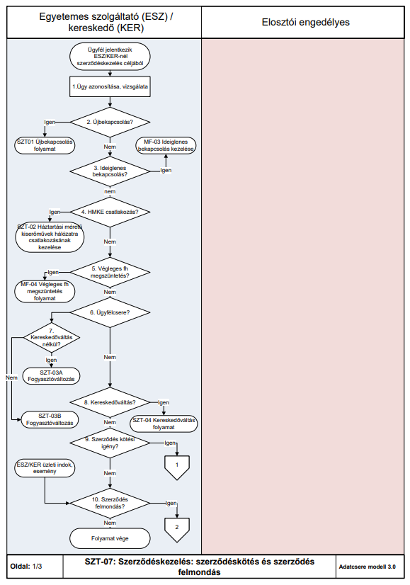
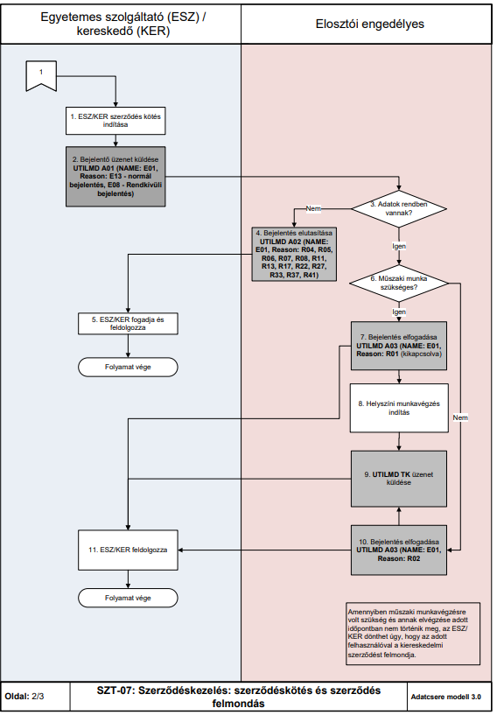
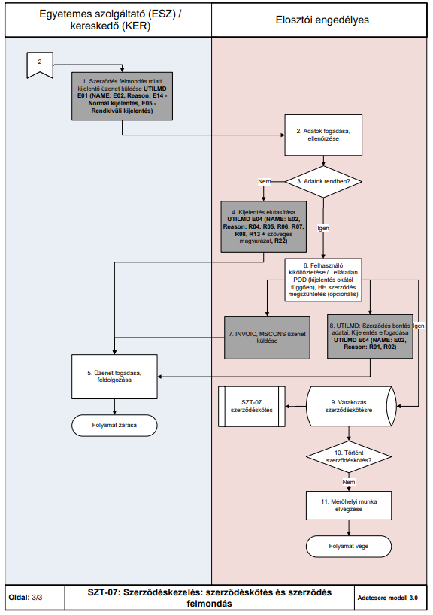

MF-01 TARTOZÁS MIATTI KIKAPCSOLÁSOK KEZELÉSE (Engedélyesek által kezdeményezett)
- A folyamat egy adott felhasználási hely kikapcsolásának lépéseit írja le arra az esetre vonatkozóan, amikor az Engedélyes (Kereskedő, Egyetemes Szolgáltató, Elosztó) a felhasználó tartozása (díjhátraléka) miatt indítja el a felhasználási hely kikapcsolását. Az ESZ-re jogosult felhasználó egyidejű ESZ / Elosztói értesítése történhet – egyedi megállapodások alapján - egy borítékban küldéssel.
- ESZ/KER által lakossági felhasználók esetében kezdeményezett kikapcsolási értesítő előállításához szükséges adatok az Elosztó felé történő megküldése leghamarabb a tartozás esedékességétől számított 33. (63 mínusz 30 nap) napon történhet. Egy felhasználási helyhez tartozó összes POD-ra szükséges a kikapcsolási értesítő megrendelés, ugyanabban a csv file-ban.
- A lakossági fogyasztók esetében a kikapcsolás tényleges megrendelése a tartozás fennállása mellett, legkorábban a 63.napon történhet.
- A Kereskedő/Egyetemes Szolgáltató addig küldhet visszavonási igényt, amíg az Elosztó a sikeres vagy sikertelen kikapcsolás eredményéről nem küldött FELFUG üzenetet. A Kereskedő/Egyetemes Szolgáltató visszavonási kérésére az Elosztó a válaszüzenetben jelzi, hogy a kérést teljesíteni tudja vagy sem.
- Amennyiben a kikapcsolás már megtörtént, a Kereskedő/Egyetemes Szolgáltató visszakapcsolási megrendelést küld az Elosztó részére.
- Amennyiben az Elosztó felé fennálló tartozás miatt következett be a felhasználási hely kikapcsolása, az Elosztó erről a vonatkozó adatcsere üzenetben tájékoztatja a Kereskedőt/ Egyetemes Szolgáltatót.
- A tértivevény státusz alapján a kikapcsolásban az elosztói engedélyesek a következőek szerint járnak el:
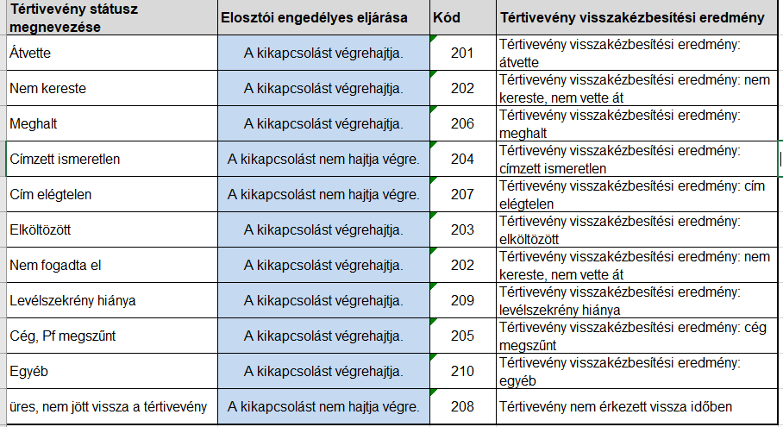

Folyamat leírása táblázatos formában
Lakossági fogyasztók kikapcsolásának kezelése ESZ/KER esetében:
ID | Tevékenység | Követő lépés | Ütemezés  VET, VHR | Ütemezés a Modellben | Küldő | Fogadó | Dokumentum / Bizonylat / Adattartalom | Adatcsere üzenet formátum és/vagy megjegyzés
Induló-ESZ/ KER | ESZ-nél ill. KER  lakossági felhasználó esetén keletkezik hátralék | 1 |  |  | Felhasználó | ESZ / Kereskedő
1 | Kikapcsolási folyamat indítása  Kikapcsolási értesítőhöz adatok/dokumentumok | 2 és 6 |  | a tartozás esedékességétől számított 33. (63-30) napon vagy azt követően | ESZ / Kereskedő | Elosztó | sftp szerver FF csv állomány
2 | ELO az üzenetet  elfogadja? | Igen: 3  Nem: 5 |  |  | Elosztó
3 | ELO kiküldi a kikapcsolási értesítőket | 4 |  |  | Elosztó
4 | ELO tájékoztatja az ESZ/ KER-t az elfogadásról és a kikapcsolás időtartamáról | Folyamat vége |  | 5 munkanap | Elosztó | Kereskedő | sftp szerver FF csv állomány
5 | ELO tájékoztatja az ESZ/ KER-t az elutasításról | Folyamat vége |  | 5 munkanap | Elosztó | Kereskedő | sftp szerver FF csv állomány
6 | Fizetésfigyelés | 7 |  |  | ESZ / Kereskedő
7 | A kikapcsolás feltételei fennállnak? | Igen: 9  Nem: 8 |  |  | ESZ / Kereskedő
8 | Tartozását rendezte  vagy részletfizetést kapott és/vagy védett fogyasztói státuszba került a felhasználó | Folyamat vége |  |  | ESZ / Kereskedő
9 | Kikapcsolás tényleges megrendelése | 10 | Legkorábban a 63. napon | Az 1. lépésben szereplő kiküldést követő 30-ik napon | ESZ / Kereskedő | Elosztó |  | FELFUG 01
10 | ELO a megrendelést  elfogadja? | Igen: 14  Nem: 11 |  |  | Elosztó
11 | ELO tájékoztatja az ESZ/ KER-t az elutasításról | 12 |  | 2 munkanap | Elosztó | Kereskedő | REASON_2_DESCRIPTION_CODE: 9, 10, 11, 12, 14, 13, 16, 17 | FELFUG 02
12 | Hiánypótlás szükséges? | Igen: 13  Nem: folyamat vége |  |  | ESZ / Kereskedő
13 | ESZ/ KER elvégzi a hiánypótlást | 9 |  |  | ESZ / Kereskedő
14 | ELO tájékoztatja az ESZ/ KER-t az elfogadásról. | 12 és 15 |  | 2 munkanap | Elosztó | Kereskedő |  | FELFUG 03
Vissza-vonás |  | 15
15 | Kikapcsolás kezdeményezése ELO részéről | 16 |  |  | Elosztó
16 | Sikeres a kikapcsolás? | Igen: 18  Nem: 17 |  |  | Elosztó
17 | ELO tájékoztatja a ESZ/KER-t a sikertelen kikapcsolásról | 7 |  | helyszíni munka-végzés + 1 nap | Elosztó | Kereskedő | REASON_1_DESCRIPTION_CODE: 0  REASON_2_DESCRIPTION_CODE: 1,2,3,4,7,8,9, 11, 12,13,14,15  REASON_3_DESCRIPTION_CODE: Tértivevény státusza (201-210) | FELFUG 05
18 | ELO tájékoztatja az ESZ/ KER-t a sikeres kikapcsolásról | 19 |  | helyszíni munka-végzés + 1 nap | Elosztó | Kereskedő | REASON_1_DESCRIPTION_CODE: 1;  REASON_3_DESCRIPTION_CODE: Tértivevény státusza (201-210) | FELFUG 05  Sikeres kikapcsolás esetén a csatlakozási pontok számát nem változtatjuk 0-ra, így párhuzamosan nem kerül TC üzenet küldésre.
19 | Számlázás leállítása az ESZ/KER-nél | Folya-mat vége |  |  | ESZ / Kereskedő

Nem lakossági fogyasztók kikapcsolásának kezelése:
ID | Tevékenység | Követő lépés | Ütemezés  VET, VHR | Ütemezés a Modellben | Küldő | Fogadó | Dokumentum / Bizonylat / Adattartalom | Adatcsere üzenet formátum és/vagy megjegyzés
Induló-ESZ/ KER | KER-nél  hátralék keletkezik közület (nem lakossági) esetén | 1 |  |  | Felhasználó | ESZ / Kereskedő
1 | Kikapcsolási folyamat indítása | 2 |  |  | ESZ / Kereskedő
2 | Fizetésfigyelés | 3 |  |  | ESZ / Kereskedő
3 | A kikapcsolás feltételei fennállnak? | Igen: 5  Nem: 4 |  |  | ESZ / Kereskedő
4 | Tartozását rendezte vagy  részletfizetést kapott a felhasználó | Folyamat vége |  |  | ESZ / Kereskedő
5 | Kikapcsolás megrendelése | 6 | Legkorábban az esedékesség + 27.nap |  | ESZ / Kereskedő | Elosztó |  | FELFUG 01
6 | ELO a megrendelést  elfogadja? | Igen: 10  Nem: 7 |  |  | Elosztó
7 | ELO tájékoztatja az ESZ/ KER-t az elutasításról | 8 |  | 2 munkanap | Elosztó | Kereskedő | REASON_2_DESCRIPTION_CODE: 9, 10, 11, 12, 14, 13, 16, 17 | FELFUG 02
8 | Hiánypótlás szükséges? | Igen: 9  Nem: folyamat vége |  |  | ESZ / Kereskedő
9 | ESZ/ KER elvégzi a hiánypótlást | 5 |  |  | ESZ / Kereskedő
10 | ELO tájékoztatja az ESZ/ KER-t az elfogadásról | 11 |  | 2 munkanap | Elosztó | Kereskedő |  | FELFUG 03
11 | Kikapcsolási értesítő kiküldése 30 napos határidővel | 12 |  |  | Elosztó
Visszavonás |  | 12
12 | Kikapcsolás kezdeményezése ELO részéről | 13 |  |  | Elosztó
13 | Sikeres a kikapcsolás? | Igen: 14  Nem: 16 |  |  | Elosztó
14 | ELO tájékoztatja ESZ/KER-t a sikeres kikapcsolásról | 15 |  | helyszíni munkavégzés + 1 nap | Elosztó | Kereskedő | REASON_1_DESCRIPTION_CODE: 1;  REASON_3_DESCRIPTION_CODE: Tértivevény státusza (201-210) | FELFUG 05  Sikeres kikapcsolás esetén a csatlakozási pontok számát nem változtatjuk 0-ra, így párhuzamosan nem kerül TC üzenet küldésre.
15 | Számlázás leállítása az ESZ/KER-nél | Folyamat vége |  |  | ESZ / Kereskedő
16 | ELO tájékoztatja ESZ/ KER-t a sikertelen kikapcsolásról | 3 |  | helyszíni munkavégzés + 1 nap | Elosztó | Kereskedő | REASON_1_DESCRIPTION_CODE: 0  REASON_2_DESCRIPTION_CODE: 1,2,3,4,7,8,9, 11, 12,13,14,15  REASON_3_DESCRIPTION_CODE: Tértivevény státusza (201-210) | FELFUG 05

Kikapcsolás visszavonása az ESZ/KER részéről
ID | Tevékenység | Követő lépés | Ütemezés határidő  ÜKSZ, VET, VHR | Ütemezés a Modellben | Küldő | Fogadó | Dokumentum / Bizonylat / Adattartalom | Adatcsere üzenet formátum és/vagy megjegyzés
Induló-ESZ/KER | ESZ/ KER kezdeményezheti a kikapcsolás leállítását elosztónál | 1 |  |  | Felhasználó | ESZ / Kereskedő
1 | ESZ/ KER megküldi a kikapcsolás visszavonási igényt ELO felé | 2 |  |  | ESZ / Kereskedő | Elosztó |  | FELFUG 12
2 | Kikapcsolás visszavonható? | Igen: 3  Nem: 5 |  |  | Elosztó
3 | Kikapcsolás visszavonása és a kikapcsolás folyamat zárása | 4 |  |  | Elosztó
4 | ELO tájékoztatja az ESZ/ KER-t a kikapcsolás sikeres visszavonásról | Folyamat vége |  | 2 munkanap | Elosztó | Kereskedő | REASON_1_DESCRIPTION_CODE: 1 | FELFUG 13
5 | ELO tájékoztatja az ESZ/ KER-t a kikapcsolás sikertelen visszavonásról | ESZ/ KER által kezdeményezett visszakapcsolás |  | 2 munkanap | Elosztó | Kereskedő | REASON_1_DESCRIPTION_CODE: 4  REASON_2_DESCRIPTION_CODE: 501, 502, 503 | FELFUG 13
Elosztó általi kikapcsolás
ID | Tevékenység | Követő lépés | Ütemezés határidő  ÜKSZ, VET, VHR | Ütemezés a Modellben | Küldő | Fogadó | Dokumentum / Bizonylat / Adattartalom | Adatcsere üzenet formátum és/vagy megjegyzés
Induló-ESZ/KER | Ügyfélmegkeresés ELO tartozás miatti kikapcsolással kapcsolatosan | 3 |  |  | Felhasználó | ESZ / Kereskedő
Induló-ELO | Elosztó tartozás miatt kikapcsolja a felhasználási helyet | 1 |  |  | Felhasználó | Elosztó
1 | ELO tájékoztatja az ESZ/ KER-t | 2 |  | helyszíni munkavégzés + 1 nap | Elosztó | Kereskedő |  | FELFUG 06  Sikeres kikapcsolás esetén a csatlakozási pontok számát nem változtatjuk 0-ra, így párhuzamosan nem kerül TC üzenet küldésre.
2 | Számlázás leállítása az ESZ/KER-nél | Folyamat vége |  |  | ESZ / Kereskedő
3 | Udvarias átirányítás az ELO felé | Folyamat vége |  |  | ESZ / Kereskedő

Folyamat leírást segítő folyamatábra
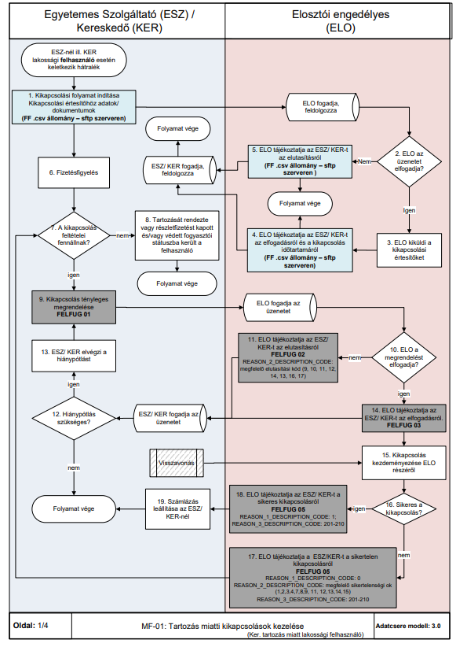
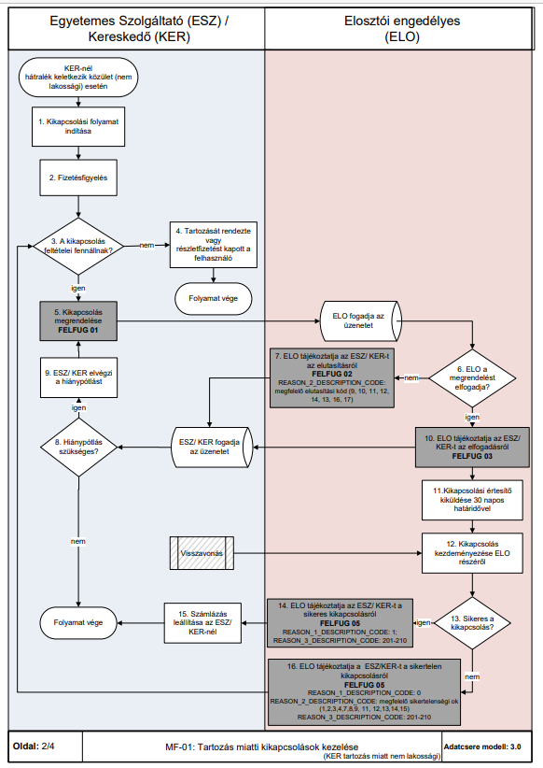
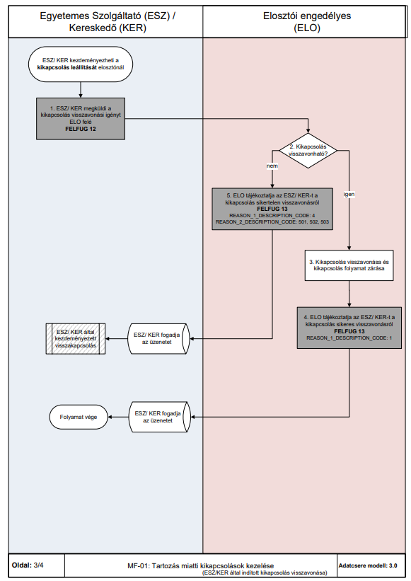
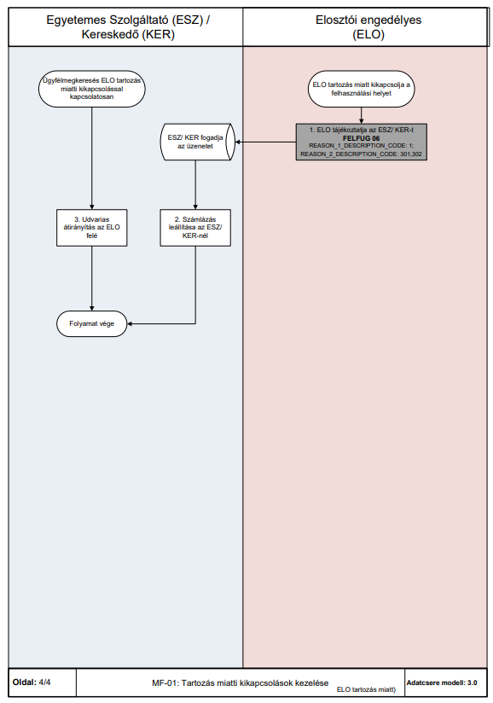

MF-02 TARTOZÁS MIATTI VISSZAKAPCSOLÁSOK KEZELÉSE (Engedélyesek által kezdeményezett)
- A folyamat a felhasználási hely visszakapcsolásának lépéseit írja le arra az esetre vonatkozóan, amikor a felhasználó a díjtartozását rendezi és kéri az Engedélyestől (Kereskedő, Egyetemes Szolgáltató, Elosztó) a felhasználási hely visszakapcsolását.
- A Kereskedő/Egyetemes Szolgáltató a vonatkozó adatcsere üzenet megküldésével megrendeli a műszaki munkavégzést az Elosztótól.
- Amennyiben még nem került kikapcsolásra a felhasználási hely vagy a Kereskedő/Egyetemes Szolgáltató még nem kapott visszajelzést (a megfelelő üzenet formájában) a kikapcsolási műszaki munkáról az Elosztótól, a kikapcsolás visszavonását kérheti a Kereskedő/Egyetemes Szolgáltató a visszavonás üzenet megküldésével.
- A visszakapcsolási munka indítását megelőzően az Elosztó megvizsgálja, hogy a felhasználási hely kikapcsolt állapotban van-e, illetve a felhasználó befizette-e a ki- és visszakapcsolás díját.
- Amennyiben a felhasználási hely valamilyen oknál fogva nem visszakapcsolható (pl. Elosztó felé fennálló tartozás, műszaki ok), arról vonatkozó üzenetben a Kereskedő/Egyetemes Szolgáltató tájékoztatásra kerül.

Folyamat leírása táblázatos formában
ESZ/KER által indított visszakapcsolás
ID | Tevékenység | Követő lépés | Ütemezés  VET, VHR | Ütemezés a Modellben | Küldő | Fogadó | Dokumen-tum / Bizonylat / Adattarta-lom | Adatcsere üzenet formátum és/vagy megjegyzés
Induló-ESZ/KER | Kikapcsolás sikertelen  visszavonás | 1 |  |  | Felhasználó | ESZ / Kereskedő
Induló-ESZ/KER | A felhasználó  ESZ/KER ügyfélszolgálatán jelentkezik a szolgáltatás helyreállítása miatt | 1 |  |  | Felhasználó | ESZ / Kereskedő
Induló-ELO | Ügyfélmegkeresés ESZ/KER tartozás miatti visszakapcsolással kapcsolatosan | 16 |  |  | Felhasználó | Elosztó
1 | Visszakapcsolás feltételeinek vizsgálata | 2 |  |  | ESZ / Kereskedő
2 | Teljesülnek a feltételek? | Igen: 3  Nem: folyamat vége |  |  | ESZ / Kereskedő
3 | Visszakapcsolás megrendelése | 4 |  | tartozás kiegyenlítésének hitelt érdemlő igazolását követő 24 órán belül | ESZ / Kereskedő | Elosztó |  | FELFUG 07 vagy FELFUG 15 (EFM-védett)
4 | Megérkezett adott kereskedőtől az összes POD-ra a megrendelés üzenet? | Igen: 6  Nem: 5 |  |  |  |  | REASON_1_DESCRIPTION_CODE: 0  REASON_2_DESCRIPTION_CODE: 17
5 | ELO tájékoztatja a ESZ/KER-t az elutasításról | 13 |  |  |  |  |  | FELFUG 09
6 | Ügyfél befizette az elosztói díjakat (visszakapcs,egyéb díjtétel)? | Igen: 11  Nem: 7 |  |  | Elosztó
7 | Ügyfél tájékoztatása (opcionális) | 8 és 9 |  |  | Elosztó
8 | ELO tájékoztatja a ESZ/KER-t a felfüggesztésről | 13 |  | 2 munkanap | Elosztó | Kereskedő | REASON_1_DESCRIPTION_CODE: 3  REASON_2_DESCRIPTION_CODE: 102 | FELFUG 08
9 | 30 napon belül rendezte a tartozását? | Igen: 11  Nem: 10 |  |  | Elosztó
10 | ELO tájékoztatja a ESZ/KER-t az elutasításról | 13 |  | Visszakapcsolás megrendelése + 30. nap | Elosztó | Kereskedő | REASON_1_DESCRIPTION_CODE: 0  REASON_2_DESCRIPTION_CODE: 102 | FELFUG 09  A lépés után elosztói oldalon leáll a folyamat és az ügyfélnek ESZ/KER oldalon kell igényelnie a visszakapcsolás folyamatát.
11 | Sikeres visszakapcsolás? | Igen: 14  Nem: 12 |  |  | Elosztó
12 | ELO tájékoztatja a ESZ/KER-t a sikertelen visszakapcsolásról | 13 |  | helyszíni munkavégzés + 1 nap | Elosztó | Kereskedő | REASON_1_DESCRIPTION_CODE: 0  REASON_2_DESCRIPTION_CODE: 101-110 | FELFUG 09
13 | ESZ/Ker fogadja az üzenetet | Folyamat vége |  |  | ESZ / Kereskedő
14 | ELO tájékoztatja a ESZ/KER-t a sikeres visszakapcsolásról | 15 |  | helyszíni munkavégzés + 1 nap | Elosztó | Kereskedő | REASON_1_DESCRIPTION_CODE: 1 | FELFUG 09
15 | Kapcsolódó üzenetek küldése | 16 |  |  | Elosztó | Kereskedő |  | UTILMD TM és/vagy TX;  mérőmozgás (EFM) esetén
16 | ESZ/Ker fogadja az üzenetet | 17 |  |  | ESZ / Kereskedő
17 | Számlázás újraindítása a ESZ/KER-nél | Folyamat vége |  |  | ESZ / Kereskedő
18 | Udvarias átirányítás az ESZ/KER felé | Folyamat vége |  |  | Elosztó

Elosztó által indított visszakapcsolás
ID | Tevékenység | Követő lépés | Ütemezés  VET, VHR | Ütemezés a Modellben | Küldő | Fogadó | Dokumen-tum / Bizonylat / Adattar-talom | Adatcsere üzenet formátum és/vagy megjegyzés
Induló-ESZ/KER | Ügyfélmegkeresés ELO tartozás miatti visszakapcsolással kapcsolatosan | 5 |  |  | Felhasználó | ESZ / Kereskedő
Induló-ELO | Sikertelen kikapcsolás visszavonása | 1 |  |  | Felhasználó | Elosztó
Induló-ELO | Ügyfélmegkeresés  ELO tartozás miatti visszakapcsolással kapcsolatosan | 1 |  |  | Felhasználó | Elosztó
1 | Visszakapcsolás kezdeményezése ELO részéről | 2 |  |  | Elosztó
2 | Sikeres a visszakapcsolás? | Igen: 3  Nem: folyamat vége |  |  | Elosztó
3 | ELO tájékoztatja ESZ/KER-t a sikeres visszakapcsolásról | 4 |  | helyszíni munka-végzés + 1 nap | Elosztó | Kereskedő |  | FELFUG 11
4 | ESZ/KER fogadja az üzenetet | 5 |  |  | ESZ / Kereskedő
5 | Számlázás indítása az ESZ/KER-nél | Folyamat vége |  |  | ESZ / Kereskedő
6 | Udvarias átirányítása az elosztó felé | Folyamat vége |  |  | ESZ / Kereskedő

Folyamat leírást segítő folyamatábra
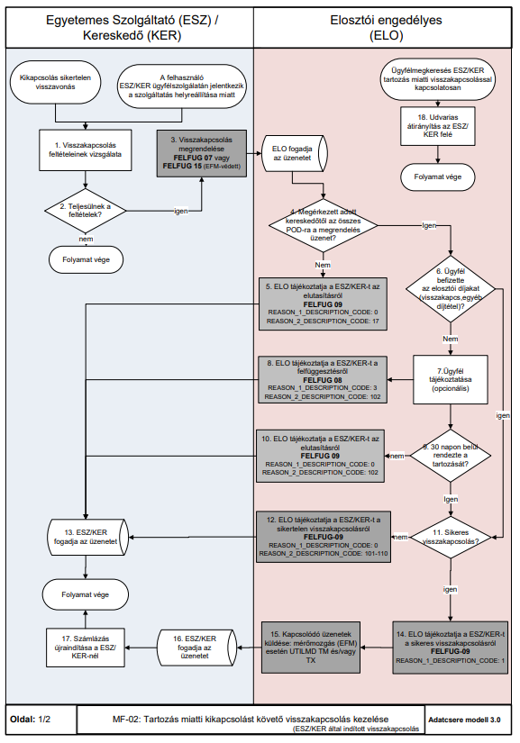
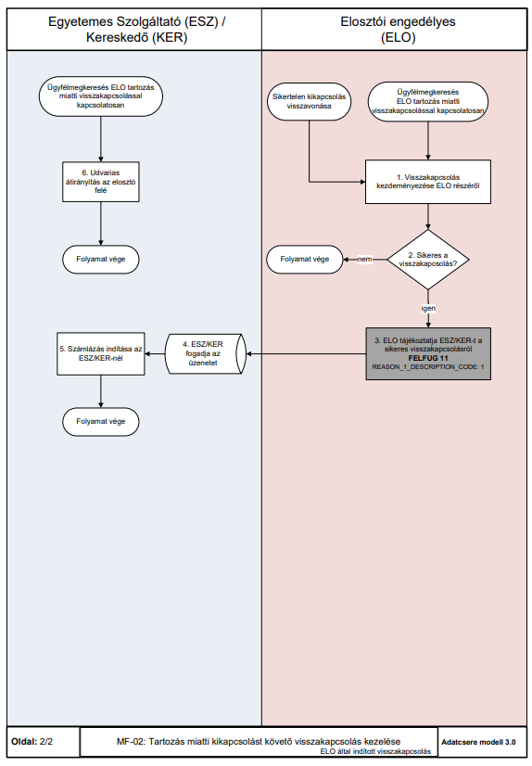

MF-03 IDEIGLENES BEKAPCSOLÁS KEZELÉSE
- Az ideiglenes bekapcsolás folyamata az alábbi alfolyamatokat kezeli:
- Ideiglenes bekapcsolás kezelése: Az ideiglenes bekapcsolás szerződés vége dátumot az elosztó figyeli és amennyiben hosszabbítás kérés és elfogadás nem történik, a szerződés vége dátum lejártával kezdeményezi a felhasználási hely megszüntetését. Az Elosztó az ESZ/KER felé megküldi IK típusú üzenetben a szerződés vége dátumot. A szerződés vége dátum megegyezik a felhasználási hely megszüntetés dátumával, kivéve ha a felhasználási hely megszüntetése nem történik meg a szerződés lejárat+10 naptári napig. Ebben az esetben az Elosztó az IK üzenetben az ideiglenes szerződés vége dátumot igazolja vissza, a saját rendszerében pedig elosztói ellátottba kerül a felhasználási hely. Ideiglenes vezeték azonos nyomvonalon kizárólag egy alkalommal, legfeljebb 12 hónapra létesíthető.
- Ideiglenes bekapcsolás hosszabbítás kérése: A 12 hónapnál rövidebb időre kötött hálózathasználati szerződés időtartama egy alkalommal, 12 hónapnál nem hosszabb időtartamra meghosszabbítható. Erről a felhasználó POD igazolást / lapot kap az Elosztótól. A felhasználó ezzel a POD igazolással kezdeményezheti az ESZ/KER-nél a szerződés hosszabbítást. Az ESZ/KER UTILMD üzenetben küldi meg az Elosztó felé a hosszabbítás kérést.
- Elosztónként eltérő lehet a hálózati csatlakozási szerződés kötésének időpontja.
- A műszaki és gazdasági feltételek megléte esetén felhasználói bejelentés alapján indul a folyamat az Elosztónál. Az Elosztó elvégzi a POD generálást és kiadja a POD lapot. A POD lap érvényességének dátumát tartalmazza a POD lap. Az ESZ/KER eddig a dátumig fogadhatja el a felhasználótól a szerződéskötési igényt.
- A kiadott POD lap alapján az ESZ/KER szolgáltató megköti vagy hosszabbítja a kereskedelmi szerződést, melynek tényéről UTILMD üzenetben értesíti az Elosztót, aki adategyezés esetén kezdeményezi a hálózathasználati szerződés megkötését vagy hosszabbítását a felhasználóval.

Folyamat leírása táblázatos formában
Ideiglenes bekapcsolási igény kezelése:
ID | Tevékenység | Követő lépés | Ütemezés  VET, VHR | Ütemezés a Modellben | Küldő | Fogadó | Dokumentum / Bizonylat / Adattartalom | Adatcsere üzenet formátum és/vagy megjegyzés
1.b | Felhasználó kéri a szerződés megszüntetését | MF-04 folyamat |  |  | ESZ / kereskedő
1a | Felhasználói bejelentés (bekapcsolás) | 2 |  |  | Elosztó
2 | Döntési pont: Ideiglenes bekapcsolás teljesíthető? | Igen: 4  Nem: 3 |  |  | Elosztó
3 | Ügyféltájékoztatás elutasításról | Folyamat vége |  |  | Elosztó
4 | Döntési pont: POD rendelkezésre áll? | Igen: 6  Nem: 5 |  |  | Elosztó
5 | POD generálás | 6 |  |  | Elosztó
6 | POD lap kiállítása | 7 |  |  | Elosztó
7 | Felhasználói bejelentés | 8 |  |  | ESZ / kereskedő
8 | ESZ/KER szerződés megkötése, ideiglenes bekapcsolás kérés indítása | 9 |  |  | ESZ / kereskedő
9 | Ideiglenes bekapcsolás kérése, szerződés adatok küldése | 10 |  | 8 naptári nap a szerződés megkötését követően+ de a szerződés kezdő dátuma előtt minimum 2 munkanappal | ESZ/KER | Elosztó | REASON: E10 | UTILMD UB1
10 | Döntési pont:  Adatok rendben? | Igen: 13  Nem: 11 |  |  | Elosztó
11 | Ideiglenes bekapcsolás elutasítása | 12 |  | 2 munkanap | Elosztó | ESZ/KER |  | UTILMD UB2
12 | Hibajavítás | 8 |  |  | ESZ / kereskedő
13 | HH szerződés megkötése | 14 |  |  | Elosztó
14 | Helyszíni munkavégzés indítás (áramhálózatra kapcsolás) | 15 |  |  | Elosztó
15 | Döntési pont: Munkavégzés rendben? (Határidőre megtörtént?) | Igen: 18  Nem: 16 |  |  | Elosztó
16 | Bekapcsolás végleges meghiúsulásáról üzenet küldés | 17 |  | 2 munkanap | Elosztó | ESZ/KER |  | UTILMD UB2
17 | Státusz módosítás | Folyamat vége |  |  | ESZ / kereskedő
18 | Bekapcsolás adatok küldése | 19 és 20 |  | A helyszíni munkavégzést követően 10 naptári napon belül | Elosztó | ESZ/KER |  | UTILMD UB3
19 | Adatok rögzítése | Folyamat vége |  |  | ESZ / kereskedő
20 | Elosztó figyeli a határozott idejű szerződés lejáratot | 21 |  |  | Elosztó
21 | Mérő leszerelés indítása | 22 |  |  | Elosztó
22 | Szerződés bontása, elszámolás | 23 |  |  | Elosztó
23 | Kijelentés üzenet küldése (mérő adatokkal) | Folyamat vége |  | A kikapcsolást követően 10 naptári napon belül | Elosztó | ESZ/KER |  | UTILMD E05, MSCONS, INVOIC
24 | Adatok feldolgozása | Folyamat vége |  |  | ESZ / kereskedő

Ideiglenes bekapcsolás hosszabbítási igény kezelése:
ID | Tevékenység | Követő lépés | Ütemezés  VET, VHR | Ütemezés a Modellben | Küldő | Fogadó | Dokumentum / Bizonylat / Adattartalom | Adatcsere üzenet formátum és/vagy megjegyzés
1 | Felhasználói bejelentés (hosszabbítás kérés) | 2 |  |  | Elosztó
2 | Döntési pont: Hosszabbítás teljesíthető? | Igen: 4  Nem: 3 |  |  | Elosztó
3 | Ügyfél tájékoztatása | Folyamat vége |  |  | Elosztó
4 | Módosított POD lap kiállítása (szerződés vége dátum változással) | 5 |  |  | Elosztó
5 | Felhasználói bejelentés | 6 |  |  | ESZ / kereskedő
6 | ESZ/KER szerződés módosítása, ideiglenes bekapcsolás hosszabbítás kérés indítása | 7 |  |  | ESZ / kereskedő
7 | Ideiglenes bekapcsolás hosszabbítás kérése | 8 |  | 8 naptári nap az új szerződés megkötését követően, de legkésőbb az aktuális szerződés vége előtt 10 naptári nappal | ESZ/KER | Elosztó |  | UTILMD UB1
8 | Döntési pont: Adatok rendben? | Igen: 11  Nem: 9 |  |  | Elosztó
9 | Ideiglenes bekapcsolás Hosszabbítás elutasítása | 10 |  | 2 munkanap | Elosztó | ESZ/KER |  | UTILMD UB2
10 | Hibajavítás | 6 |  |  | ESZ / kereskedő
11 | HH szerződés megkötése | 12 |  |  | Elosztó
12 | Bekapcsolás adatok küldése | 13, 17 |  | A helyszíni munkavégzést követően 10 naptári napon belül | Elosztó | ESZ/KER |  | UTILMD UB3
13 | Elosztó figyeli a határozott idejű szerződés lejáratot | 14 |  |  | Elosztó
14 | Mérő leszerelés indítása | 15 |  |  | Elosztó
15 | Szerződés , elszámolás | 16 |  |  | Elosztó
16 | Kijelentés üzenet küldése (mérő adatokkal) | 17 |  | A kikapcsolást követően 10 munkanapon belül | Elosztó | ESZ/KER |  | UTILMD E05, MSCONS, INVOIC
17 | Adatok feldolgozása | Folyamat vége |  |  | ESZ / kereskedő

Folyamat leírást segítő folyamatábra
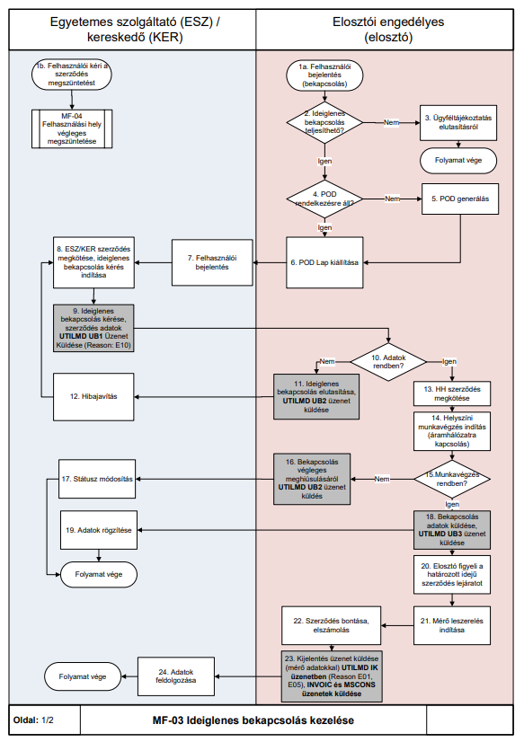
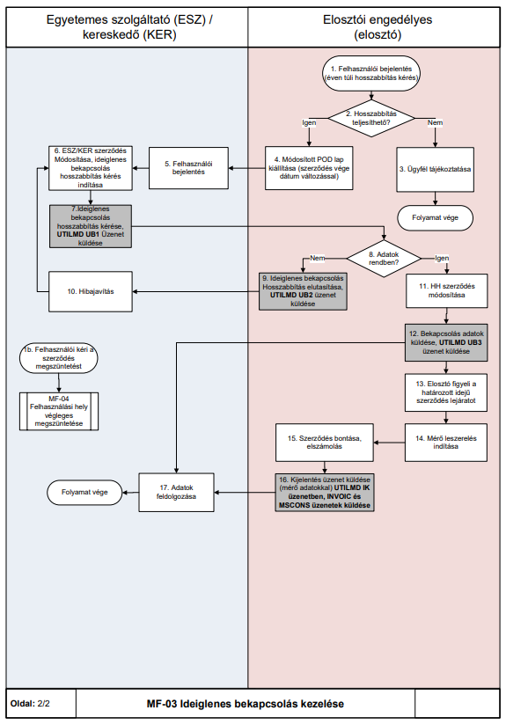

MF-04 FELHASZNÁLÓ KÉRÉSÉRE INDULÓ VÉGLEGES MEGSZÜNTETÉS
- A folyamat arra az esetre vonatkozik, amikor a felhasználó a meglévő villamos energia szolgáltatás esetén kezdeményezi a szerződései közös megegyezéssel történő megszüntetését és kéri a felhasználási helyen a villamos energia ellátás végleges befejezését, valamint a mérő és egyéb műszaki berendezések leszerelését. A mérőhelyen a csatlakozó vezeték közcélú hálózatról való leválasztása mellett a fogyasztásmérők is leszerelésre kerülnek.
- Ugyanezen folyamatot kell alkalmazni az ideiglenes bekapcsolás esetén is, amennyiben a felhasználó a szerződés vége dátum előtt kéri a felhasználási hely megszüntetését a ESZ/KER-nél, a ESZ/KER UTILMD üzenetben kéri az Elosztót a felhasználási hely végleges megszüntetésére.
- A felhasználási hely megszüntetése folyamat esetében az ESZ/KER a szerződés megszüntetésre vonatkozó UTILMD üzenetet megküldi az elosztó részére. Amennyiben az ESZ/KER a felhasználó szerződéseit nem összevontan kezeli, az ESZ/KER-nek meghatalmazást kell kérnie a felhasználótól az ügyintézés érdekében..
- Az elosztó a UTILMD üzenetben megrendelt szerződés megszüntetésre vonatkozóan UTILMD üzenetben visszajelez. Az elosztó a felhasználási hely megszüntetése érdekében felveszi a kapcsolatot a felhasználóval, vagy annak képviselőjével és a megállapodottak szerint elvégzi a helyszíni munkát.
- A kereskedelmi szerződés és a hálózathasználati szerződés megszűnésének dátuma a fogyasztásmérő leszerelésének az időpontja. Amennyiben az elosztó valamilyen oknál fogva (pl. nem jut be a fogyasztásmérőhöz) a helyszíni munkát nem tudja elvégezni, úgy arról értesíti a felhasználót, vagy annak képviselőjét, valamint a kereskedőt / egyetemes szolgáltatót.
- A hálózati csatlakozási szerződés abban az esetben szűnik meg a mérő leszerelésének időpontjában, amennyiben a felhasználó legkésőbb a mérő leszerelésének időpontjáig igazolja az elosztó részére, hogy a felhasználási helyhez tartozó rendelkezésre álló teljesítményről történő lemondásra jogosult. Amennyiben az igazolásra nem kerül sor, a hálózati csatlakozási szerződés nem szűnik meg és a rendelkezésre álló teljesítmény továbbra is megilleti a felhasználási helyet.
- Amennyiben a felhasználó kezdeményezése alapján az elosztónál indul a folyamat, az elosztó tájékoztatja a felhasználót, hogy a felhasználó köteles a kereskedőjénél (vagy egyetemes szolgáltatójánál) is a bejelentését megtenni és a velük kötött szerződés megszüntetését kezdeményezni, egyidejűleg az elosztó RKUTIL küldésével átadja az ügyet az ESZ/KER részére, aki – amennyiben az ESZ/KER szerződés közös megegyezéssel, a mérő leszerelésének időpontjával történő megszüntetéséhez hozzájárul – megrendeli a végleges mérő leszerelést az elosztónál UTILMD üzenetben.
- Ha az elosztónál indult a folyamat, az elosztó a kereskedő (vagy egyetemes szolgáltató) „Felhasználási hely végleges megszüntetése” elektronikus üzenetének megérkezéséig a végleges mérő leszerelési folyamat elindítását felfüggeszti. Ha három hónapon belül nem érkezik jelzés az elosztó felé a kereskedőtől (vagy egyetemes szolgáltatótól) a „Felhasználási hely végleges megszüntetése” kapcsán, akkor az elosztó a folyamatot meghiúsultnak tekinteni, a hálózathasználati és hálózat csatlakozási szerződések hatályosak maradnak (nem szűnnek meg) és így a végleges mérő leszerelésre sem kerül sor.
- Amennyiben a mérőleszerelés sikertelen, a szerződések (ESZ/KER, HHSZ, HCS) hatályban maradnak. Azt, hogy mit kell a mérőleszerelés sikertelenségének tekinteni, az elosztó határozza meg. Amennyiben a felhasználó továbbra is meg szeretné szüntetni a felhasználási helyet, úgy a folyamatot újra kell indítania (lehetőleg a kereskedőnél).

Folyamat leírása táblázatos formában

ID | Tevékenység | Követő lépés | Ütemezés  VET, VHR | Ütemezés a Modellben | Küldő | Fogadó | Dokumentum / Bizonylat / Adattartalom | Adatcsere üzenet formátum és/vagy megjegyzés
0/a | Felhasználói bejelentés | 12 |  |  | Felhasználó | Elosztó
0/b | Felhasználói bejelentés | 1 |  |  | Felhasználó | ESZ/Kereskedő |  | Igénybejelentés és egyéb szükséges dokumentumok
1 | Adategyeztetés, szerződés megszüntetés igény rögzítés | 2 |  |  | ESZ / Kereskedő | Felhasználó
2 | Szerződés megszüntetés üzenet küldése | 3 |  |  | ESZ / Kereskedő | Elosztó |  | UTILMD FM1
3 | Adatok fogadása, ellenőrzése | 4 |  |  | Elosztó
4 | Adatok rendben? | Igen: 5  Nem: 10 |  |  | Elosztó
5 | Mérőhelyi munka elvégzése | 6 |  |  | Elosztó | Felhasználó
6 | Sikeres a munkavégzés? | Igen: 7  Nem: 10 |  |  | Elosztó
7 | HH és HCS megszüntetés, elszámolás | 8 és 9 |  |  | Elosztó | Felhasználó |  | Elosztói engedélyesként eltérő lehet a szerződés bontás esete
8 | Szerződés megszüntetés üzenet küldése a szerződés bontás adataival | 11 |  | Helyszíni munkavégzést követő 10 munkanapon belül | Elosztó | ESZ/Kereskedő |  | UTILMD FM2
9 | INVOIC, MSCONS üzenetek küldése | 11 |  | Helyszíni munkavégzést követő 10 munkanapon belül | Elosztó | ESZ/Kereskedő |  | INVOIC, MSCONS
10 | Elutasítás üzenet küldése | 11 |  | 2 munkanap | Elosztó | ESZ/Kereskedő |  | UTILMD FM2
11 | Üzenet fogadása, feldolgozása | folyamat vége |  |  | ESZ / Kereskedő |  |  | Ügyfél tájékoztatás szükséges
12 | RKUTIL üzenet küldés (SZEB) | 13 |  | 8 naptári napon belül | Elosztó | ESZ/Kereskedő |  | RKUTIL SZEB ügytípus
13 | RKUTIL üzenet fogadása | 1 |  |  | ESZ / Kereskedő |  |  | RKUTIL SZEB ügytípus

Folyamat leírást segítő folyamatábra
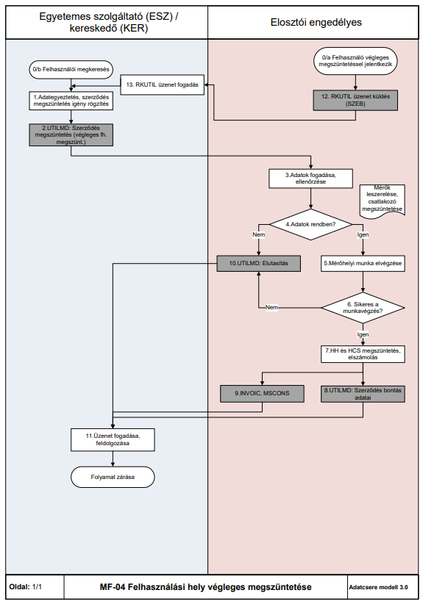

MF-05 TELJESITMÉNYVÁLTOZÁS IGÉNY MEGLÉVŐ POD-ON
A Teljesítményváltozás igény meglévő POD-on folyamat az alábbi eseteket kezeli:
- a rendelkezésre álló teljesítményen felüli teljesítmény kérés
- a rendelkezésre álló teljesítményen belüli teljesítmény módosítás igénye (növelés, csökkentés is)
- idősoros ügyfelek lekötött teljesítmény módosítása
- egy felhasználási helyen belül véglegesen megszüntetendő POD-okról adatátadás (UTILMD üzenetek és e-mail) a következő adatcsere verzióig
A már meglévő POD-on lévő fogyasztásmérőnél a kismegszakító vagy biztosító cserével esetleg mérőcserével jár a folyamat (pl. 1 fázisról 3 fázisra áttérés). Ezen esetben a felhasználó csatlakozó vezeték csere igényével is élhet, akkor is ezen folyamatban kell kezelni.
Ebben a folyamatban kell kezelni a profilosról idősorosra (SLP-AMR) váltás esetét is.
Amennyiben a többletteljesítmény igény oly módon jelentkezik, hogy új POD kerül létrehozásra a folyamat során (mindennapszaki fogyasztásmérő mellé, vezérelt vagy/és H tarifás, vagy/és csúcs és csúcsidőszakon kívüli fogyasztásmérő kerül felszerelésre), úgy azt az SZT-01 Új bekapcsolás folyamatban kell kezelni.
Alapvetően az elosztó az ESZ jogosultságot nem vizsgálja, de ha elosztói adatok alapján kiderül, hogy a felhasználó nem jogosult ESZ-re, akkor az ESZ rendkívüli kijelentéssel (de nem visszamenőlegesen) jelentheti ki a felhasználót az SZT-07 Szerződés kezelés folyamatban.
Teljesítmény módosítása a mindenkor hatályos elosztói szabályzatban vagy üzletszabályzatban van részletezve. Teljesítmény változás során az elosztói engedélyesek ezt alkalmazzák.

Folyamat leírása táblázatos formában
ID | Tevékenység | Követő lépés | Ütemezés  VET, VHR | Ütemezés a Modellben | Küldő | Fogadó | Dokumentum / Bizonylat / Adattartalom | Adatcsere üzenet formátum és/vagy megjegyzés
0 | Felhasználói bejelentés | 1 |  |  | Ügyfél | Elosztó | Igénybejelentés és egyéb szükséges dokumentumok | nem keletkezik új PoD  meglévő PoD-on kér többletteljesítményt
1 | Adategyeztetés, módosítási igény rögzítés | 2 |  |  | Elosztó
2 | Mérőhelyi munka elvégzése | 3 |  |  | Elosztó |  |  | Kismegszakító csere és egyéb igény szerint mérőhelyi munka elvégzése
3 | Munka végzés rendben? | 4 vagy 5 vagy 6 |  |  | Elosztó
4 | Munka meghiúsul  Folyamata zárása | folyamat vége |  |  | Elosztó | Ügyfél
5 | Törzsadat UTILMD üzenet | 9 |  | Amennyiben van helyszíni munkavégzés: A helyszíni munkavégzést követően 10 munkanapon belül. Amennyiben nincs helyszíni munkavégzés: törzsadat változását követő 2 munkanapon belül | Elosztó | ESZ/ Keres-kedő |  | UTILMD TT
6 | Mérőcsere és vagy elszámolás mód váltás történt? | mérőcsere esetén a 7, elszámlolás mód esetén a 8 is |  |  | Elosztó | ESZ/  Keres-kedő
7 | Törzsadat UTILMD üzenet | 9 |  | Amennyiben van helyszíni munkavégzés: A helyszíni munkavégzést követően 10 munkanapon belül. Amennyiben nincs helyszíni munkavégzés: törzsadat változását követő 2 munkanapon belül | Elosztó | ESZ/  Keres-kedő |  | UTILMD TM  Minden olyan tevékenység esetén, ahol mérőmozgás van, ezen adatcsere üzenet közlekedik.
8 | Törzsadat UTILMD üzenet létrehozása, küldése | 9 |  | Amennyiben van helyszíni munkavégzés: A helyszíni munkavégzést követően 10 munkanapon belül. Amennyiben nincs helyszíni munkavégzés: törzsadat változását követő 2 munkanapon belül | Elosztó | ESZ/  Keres-kedő |  | UTILMD TX
9 | Üzenet fogadása, feldolgozása | folyamat vége |  |  | ESZ / Kereskedő
 | Folyamat zárása |  |  |  | ESZ / Kereskedő

Folyamat leírást segítő folyamatábra
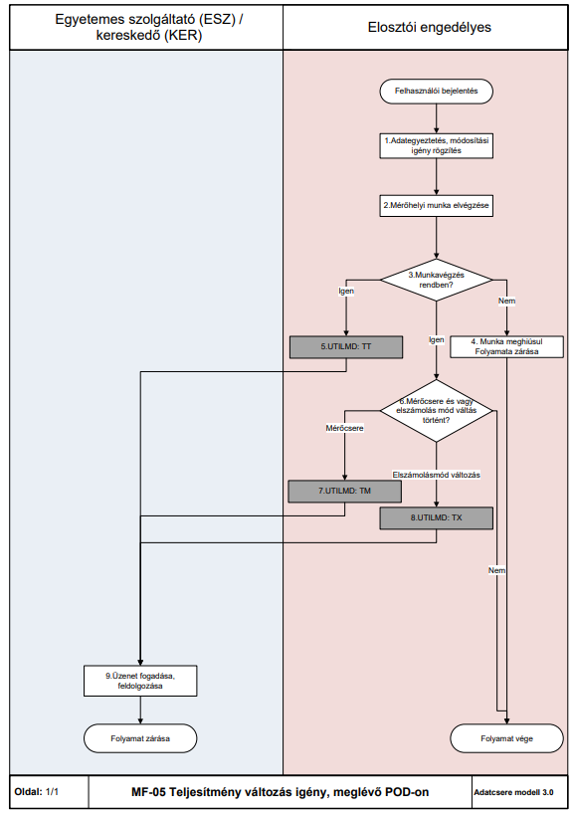

MF-06A ELŐRE FIZETŐS MÉRŐ FELSZERELÉSE (SZOCIÁLISAN RÁSZORULÓ FOGYASZTÓ, ILLETVE TERMÉK ESETÉN)

MF-6A Előre fizetős mérő felszerelése szociálisan rászoruló fogyasztóknak és termékként folyamatok kezelése:
- A folyamat egy adott felhasználási hely előre fizetős mérő felszerelésének menetét írja le arra az esetre vonatkozóan, amikor vagy az Engedélyes (Kereskedő, Egyetemes Szolgáltató), vagy az érvényes villamosenergia vásárlási szerződéssel rendelkező felhasználó kérésére előre fizetős mérő felszerelés indul. Előre fizetős mérő csak profilos körben alkalmazható, 3*80 ampert meg nem haladó, áramváltóval nem rendelkező mérés esetén. Előre fizetős mérő felszerelési igény magánvezetéken csatlakozó felhasználó (alfogyasztó) esetén, valamint alkalmazotti tarifával vételező ügyfelek esetén nem indítható.
- szociálisan védett rászoruló fogyasztó esetén a felhasználó kérésére, illetve tartozás miatt Kereskedői/Egyetemes Szolgáltatói elrendelésre történhet az előre fizetős mérő felszerelése
- termékként történő felszerelés esetén a megrendelést – a felhasználó által szükséges költségek megfizetése mellett – a felhasználó az Elosztói engedélyesnél kezdeményezheti.
- EFM felszerelés megrendelése kizárólag integrált RHD számlázás esetén lehetséges.
- Amennyiben a szociálisan rászoruló fogyasztó a Kereskedő/Egyetemes Szolgáltató által felajánlott előre fizetős mérőt nem fogadja el, a Kereskedőnek/Egyetemes Szolgáltatónak joga van a felhasználási hely kikapcsolását kezdeményezni és az erre vonatkozó folyamatot/adatcsere üzenetet elindítani.
- Amennyiben a felhasználó termékként történő felszerelési igényhez szükséges díjakat nem fizeti meg az Elosztói Engedélyesnek, Elosztói Engedélyesnek joga van az előre fizetős mérő felszerelését megtagadni.
- A műszaki munka visszavonására a Kereskedőnek/Egyetemes Szolgáltatónak addig van lehetősége, ameddig a munka elvégzéséről szóló, vonatkozó adatcsere üzenetet Elosztói Engedélyestől nem kapta meg. Ha az Elosztói engedélyes a helyszíni munkavégzésre már elindult, akkor előfordulhat, hogy a visszavonás nem lesz sikeres.
- Kereskedő/Egyetemes Szolgáltató a vonatkozó adatcsere üzenet alapján elvégzi a számlázáshoz szükséges módosításokat/elszámolásokat a rendszerében.
- Elosztó a felhasználási helyre alapmennyiséggel feltöltött mérőt szerel fel. Az alap feltöltött mennyiséget az Egyetemes szolgáltató/Kereskedő levonja az első, ügyfél általi feltöltés elszámolásakor.

Folyamat leírása táblázatos formában
Eset: Szociálisan rászoruló fogyasztó esetén a felhasználó kérésére, illetve tartozás miatt Kereskedői/Egyetemes Szolgáltató elrendelésre történhet az előre fizetős mérő felszerelése
ID | Tevékenység | Követő lépés | Ütemezés  VET, VHR | Ütemezés a Modellben | Küldő | Fogadó | Dokumentum / Bizonylat / Adattartalom | Adatcsere üzenet formátum és/vagy megjegyzés
1a | Kereskedői elrendelés (szoc. védett) | 2 |  |  | ESZ / kereskedő
1b | Ügyféligény EFM-re (szoc. védett) | 2 |  |  | ESZ / kereskedő
1c | EFM felszerelési igény DSO-nál és védettségi igazolás leadása (szoc. védett) | 18 |  |  | Elosztó
1d | EFM felszerelési igény DSO-nál (szoc. védett) | 19 |  |  | Elosztó
2 | ESZ elkészíti az EFM megállapodást (opcionális) | 3 |  |  | ESZ / kereskedő
3 | ESZ DSO-nál kezdeményezi az EFM elszámolási módra váltást | 4 |  |  | ESZ/KER | Elosztó | REASON: S03, CHARACTERISTIC_1: E21 Előrefizetős egytarifás hatásos, ACTION = OS-ben az ESZ/KER adatai | UTILMD S03
4 | Döntés: Megfelel (adattartalom, védettség, stb.)? | Igen: 9  Nem: 5 |  |  | Elosztó
5 | Megrendelés elutasítás | 6 |  | Technikai elutasítás: 2 munkanapon belül  A KER bejelentést 15 naptári napon belül. | Elosztó | ESZ/KER | Reason: R05, R06, R07, R08, R11, R13, R14, R16, R29  CHARACTERISTIC_1: E21 Előrefizetős egytarifás hatásos, ACTION = OS-ben az ESZ/KER adatai | UTILMD S03_3
6 | ESZ fogadja, automatikus bedolgozás | 7 |  |  | ESZ / kereskedő
7 | Döntés:  Adatjavítás szükséges? | Igen: 8  Nem 1a esetén: Folyamat vége  Nem 1b esetén: 15 |  |  | ESZ / kereskedő
8 | Adatjavítás | 3 |  |  | ESZ / kereskedő
9 | EF mérő biztosításának az előkészítése | 10 |  |  | Elosztó
10 | Döntés: Helyszíni munkavégzés szükséges? | Igen: 13  Nem: 11 |  |  | Elosztó
11 | DSO megküldi az elszámolási mód váltás és kapcsolódó üzeneteket | 12 |  | UTILMD: A KER bejelentést 15 naptári napon belül. | Elosztó | ESZ/KER |  | UTILMD S03_2, UTILMD TX, MSCONS
12 | ESZ fogadja, automatikus bedolgozás | 17 |  |  | ESZ / kereskedő
13 | Döntés: Sikeres a mérőszerelés? | Igen: 16  Nem: 14 |  |  | Elosztó
14 | DSO megküldi a sikertelen szerelésre vonatkozó üzenetet | 15 |  | A KER bejelentést 15 naptári napon belül. | Elosztó | ESZ/KER | Reason: R12, R17, R30  CHARACTERISTIC_1: E21 Előrefizetős egytarifás hatásos, ACTION = OS-ben az ESZ/KER adatai | UTILMD S03_3
15 | ESZ értesíti az ügyfelet | Folyamat vége |  |  | ESZ / kereskedő
16 | DSO megküldi a sikeres szerelésre vonatkozó üzeneteket | 12 |  | lehetőség szerint 2 munkanapon belül | Elosztó | ESZ/KER |  | UTILMD S03_2, UTILMD TX, UTILMD TM, MSCONS
17 | ESZ kiszámlázza az induló mennyiséget | Folyamat vége |  |  | ESZ / kereskedő
18 | ESZ/KER felé az ügy átadása, amennyiben a DSO a védettséget elfogadta | SZT-06 folyamat | 8 naptári nap |  | Elosztó | ESZ/KER |  | RKUTIL U EFMF
19 | Udvarias ügyfél átirányítás ESZ-hez | Folyamat vége |  |  | Elosztó

Eset: Termékként történő felszerelési igény kezelése
ID | Tevékenység | Követő lépés | Ütemezés  VET, VHR | Ütemezés a Modellben | Küldő | Fogadó | Dokumentum / Bizonylat / Adattartalom | Adatcsere üzenet formátum és/vagy megjegyzés
1 | Ügyféligény EFM felszerelésre (termék) | 2 |  |  | Elosztó |  |  | Minden kereskedőtől kap az elosztó egy listát (induláskor vagy kereskedelmi kapcsolattartás útján), hogy ki tud előre fizetős mérőre kódot generálni, azaz mely kereskedőkre tud ilyen igényt befogadni az elosztó.
2 | EF mérő biztosításának az előkészítése | 3 |  |  | Elosztó
3 | Döntés: Helyszíni munkavégzés szükséges? | Igen: 6  Nem: 4 |  |  | Elosztó
4 | DSO megküldi az elszámolási mód váltás üzenetet | 5 |  |  | Elosztó | ESZ/KER |  | UTILMD TX, MSCONS
5 | ESZ/KER fogadja, automatikus bedolgozás | 7 |  |  | ESZ / kereskedő
6 | DSO megküldi a sikeres szerelésre vonatkozó üzenetet | 5 |  |  | Elosztó | ESZ/KER |  | UTILMD TX, UTILMD TM, MSCONS
7 | ESZ/KER kiszámlázza az induló mennyiséget | Folyamat vége |  |  | ESZ / kereskedő

Folyamat leírást segítő folyamatábra
Szociálisan rászoruló fogyasztó esetén a felhasználó kérésére, illetve tartozás miatt Kereskedői/Egyetemes Szolgáltató elrendelésre indul:
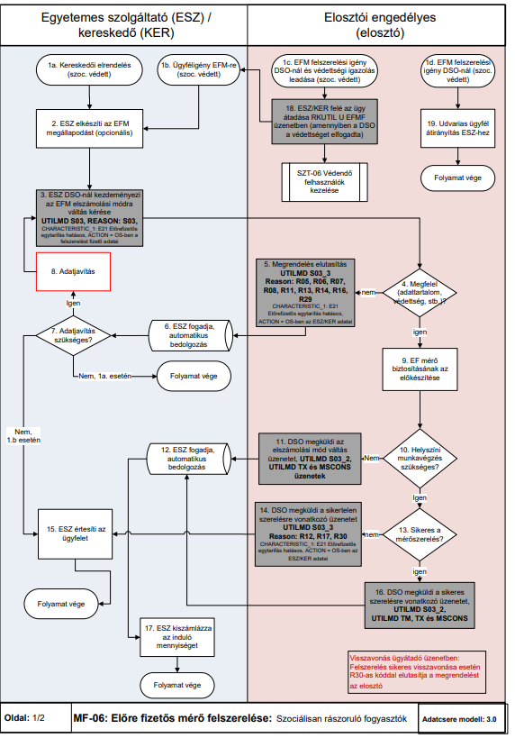

Termékként történő felszerelési igény kezelése
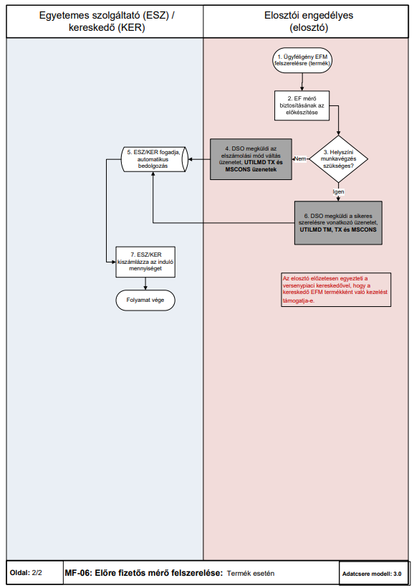

MF-06B ELŐRE FIZETŐS MÉRŐK CSERÉJE MEGHIBÁSODÁS MIATT

- Az Előre fizetős mérő cseréje meghibásodás miatt folyamat tartalmazza az előre fizetős mérő (EFM) meghibásodás bejelentésének fogadását, a mérő meghibásodás kivizsgálását, a helyszíni megvizsgálását és javítását, és szükség esetén előre fizetős fogyasztásmérő berendezések új EFM berendezésre történő cseréjét.
- A folyamatot Elosztói Engedélyes indítja (amennyiben Kereskedőnek/Egyetemes Szolgáltatónak jelzi a felhasználó a meghibásodást, a megkeresés csatornájától függően a vonatkozó adatcsere üzenetben ügy átadása illetve ügyfél átirányítása történik), amennyiben mérőcsere válik szükségessé, az Elosztói Engedélyes a vonatkozó adatcsere üzenetet - a mérőcserét követően - két naptári napon belül megküldi a Kereskedőnek/Egyetemes Szolgáltatónak.
- Amennyiben a mérőcsere feldolgozásának eredményeként a felhasználónak tartozása/követelése marad, Kereskedő/Egyetemes Szolgáltató az elszámolást 8 napon belül megteszi.
- Amennyiben a meghibásodás szabálytalan vételezésből adódik, Elosztói Engedélyes az erre vonatkozó jogszabályok alapján jár el.
- Kereskedő/Egyetemes Szolgáltató a vonatkozó adatcsere üzenet alapján elvégzi a számlázáshoz szükséges módosításokat/elszámolásokat a rendszerében.

Folyamat leírása táblázatos formában
ID | Tevékenység | Követő lépés | Ütemezés  VET, VHR | Ütemezés a Modellben | Küldő | Fogadó | Dokumentum / Bizonylat / Adattartalom | Adatcsere üzenet formátum és/vagy megjegyzés
1a | Ügyfél DSO-nál jelenti be az EFM meghibásodást | 2 |  |  | Elosztó
1b | Ügyfél ESZ-nél jelenti be az EFM meghibásodást | 10 |  |  | ESZ / kereskedő
2 | Szükség esetén kapcsolatfelvétel az ügyféllel | 3 |  |  | Elosztó
3 | Hiba értékelése a helyszínen | 4 |  |  | Elosztó
4 | Döntés: EFM csere szükséges? | Igen: 6  Nem: 5 |  |  | Elosztó
5 | A hiba helyszínen elhárítható, EFM csere nem történik | Folyamat vége |  |  | Elosztó
6 | EFM csere | 7 |  |  | Elosztó
7 | DSO megküldi a sikeres szerelésre vonatkozó üzenetet | 8 |  |  | Elosztó | ESZ/KER | QUANTITY_QUALIFIER: 140 vagy PT1 | UTILMD TM Üzenetet
8 | ESZ fogadja, automatikus bedolgozás | 9 |  |  | ESZ / kereskedő
9 | ESZ kiszámlázza az induló mennyiséget és kezeli a mérőben maradt mennyiséget | Folyamat vége |  | 8 napon belül | ESZ / kereskedő
10 | Döntés: Irásban érkezett a megkeresés? | Igen: 12  Nem: 11 |  |  | ESZ / kereskedő
11 | Ügyfél átirányítása az ELO felé | Folyamat vége |  |  | ESZ / kereskedő
12 | Ügyátadás RKUTIL üzenetben | 1a |  |  | ESZ/KER | Elosztó |  | RKUTIL U EFMH

Folyamat leírást segítő folyamatábra
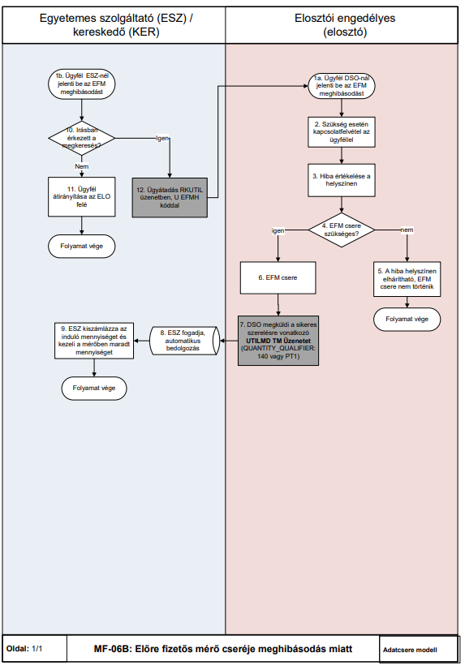

MF-06C ELŐRE FIZETŐS MÉRŐ FELTÖLTÉS KEZELÉSE
- Ez a folyamat az előre fizetős mérő kódkiadásának és kártyapótlásának folyamatát írja le. A kódkiadás ESZ/KER hatáskör. Az előre fizetős mérő feltöltésének biztosítása az ESZ/KER kötelezettsége. A feltöltéskor megfizetett összeg a villamosenergia díját és a rendszerhasználati díjakat együttesen tartalmazza.
- A felhasználók által vásárolt mennyiségekről készült csv fájlt az ESZ/KER átadja az Elosztói Engedélyeseknek a megállapodás szerinti ütemezéssel és az egységes adattartalommal.
- ESZ/KER - felhasználó jelzés alapján - gondoskodik a kártya pótlásáról és a kártya kereskedő kártyafeltöltő rendszeréhez történő hozzárendeléséről, valamint elvégzi a kódkiadáshoz / számlázáshoz/ szükséges módosításokat a rendszerében.

Folyamat leírása táblázatos formában
ID | Tevékenység | Követő lépés | Ütemezés  VET, VHR | Ütemezés a Modellben | Küldő | Fogadó | Dokumentum / Bizonylat / Adattartalom | Adatcsere üzenet formátum és/vagy megjegyzés
1a | EFM kártya feltöltési igény ESZ/KER-nél | 2 |  |  | ESZ / kereskedő
1b | EFM kártya feltöltési igény DSO-nál |  |  |  | Elosztó
2 | Döntés: A feltöltés lehetséges? | Igen: 3  Nem: Folyamat vége |  |  | ESZ / kereskedő
3 | ESZ/KER elvégzi a feltöltést (generálja a szükséges kódot) a rendelkezésre álló csatornák egyikén | 4 |  |  | ESZ / kereskedő
4 | ESZ/KER elvégzi a számlázást | 5 |  |  | ESZ / kereskedő
5 | Csv állomány átadása az EFM feltöltési adatokat az elosztó részére | 6 |  | Megegyezés szerint | ESZ/KER | Elosztó | EFM Feltöltési adatok | csv
6 | Elosztó fogadja az adatokat és feldolgozza | Folyamat vége |  |  | Elosztó
7 | Udvarias ügyfél átirányítás az ESZ/KER felé | Folyamat vége |  |  | Elosztó

Folyamat leírást segítő folyamatábra
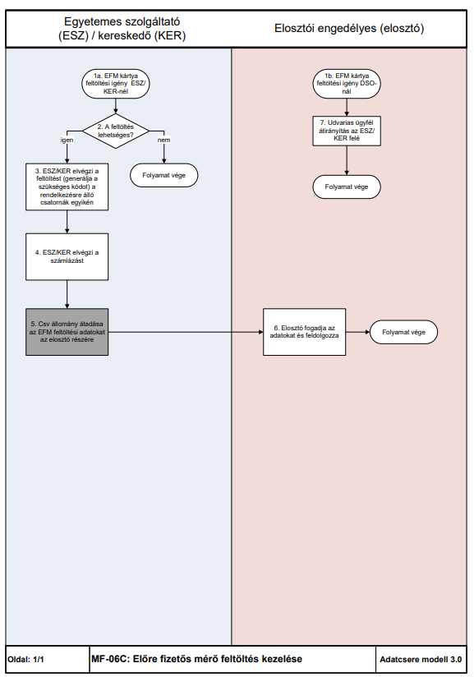

MF-06D ELŐRE FIZETŐS MÉRŐ LESZERELÉSE ÉS NORMÁL MÉRŐ FELSZERELÉSE
- Ez a folyamat az előre fizetős mérő leszerelését és normál mérő felszerelésének folyamatát írja le. A folyamatot az ESZ/KER indítja és megküldi az Elosztói Engedélyesnek a vonatkozó adatcsere üzenetet.
- Elosztói engedélyes ütemezetten, a felhasználóval történt időpontegyeztetést követően elvégzi mérőcserét, melynek eredményéről tájékoztatja az ESZ/KER-t a vonatkozó adatcsere üzenetben.
- A műszaki munka visszavonására az ESZ/KER-nek addig van lehetősége, ameddig a munka elvégzéséről szóló, vonatkozó adatcsere üzenetet Elosztói Engedélyestől nem kapta meg. Ha az Elosztói engedélyes a helyszíni munkavégzésre vonatkozó utasítás kiadásra került, akkor előfordulhat, hogy a visszavonás nem lesz sikeres.
- ESZ/KER a vonatkozó adatcsere üzenet alapján elvégzi a számlázáshoz szükséges módosításokat/elszámolásokat a rendszerében.
Vonatkozó folyamatok:
Felhasználó változás: az új felhasználó a beköltözéskor a szerződéskötéssel egyidőben díjmentesen kérheti az előre fizetős mérő cseréjét normál mérőre. Amennyiben nem a szerződéskötéskor történik a normál mérő felszerelésének kérése, az Elosztói Engedélyesnek joga van a mérőcserét díjfizetéshez kötni. Adatcsere üzenet érkezik mind a felhasználóváltozás, mind a mérőcsere bejelentésről.
Kereskedőváltás: a normál kereskedőváltástól eltérően előre fizetős mérővel történő kereskedőváltás esetén a leolvasott / becsült / megállapodott mérőállás megküldése a régi ESZ/KER-nek és az új ESZ/KER-nek nem T+8, hanem lehetőség szerint T+2 napon belül történik.

Folyamat leírása táblázatos formában

ID | Tevékenység | Követő lépés | Ütemezés  VET, VHR | Ütemezés a Modellben | Küldő | Fogadó | Dokumentum / Bizonylat / Adattartalom | Adatcsere üzenet formátum és/vagy megjegyzés
1 | Ügyféligény normál mérő felszerelésre (EFM leszerelés) | 2 |  |  | ESZ / kereskedő |  |  | Ha ügyfél kéri az EFM leszerelés és normál mérő felszerelést, eltérő lehet az elosztó oldali eljárás, hogy az ügyféllel fizetetti-e ki vagy sem.  Amennyiben nem az ügyfél igény alapján, hanem elosztói döntés alapján történik az EFM leszerelés és normál mérő felszerelés, akkor ezen POD-ok és mérők listáját az elosztó az ESZ/KER részére - egyeztetés céljából - megküldi. Ez nem adatcsere üzenet formájában, hanem egyedi kezeléssel (e-mailben) történik.
2 | ESZ/KER az elosztónál kezdeményezi az EFM leszerelést, normál mérő felszerelést | 3 |  |  | ESZ/KER | Elosztó | REASON: S03  CHARACTERISTIC_1: E01, E02 | UTILMD S03
3 | DSO ellenőrzi az adattartalmat | 4 |  |  | Elosztó
4 | Döntés: Megfelelő? | Igen: 8  Nem: 5 |  |  | Elosztó
5 | Megrendelés elutasítása | 6 |  |  | Elosztó | ESZ/KER | Reason: R05, R06, R07, R08, R11, R13, R14 | UTILMD S03_3
6 | ESZ fogadja, automatikus bedolgozás | 7 |  |  | ESZ / kereskedő
7 | Adatjavítás | 2 |  |  | ESZ / kereskedő
8 | DSO időpontot egyeztet az ügyféllel | 9 |  |  | Elosztó
9 | Döntés: Sikeres az  EFM leszerelés és normál mérő  felszerelés? | Igen: 12  Nem: 10 |  |  | Elosztó
10 | DSO megküldi a sikertelen munkavégzésre vonatkozó üzenetet | 11 |  |  | Elosztó | ESZ/KER | Reason: R12, R17, R30 | UTILMD S03_3
11 | ESZ értesíti az ügyfelet | Folyamat vége |  |  | ESZ / kereskedő
12 | Elosztó megküldi a sikeres munkavégzésre vonatkozó üzenetet | 13 |  | A helyszíni munkavégzést követő 10 munkanapon belül | Elosztó | ESZ/KER |  | UTILMD TM, TX  MSCONS (02 - Közbenső leolvasás elszámolással, 01 - Leolvasás az elosztó által)  smart mérő esetén, ha nem történik munkavégzés, akkor TM üzenet nem fog menni
13 | ESZ fogadja, automatikus bedolgozás | 14 |  |  | ESZ / kereskedő
14 | ESZ beállítja a számlázást | Folyamat vége |  |  | ESZ / kereskedő

Folyamat leírást segítő folyamatábra

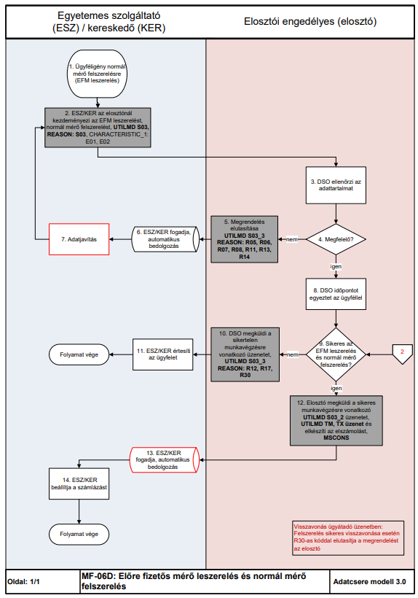

MF-07 MŰSZAKI OK MIATTI KIKAPCSOLÁS ÉS VISSZAKAPCSOLÁS KEZELÉSE

- Műszaki ok miatti kikapcsolás folyamat indul el azon esetekben, ha:
  - élet- és vagyonvédelmi szempontok miatt szükséges a szolgáltatás szüneteltetése
  - műszaki jellegű munkák, folyamatok során is kiderülhetnek olyan műszaki hibák, amelyek kikapcsolást eredményeznek (pl. fogy.hely ellenőrzés)
  - üzletszabályzatban szereplő, műszaki jellegű szerződésszegés miatt
- Amennyiben a műszaki hiányosság vagy veszélyhelyzet nem szűnik meg, a mérőleszerelés ill. szerződés megszüntetés folyamata elindul.
- Amikor a visszakapcsolás feltételei teljesültek, elhárultak szerződésszegési okok (pl. szabványosításra került a mérőhely, van kereskedelmi szerződése a fogyasztónak), akkor lehet a visszakapcsolás folyamatát elindítani.

Folyamat leírása táblázatos formában

ID | Tevékenység | Követő lépés | Ütemezés  VET, VHR | Ütemezés a Modellben | Küldő | Fogadó | Dokumentum / Bizonylat / Adattartalom | Adatcsere üzenet formátum és/vagy megjegyzés
0 | Műszaki ok | 1 |  |  | Ügyfél | Elosztó |  | Életveszély, tűzeset, műszaki hiányosság, szerződésszegés. A közcélú hálózati munka nem része a folyamatnak.
1 | Műszaki ok merül fel | 2 |  |  | Elosztó |  | Kikapcsolás elvégzése műszaki okból
2 | UTILMD TO üzenet | 3 |  | Helyszíni munkavégzést követő 24 órán belül | Elosztó | Kereskedő | Kikapcsolás ténye, dátuma | UTILMD TO műszaki ok miatti ki-és visszakapcsolás
3 | Üzenet fogadása, feldolgozása |  |  |  | ESZ / Kereskedő
4 | Visszakapcsolás? | 5 vagy 6 |  |  | Elosztó
5 | UTILMD TO üzenet | 3 |  | Helyszíni munkavégzést követő 24 órán belül | Elosztó | Kereskedő | Visszakapcsolás ténye, dátuma | UTILMD TO műszaki ok miatti ki-és visszakapcsolás
6 | Végleges fh megszüntetés folyamat indul | ? |  |  | Elosztó

Folyamat leírást segítő folyamatábra
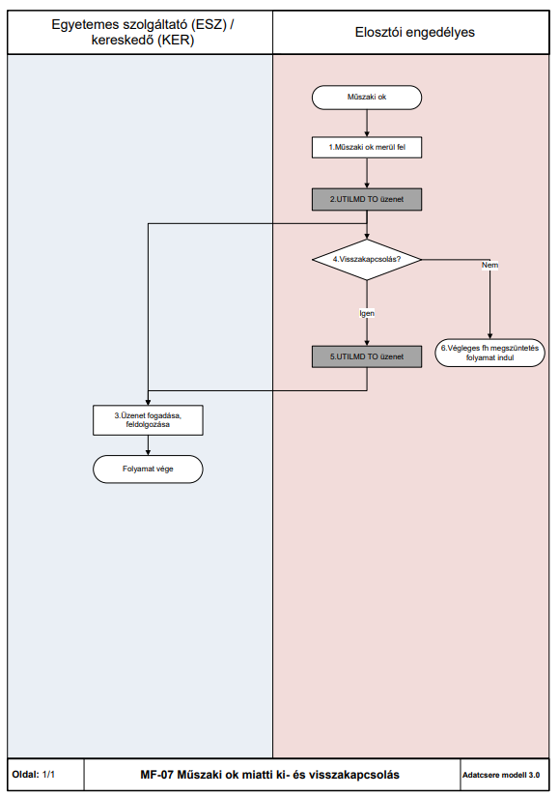

LSZ-01 ELSZÁMOLÁSI, LEOLVASÁSI, MÉRÉSI EREDMÉNYEK ÁTADÁSA, FOGADÁSA; ELSZÁMOLÁSOK KEZELÉSE

Az elosztói engedélyesek által az ESZ/KER engedélyesek részére készített mennyiségi analitika, mérési és elszámoláshoz kapcsolódó adatok küldésére szolgál az MSCONS üzenet.

Folyamat leírása táblázatos formában
ID | Tevékenység | Követő lépés | Ütemezés  VET, VHR | Ütemezés a Modellben | Küldő | Fogadó | Dokumentum / Bizonylat / Adattartalom | Adatcsere üzenet formátum és/vagy megjegyzés
1 | Elosztó ciklikus leolvasást végez | 2 |  |  | Elosztó
2 | Döntési pont: Leolvasás sikeres? | Igen: 3  Nem: 6 |  |  | Elosztó
3 | Elszámolás, számlázás elvégzése | 4 |  |  | Elosztó
4 | ESZ/KER értesítése az elszámolásról | 5 |  |  | Elosztó | ESZ/KER |  | MSCONS
5 | ESZ/KER feldolgozza az üzenetet | Folyamat vége |  |  | ESZ / kereskedő
6 | Éves becsült elszámoló számla kiállítása | 7 és 4 |  |  | Elosztó
7 | Sikertelen leolvasást követő pótleolvasás | 8 |  |  | Elosztó
8 | Döntési pont: Pótleolvasás történt? | Igen: 9  Nem: Folyamat vége |  |  | Elosztó
9 | Döntési pont: Leolvasás sikeres? | Igen: 10  Nem: Folyamat vége |  |  | Elosztó
10 | Döntési pont: Éves becsült módosítása/stornó szükséges? | Igen: 11  Nem: 13 |  |  | Elosztó
11 | ESZ/KER értesítése | 12 és 15 |  |  | Elosztó | ESZ/KER |  | MSCONS stornó
12 | Újrabecslés elvégzése és éves becsült elszámoló számla készítése (opcionális) | 13 |  |  | Elosztó
13 | Köztes elszámolás, számlázás elvégzése | 14 |  |  | Elosztó
14 | ESZ/KER értesítése az elszámolásról | 15 |  |  | Elosztó | ESZ/KER |  | MSCONS
15 | ESZ/KER feldolgozza az üzenetet | Folyamat vége |  |  | ESZ / kereskedő

Folyamat leírást segítő folyamatábra
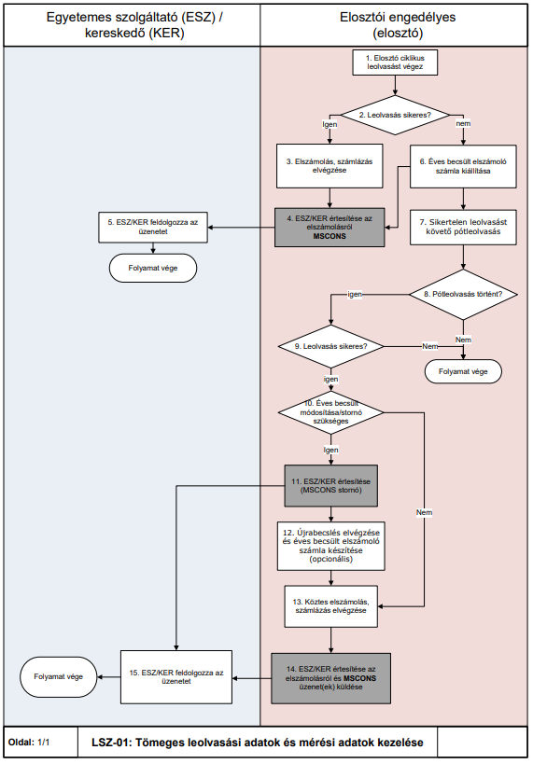

LSZ-02 ELOSZTÓ ÁLTAL KALKULÁLT RENDSZERHASZNÁLATI DIJ ANALITIKA ÁTADÁSA KERESKEDŐKNEK

Az Elosztó RHD analitikáját az INVOIC üzenet tartalmazza.

Az Elosztók számlázáskor generálják az INVOIC üzeneteket, amelyet az Egyetemes szolgáltatónak zip fájlban tömörítve, versenypiaci kereskedőnek POD-onként xml formátumban küldenek meg.

Folyamat leírása táblázatos formában

ID | Tevékenység | Követő lépés | Ütemezés  VET, VHR | Ütemezés a Modellben | Küldő | Fogadó | Dokumentum / Bizonylat / Adattartalom | Adatcsere üzenet formátum és/vagy megjegyzés
1 | Elosztó elkészíti a rendszerhasználati díj számlát | 2 |  |  | Elosztó
2 | Az elosztó megküldi az analitikát az ESZ/KER részére | 3 |  | KER: egyedi számla elkészültét követően, ESZ: napi egyszeri futás | Elosztó | ESZ / kereskedő |  | INVOIC  VP esetén: XML küldés  ESZ esetén: XML küldés, zip-eléssel,  tömeges elszámolás, számlázás futáskor a legutóbbi futás óta keletkezett nyomtatási bizonylatokat összesíti.
3 | ESZ/KER feldolgozza az üzenetet | folyamat vége |  |  | ESZ / kereskedő

Folyamat leírást segítő folyamatábra
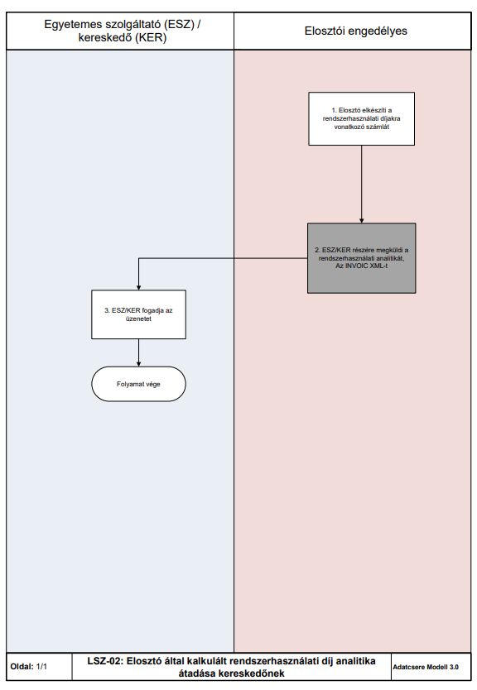

LSZ-03 T-GÖRBE (NEGYED ÓRÁS) ADATOK KÜLDÉSE AZ ESZ/ KER FELÉ
XML üzenetekben küldi az Elosztó az idősoros felhasználók negyedórás adatait a Kereskedőnek/Egyetemes szolgáltatónak, illetve a Mérlegkör felelősnek. Ennek adattartalmát és küldési gyakoriságát az Elosztói Szabályzat, formátumát pedig a MAVIR írja elő. (honlap).

Folyamat leírása táblázatos formában

ID | Tevékenység | Követő lépés | Ütemezés  VET, VHR | Ütemezés a Modellben | Küldő | Fogadó | Dokumentum / Bizonylat / Adattartalom | Adatcsere üzenet formátum és/vagy megjegyzés
1 | MAVIR típusú XML file-ok előállítása kereskedők-nek | 2 |  |  | Elosztó
2 | Adatok küldése kereskedők-nek | 3 | Naponta 7 napos csúszó ablak | napi adat-szolgáltatás | Elosztó | ESZ / Kereskedő | 15 perces mérés  EHEeee_EICkod_NAPI_FF_Egyedi1_YYMMDD_HHMMSS.xml  EHEeee_EICkod_NAPI_FF_Egyedi2_YYMMDD_HHMMSS.xml  EHEeee_EICkod_NAPI_FF_Sum1_YYMMDD_HHMMSS.xml  EHEeee_EICkod_NAPI_FF_Sum2_YYMMDD_HHMMSS.xml | MAVIR típusú XML
 |  |  | következő hónap 4. munka-nap idősoros+ profilos (opcio-nális) | havi adat-szolgáltatás |  |  | 15 perces mérés  EHEeee_EICkod_HAVI_FF_Egyedi1_YYMMDD_HHMMSS.xml  EHEeee_EICkod_HAVI_FF_Egyedi2_YYMMDD_HHMMSS.xml  EHEeee_EICkod_HAVI_FF_Sum1_YYMMDD_HHMMSS.xml  EHEeee_EICkod_HAVI_FF_Sum2_YYMMDD_HHMMSS.xml  EHEeee_EICkod_HAVI_PF_Sum1_YYMMDD_HHMMSS.xml | MAVIR típusú XML
 |  |  | havonta 2 hónap-pal korábbi adatok | 60 napos adat-szolgáltatás |  |  | 15 perces mérés  EHEeee_EICkod_60N_FF_Egyedi1_YYMMDD_HHMMSS.xml  EHEeee_EICkod_60N_FF_Egyedi2_YYMMDD_HHMMSS.xml  EHEeee_EICkod_60N_FF_Sum1_YYMMDD_HHMMSS.xml  EHEeee_EICkod_60N_FF_Sum2_YYMMDD_HHMMSS.xml | MAVIR típusú XML
 |  |  | hetente (szerda) | Profilos adat-szolgáltatás |  |  | 15 perces adatszolgáltatás  EHEeee_EICkod_HETI_PF_Sum1_YYMMDD_HHMMSS.xml | MAVIR típusú XML
3 | Adatok fogadása és feldolgozása |  |  |  | ESZ / kereskedő

Folyamat leírást segítő folyamatábra

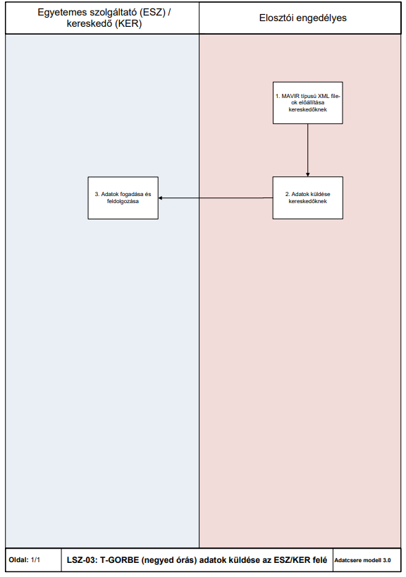

RK-01 REKLAMÁCIÓ VAGY ÜGY INDITÁSA EGYETEMES SZOLGÁLTATÓ ÉS ELOSZTÓ OLDALÁRÓL
- Az RKUTIL egy kétirányú, kérdés-válasz jellegű üzenet, amelyben csatolmányok is közlekedhetnek. Ez az üzenet POD-hoz kapcsolódik.
- A felsorolt ügyfajták esetében az e-mailben történő ügykezelés, illetve a telefonos egyeztetés kiváltására szolgál.
- A válaszüzenetek ügyfajtánként eltérőek lehetnek.
- U típusú RKUTIL üzenet (ügy átadás): A küldő fél elküldi a másik Engedélyes hatáskörébe tartozó ügyet, illetve csatolmányt.
- Az üzenet akkor használatos, ha a küldő félnek nincs további teendője az üggyel kapcsolatban, érdemi választ nem vár rá.
- A fogadó fél fogadja, és üzenetben annyit jelez vissza, hogy átvette.
- Elutasítás is lehet a válasz, ha technikailag nem megfelelő az üzenet, ha nem olvasható a csatolmány, ha az üzenet küldő vagy fogadó nem megfelelő, stb.
- R típusú RKUTIL üzenet (reklamáció kivizsgálás)
- Az üzenet akkor használatos, ha a küldő félnek további teendője van az üggyel kapcsolatban, mindenképpen szükséges a másik engedélyes válasza.
- A küldő fél elküldi a másik Engedélyes hatáskörébe tartozó ügyet, illetve csatolmányt. A fogadó fél fogadja, megvizsgálja, és a vizsgálat eredményét válasz üzenetben visszaküldi. Az ügyfajták között jelenleg ESZ/KER oldalról indítható reklamációk szerepelnek.
- Elutasítás is lehet a válasz, ha technikailag nem megfelelő az üzenet, ha nem olvasható a csatolmány, ha az üzenet küldő vagy fogadó nem megfelelő, stb.
- Amennyiben ügyátadás történik, a végleges megoldásról az ügyfelet a megoldó engedélyes fogja tájékoztatni.

UGY_FAJTA
RK típusa | Ügy fajta | Ügy fajta neve | Ügy fajta részletezése 1 | Ügy fajta részletezése 2 | Irány | Küldési határidő a küldő oldaláról | Feldolgozási idő a fogadó oldalon
U | ESZT | Üzleti törzsadat változás (ügyátadás) | DSO-nál jelentkezik a fogyasztó - üzleti törzsadat változás - csak cím esetén | Elosztó tudomására jutott ÜP cím változás vagy más üzleti törzsadat változás (tel.szám, e-mail, stb.) és az ELO-nak nincs további teendője vele. | ELO -> ESZ | 8 naptári nap | válaszüzenet automatikus (03)  ügy feldolgozás: 15 naptári nap
U | MALL | Megállapodás átadás | Hibás mérés, álló mérő, mérőpontossági miatti elszámolás módosításról KER értesítése, megállapodás átadása. |  | ELO -> ESZ | 8 naptári nap | válaszüzenet automatikus (03)  ügy feldolgozás: 15 naptári nap
U | SETA | Ügyátadás | Általános ügyátadás, másik engedélyes hatáskkörébe tartozik. |  | ELO -> ESZ | 8 naptári nap | válaszüzenet automatikus (03)  ügy feldolgozás: 15 naptári nap
U | SZEB | Szerződés felmondás (ügyátadás) | DSO-nál jelentkezik az ügyfél - szerződés megszüntetés, mérőleszerelés miatt. |  | ELO -> ESZ | 8 naptári nap | válaszüzenet automatikus (03)  ügy feldolgozás: 15 naptári nap
U | UCSE | Fogyasztóváltozás (ügyátadás) | DSO-nál jelentkezik az ügyfél - fogyasztóváltozás miatt | Régi vagy új fogyasztó jelentkezik DSO-nál. | ELO -> ESZ | 8 naptári nap | válaszüzenet automatikus (03)  ügy feldolgozás: 15 naptári nap
U | EFMF | EFM felszerelési igény | EFM felszerelési igény DSO-nál a védettségi igazolás leadásával egyidőben. (szoc. védett) |  | ELO -> ESZ | 8 naptári nap | válaszüzenet automatikus (03)  ügy feldolgozás: 15 naptári nap
U | ELOT | Műszaki törzsadat változás (ügyátadás) | ESZ/KER-nél jelentkezik a fogyasztó - műszaki törzsadat változás miatt | Pl. fogyasztási hely cím módosítása | ESZ -> ELO | 8 naptári nap | válaszüzenet automatikus (03)  ügy feldolgozás: 15 naptári nap
U | ENGT | Engedélyezett teljesítmény módosítás (ügyátadás) | ESZ/KER-nél jelentkezik a fogyasztó - engedélyezett (operatív) teljesítmény módosítás miatt |  | ESZ -> ELO | 8 naptári nap, de  legkésőbb az igénybevétel előtt 3 munkanappal | válaszüzenet automatikus (03)  ügy feldolgozás: 15 naptári nap
U | REKL | Elosztói feladattal kapcsolatos reklamáció (ügyátadás) | Elosztó által végzett munka minősége, munkatárssal kapcsolatos reklamáció, panasz. |  | ESZ -> ELO | 8 naptári nap | válaszüzenet automatikus (03)  ügy feldolgozás: 15 naptári nap
U | SETA | Ügyátadás | Általános ügyátadás, másik engedélyes hatáskkörébe tartozik. |  | ESZ -> ELO | 8 naptári nap | válaszüzenet automatikus (03)  ügy feldolgozás: 15 naptári nap
U | SZET | Szerződött teljesítmény módosítás (ügyátadás) | ESZ/KER-nél jelentkezik a fogyasztó - szerződött (lekötött) teljesítmény módosítás miatt |  | ESZ -> ELO | 8 naptári nap, de legkésőbb a határidő előző hónap 15-e | válaszüzenet automatikus (03)  ügy feldolgozás: 15 naptári nap
U | VEDT | Védendő beállítás | ESZ/KER-nél jelentkezik a fogyasztó - védendő státusz beállítás/módosítás/törlés miatt | Dokumentum csatolás kötelező! | ESZ -> ELO | 8 naptári nap | válaszüzenet automatikus (03)  ügy feldolgozás: 15 naptári nap
U | EFMH | EFM meghibásodás | Az EFM meghibásodást jelzi az ügyfél írásban az ESZ/KER felé |  | ESZ -> ELO | 2 munkanap | 2 munkanap
R | EFMS | EFM számlareklamáció | Előrefizetős mérő számlázásával kapcsolatos reklamációk kezelése | Pl. rossz mennyiség/mérőállás került áadásra MSCONS-ban | ESZ -> ELO | 2 munkanap | 2 munkanap
R | LEOL | Leolvasási reklamáció | Leolvasási / mérőállás reklamációk kezelése (felhasználó indítja) | Turnus leolvasás vagy ker.váltáshoz kapcsolódó reklamációja | ESZ -> ELO | összesen 15 naptári nap az ügy feldolgozására, ebből az 1.átadásra 8 nap; ELO válasz után további 7 nap marad a ügyfél felé a válaszadásra | 15 naptári nap
R | SZLM | Számla reklamáció | Számlareklamáció kezelése megállapodott mennyiség (hibás mérés, álló mérő, mérőpontossági) esetén; Mérő pontossági vizsgálat kérés jelzése; Lejárt hitelességű mérő cseréjét jelzi az ügyfél az ESZ/KER felé | - A megállapodott mennyiséget nem fogadja az ügyfél ("mégsem jó").  - Az Elosztóval már megállapodott a felhasználó. A kereskedőnél még nincs ott, ezzel kéri be. | ESZ -> ELO | összesen 15 naptári nap az ügy feldolgozására, ebből az 1.átadásra 8 nap; ELO válasz után további 7 nap marad a ügyfél felé a válaszadásra | 15 naptári nap
R | SZLR | Számla reklamáció | Fogyasztó reklamál a kiszámlázott energiamennyiség miatt a kereskedőnél. | Ide értjük a leszerelési mérőállás miatti számlareklamáció | ESZ -> ELO | összesen 15 naptári nap az ügy feldolgozására, ebből az 1.átadásra 8 nap; ELO válasz után további 7 nap marad a ügyfél felé a válaszadásra | 15 naptári nap
R | TARR | Tarifa reklamáció | Tarifával kapcsolatos reklamáció kezelése |  | ESZ -> ELO | összesen 15 naptári nap az ügy feldolgozására, ebből az 1.átadásra 8 nap; ELO válasz után további 7 nap marad a ügyfél felé a válaszadásra | 15 naptári nap
R | EFMV | EFM fel- és leszerelés visszavonás | EFM fel- és leszerelés visszavonás |  | ESZ -> ELO | 2 munkanap | 2 munkanap

Folyamat leírása táblázatos formában
ELO indítás:
ID | Tevékenység | Követő lépés | Ütemezés  VET, VHR | Ütemezés a Modellben | Küldő | Fogadó | Dokumentum / Bizonylat / Adattartalom | Adatcsere üzenet formátum és/vagy megjegyzés
Induló ELO | Felhasználó ELO-nál reklamációt indít | 1 |  |  | Felhasználó | Elosztó
Induló ELO | ELO reklamáció/ ügyátadás indítás mellett dönt | 1 |  |  | Felhasználó | Elosztó |  | A jelenlegi ügyfajták között elosztó által indítható nem szerepel.
1 | ELO az ügyet átadja vagy reklamációt indít az ESZ felé | 2 |  | ügytípus alapján külön megegyezés szerint | Elosztó | ESZ | EXT_AUART: értékkészlet szerint  EXT_STATUS: 01 | RKUTIL 01
2 | Üzenet megfelelő? | 3 |  |  | ESZ / Kereskedő
3 | ESZ válaszol az ELO részére | 4 |  | ügytípus alapján külön megegyezés szerint | ESZ | Elosztó | EXT_AUART: értékkészlet szerint  EXT_STATUS: 02  REASON_1_DESCRIPTION_CODE:  U típus esetén: E09, E10, E11, E89, E99  R típus esetén: E09, E10, E11, E89, E90, E99 | RKUTIL 02
4 | Szükséges hibajavítás? | Igen: 5  Nem: folyamat vége |  |  | Elosztó
5 | ELO javítja a megfelelő adatot és újraküldi | 1 |  |  | Elosztó
6 | ESZ megvizsgálja a reklamáció jogosságát. | 7 |  |  | ESZ
7 | Jogos a reklamáció? | Igen: 9  Nem: 8 |  |  | ESZ
8 | ESZ válaszol az ELO részére | 13 |  | ügytípus alapján külön megegyezés szerint | ESZ | Elosztó | EXT_AUART: értékkészlet szerint  EXT_STATUS: 03  REASON_1_DESCRIPTION_CODE  U típus esetén: E82  R típus esetén: E81 | RKUTIL 03
9 | ESZ válaszol az ELO részére | 13 és 10 |  | ügytípus alapján külön megegyezés szerint | ESZ | Elosztó | EXT_AUART: értékkészlet szerint  EXT_STATUS: 03  REASON_1_DESCRIPTION_CODE  U típus esetén: E82  R típus esetén: E80 | RKUTIL 03
10 | Követő folyamat végrehajtása szükséges? | Igen: 11  Nem: folyamat vége |  |  | ESZ
11 | Követő folyamatok elvégzése | 12 |  |  | ESZ
12 | Szükség esetén követő folyamatok/módosítások elvégzése | 13 |  |  | Elosztó
13 | ELO értesíti a felhasználót | Folyamat vége |  |  | Elosztó

ESZ indítás:
ID | Tevékenység | Követő lépés | Ütemezés  VET, VHR | Ütemezés a Modellben | Küldő | Fogadó | Dokumentum / Bizonylat / Adattartalom | Adatcsere üzenet formátum és/vagy megjegyzés
Induló-ESZ | Felhasználó ESZ -nél reklamációt indít |  |  |  | Felhasználó | ESZ
Induló-ESZ | ESZ reklamáció/ ügyátadás indítás mellett dönt |  |  |  | Felhasználó | ESZ
1 | ESZ az ügyet átadja vagy reklamációt indít az ELO felé | 2 |  | ügytípus alapján külön megegyezés szerint | ESZ | Elosztó | EXT_AUART: értékkészlet szerint  EXT_STATUS: 01 | RKUTIL 01
2 | Üzenet megfelelő? | Igen: 6  Nem: 3 |  |  | Elosztó
3 | ELO válaszol az ESZ részére | 4 |  | ügytípus alapján külön megegyezés szerint | Elosztó | ESZ | EXT_AUART: értékkészlet szerint  EXT_STATUS: 02  REASON_1_DESCRIPTION_CODE:  U típus esetén: E09, E10, E11, E89, E99  R típus esetén: E09, E10, E11, E89, E90, E99 | RKUTIL 02
4 | Szükséges hibajavítás? | Igen: 5  Nem: folyamat vége |  |  | ESZ
5 | ESZ javítja a megfelelő adatot és újraküldi | 1 |  |  | ESZ
6 | ELO megvizsgálja a reklamáció jogosságát. | 7 |  |  | Elosztó
7 | Jogos a reklamáció? | Igen: 9  Nem: 8 |  |  | Elosztó
8 | ELO válaszol az ESZ részére | 13 |  | ügytípus alapján külön megegyezés szerint | Elosztó | ESZ | EXT_AUART: értékkészlet szerint  EXT_STATUS: 03  REASON_1_DESCRIPTION_CODE  U típus esetén: E82  R típus esetén: E81 | RKUTIL 03
9 | ELO válaszol az ESZ részére | 13 és 10 |  | ügytípus alapján külön megegyezés szerint | Elosztó | ESZ | EXT_AUART: értékkészlet szerint  EXT_STATUS: 03  REASON_1_DESCRIPTION_CODE  U típus esetén: E82  R típus esetén: E80 | RKUTIL 03
10 | Követő folyamat végrehajtása szükséges? | Igen: 11  Nem: folyamat vége |  |  | Elosztó
11 | Követő folyamatok elvégzése | 12 |  |  | Elosztó
12 | Szükség esetén követő folyamatok/módosítások elvégzése | 13 |  |  | ESZ
13 | ESZ értesíti a felhasználót | Folyamat vége |  |  | ESZ

Folyamat leírást segítő folyamatábra
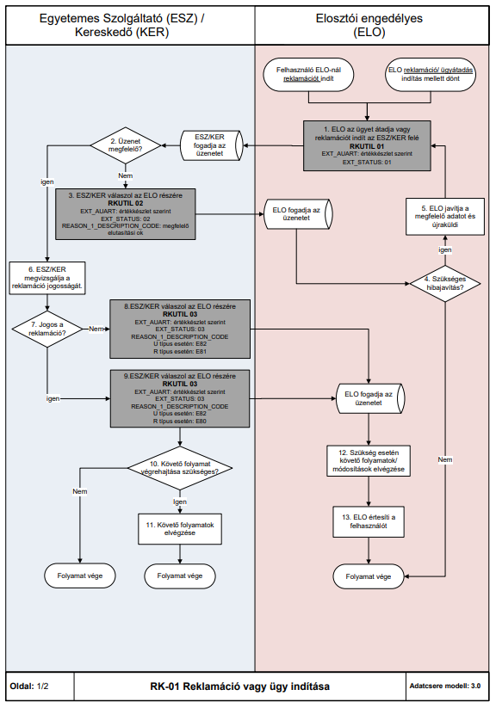
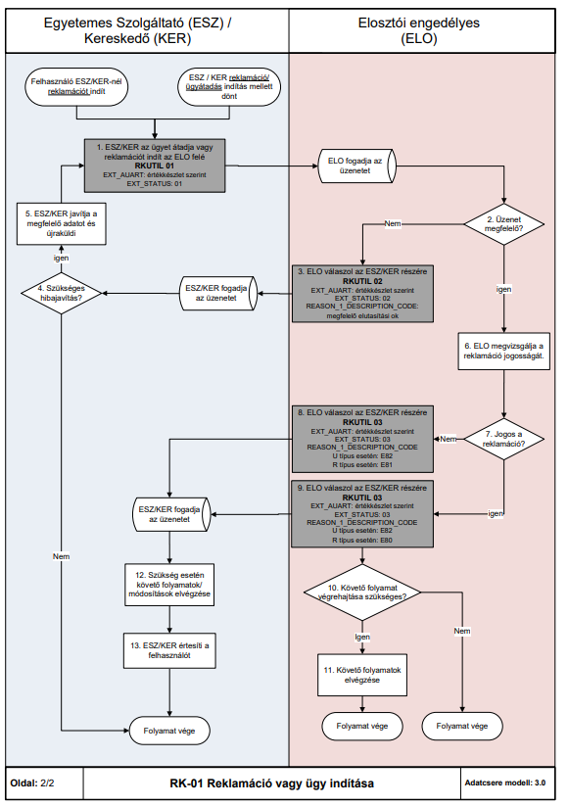

TECHNIKAI FELTÉTELRENDSZER AZ ELOSZTÓI INFORMATIKAI PLATFORM (ADATCSERE SZERVER) KIALAKÍTÁSÁRA AZ ELOSZTÓI ENGEDÉLYESEKNÉL
Az adatcsere folyamatok működését az elosztó társaságok által üzemeltetett SFTP szerverek biztosítják.

Adatcsere módja
A kereskedők SFTP protokollal jelentkeznek be, és töltik le vagy töltik fel az elosztó által üzemeltetett SFTP szerver alkalmazásával a fájlokat.
Az internet felől a hozzáférés lehetőségét és paramétereit az elosztó külön megállapodás szerint biztosítja a kereskedők részére.

Az egyes információtípusok átvitelét az egyes formátumok leírásai tartalmazzák. Az SFTP szerverek könyvtárstruktúrája és az állományok megnevezései e dokumentum szerint szabályozottak.

Elosztói adatszolgáltatás:
Az elosztók a küldött állományaikat az EDM_EXPORT/… könyvtárakban küldik a kereskedők részére.

Kereskedői adatszolgáltatás:
A kereskedők a küldött állományaikat az elosztók által üzemeltetett SFTP szervereken az EDM_IMPORT/… könyvtárakban küldik az elosztók részére.

AZ ESZ / KER REGISZTRÁCIÓJA

Az engedélyezési eljárásokat és az Elosztó és ESZ/KER szolgáltatók közötti együttműködési megállapodás aláírását követően, az elosztó az elosztói platformon regisztrálja az ESZ/KER-t a következő módon:

- Elosztói SFTP-n a kereskedői könyvtár neve.
- Felhasználó név megadása.
- Szigorú jelszó (minimum 8 karakter, legalább 2 szám, minimum 1 kisbetű és 1 nagybetű).
- IP cím beállítása.
- Email cím megadása (1 db), ahova kiküldésre kerül az értesítő email és megvalósulhat a rendszer elérhetetlensége esetén az alternatív kommunikáció.
- Könyvtárak létrehozása és hozzárendelése az ESZ/KER-hez (felhasználók).

AZ ÁLLOMÁNYOK FELTÖLTÉSE AZ ELOSZTÓ ÁLTAL

Elosztó rendszeréből az elkészült állományok (XML - MSCONS, INVOIC, UTILMD, FELFUG, TGORBE, RKUTIL, Szinkron állomány, stb.) kihelyezése az adatcsere szerverre.

ÁLLOMÁNYOK FEL ÉS LETÖLTÉSE AZ ESZ/KER ÁLTAL
Az ESZ/KER az állományokat a következő módon tudja elérni:

- A megkapott azonosító/jelszó birtokában SFTP protokoll segítségével.
- Az állományok feltöltésének napja egyben a kézbesítés, illetve kézhezvétel napja (elosztói platform naplóbejegyzések alapján).

KÖNYVTÁR STRUKTÚRA
A fájlrendszer az egyes külső üzleti partnerek részére kialakított könyvtár struktúrákba van rendezve. Az egyes struktúrák alatt külön könyvtár van kialakítva ez egyes Elosztóknak, ezek alatt pedig további bontásban az egyes üzenet típusoknak megfelelő „adattípus” könyvtárak helyezkednek el.
A kimenő állományokat a küldő fél naponta ezekben az alkönyvtárakban és egy „mentés” alkönyvtárban helyezi el. A nap végén az tárgynap előtt keletkezett állományok az „adattípus” alkönyvtárból törlődnek, de a mentési alkönyvtárból a későbbiekben is letölthetőek.
Az elosztó oldalról kimenő állományokat tartalmazó alkönyvtár struktúra általános leírása:
EDM_EXPORT/EHEnnn/adattípus/MENTES
A beérkező állományokat tartalmazó könyvtár struktúra általános leírása:
EDM _IMPORT/EHEnnn/adattípus/MENTES
nnn = a rendszerirányító által kiosztott elosztói kód (lásd feljebb, elosztó MAVIR kódja).
adattípus = adatcserében szereplő adatfajta alkönyvtára:

Adattípus | Adattartalom
TGORBE | Profilgörbék, MAVIR XML üzenetek
REGISZTER | MSCONS XML üzenetek
UTILMD | Összes UTILMD üzenet ide kerül fel: UTILMD Törzsadat üzenetek, Szerződéskezelés, Védendő, Új bekapcsolás, Ideiglenes bekapcsolás, stb.
ANALITIKA | Aggregált számla analitikák, INVOIC XML
ME_ANALITIKA | Mennyiségi eltérés számla analitika melléklet
SZINKRON | Törzsadatszinkron üzenetek
FELFUG | Felfüggesztés üzenetek  FFE CSV fájl
RKUTIL | RKUTIL üzenetek
MEGHAT | KER – KER közötti kommunikációra
PUBLIC | EFM feltöltés CSV fájl  Egyedi megállapodás alapján további fájlok bekerülhetnek ide.

Az import alkönyvtárak külső partnerek felé nem elérhetőek. A különböző adattartalmú üzenetek csak a megfelelő alkönyvtárakban helyezhetőek el, az oda nem illő állományokat a címzett nem köteles feldolgozni. A hibás adatküldésért a küldő fél felelős.

Az elosztó az alábbi könyvtárstruktúrát alakítja ki kereskedői engedélyesek számára:

KER1
- EDM_IMPORT
    - EHE999
      - TGORBE
      - REGISZTER
      - UTILMD
      - ANALITIKA
      - ME_ANALITIKA
      - SZINKRON
      - FELFUG
      - RKUTIL
      - MEGHAT
      - PUBLIC
- EDM_EXPORT
    - EHE999
      - TGORBE
      - REGISZTER
      - UTILMD
      - ANALITIKA
      - ME_ANALITIKA
      - SZINKRON
      - FELFUG
      - RKUTIL
      - MEGHAT
      - PUBLIC
- KER2
    - MEGHAT
- KERn
    - MEGHAT

A mappákkal kapcsolatos fontos megjegyzések:
- Az ESZ/KER az EDM_IMPORT mappába rakja az üzeneteket, az elosztó gondoskodik az archiválásról.
- Az elosztó az EDM_IMPORT és az EDM_EXPORT mappa mellett egy adott ESZ/KER mappán belül a többi kereskedő is létre kell, hogy hozzon mappát, hogy a kereskedők egymás közt tudjanak kommunikálni az elosztói platformon keresztül;
- Az elosztó mozgatja át az üzeneteket az az előző pontban leírt mappából az adott ESZ/KER EDM_EXPORT mappájába;
- Annak az ESZ/KER-nek a részére kell létrehozni mappát, akivel az elosztónak érvényes együttműködési megállapodása van; minden ESZ/KER főmappában van MENTES mappa.
- A fájl mozgatásokat az elosztó loggolja.

ADATCSERE FÁJLOK TÁROLÁSI SZABÁLYAI AZ ADATCSERE SZERVEREKEN
XML üzenetek tárolási szabályai:
    - Elosztó a kimenő üzenetekből egy-egy példányt tesz az EDM_EXPORT és a MENTES mappába.
    - A főkönyvtárból a két napnál régebbi állományokat átmozgatják a MENTES almappákba (legalább egy napot a főkönyvtárban kell az állományoknak töltenie).
    - A két hónapnál régebbi állományok a MENTES mappában zip fájlba kerülnek, melyet 2 évig elér a kereskedő. Azaz az SFTP szerveren 2 évig kell megőrizni ezen állományokat.
    - A 2 évnél régebbi állományokat a kereskedő az SFTP szerveren már nem éri el, azokat egyedileg – e-mailben - tudja bekérni az elosztótól.

A FILE NÉV KÉPZÉSE
A fájl név képzése a következőek szerint történik.
Adat típus | Fájlnév
Profilgörbék (negyedórás mérési adatok) kereskedők és mérlegkörfelelősök felé | EHEeee_kereskedo_időszak_tartalom1_tartalom2_ééééhhnn_óóppmm.xml
MSCONS üzenetek (Diszkrét adatok) | RG_ppppppppppppppppppppppppppppppp_ééééhhnn_óóppmm_nnnn.xml
UTILMD üzenetek | TA_ppppppppppppppppppppppppppppppp_ééééhhnn_óóppmm_nnnn.xml
UTILMD POD kikérő | TA_Mgggggggggggggggggggg_ééééhhnn_óóppmm_nnnn.xml
INVOIC üzenetek (Aggregált számla analitikák) | AN_ppppppppppppppppppppppppppppppp_ééééhhnn_óóppmm_nnnn.xml
Mennyiségi eltérés számla analitika melléklet | RGA_ EHE000eee_kereskedo_<ME_elszámolás száma>_ ééééhhnn.txt  RGA_<elosztó>_<partner>_<ME_elszámolás száma>_<generálás dátuma>.csv
Adatszinkron | SZINKRON_EHE000eee_kereskedo_ééééhhnn_ééééhhnn.txt ***
Felfüggesztés | FF_ppppppppppppppppppppppppppppppp_ééééhhnn_óóppmm_nnnn.xml
RKUTIL üzenetek | RK_ppppppppppppppppppppppppppppppp_ééééhhnn_óóppmm_nnnn.xml
Tömörített állományok | adattipus_ééééhh_ééééhhnn_óópp.zip

***: Az első ééééhhnn a szelekció dátuma, a második a generálás dátuma.
Mind az állomány nevek, mind a könyvtár nevek kis-nagy betű érzékenyek, tehát pontosan ebben a leírásban szereplő formában kell azokat alkalmazni.
Ahol:
pppp… = a 33 karakteres mérőponti azonosító
gggg… = 20 karakterre előnullázással felbővített mérőgyáriszám
xx = Törzsadatokhoz tartozó csatolásokon belül az üzenet sorszáma. (Pl. egy törzsadat üzenethez 3 csatolás tartozik, úgy az xx rendre „01”, „02”, „03” értéket vehet fel.; a UTILMD üzenetben az E1VDEWUNH- ATTACHMENTS mezőbe ilyenkor 3 kerül.)
ééééhh = szelekció dátuma
ééééhhnn = az állomány generálásának dátuma
óóppmm = az állomány generálásának időpontja
ééééhhnn_óópp = az állomány generálásának dátuma és időpontja
ééééhhnn_óóppmm = az állomány generálásának dátuma és időpontja
aggrszlaszama = aggregált papír alapú bizonylat egyedi azonosító száma
adattípus = adott üzenettípusra jellemző azonosító (pl. „RG” = Diszkrét adatok)
nnnn = egyediséget biztosító szám
eee = Elosztó MAVIR kódja:
Kód Elosztói engedélyes Társaságcsoport
110 EON Észak-dunántúli Áramhálózati Zrt. EON
120 EON Dél-dunántúli Áramhálózati Zrt. EON
130 OPUS Tiszántúli Áramhálózati ZRt. OPUS GLOBAL
210 ELMŰ Hálózati Kft. EON
220 MVM Émász Áramhálózati Kft. MVM
310 MVM Démász Áramhálózati Elosztó Kft. MVM
kereskedo = Kereskedő EIC kódja
MMM = mérési adat típusa {„+A” – hatásos vétel, „-A” – hatásos adás, „+Ri” – induktív meddő, „-Rc” – kapacitív meddő energia }
Mind az állomány nevek, mind a könyvtár nevek kis-nagy betű érzékenyek, tehát pontosan ebben a leírásban szereplő formában kell azokat alkalmazni.
időszak
„Napi”, (Napi tájékoztató adatszolgáltatás esetén)
„Havi”, (Havi elszámolási adatszolgáltatás esetén)
„Eseti”, (Eseti /külön kérésre/ adatküldések esetén)
„Heti”, (Profilozott méréshelyettesítő adatok esetén)
„60N”, (-két havi adatmódosítás esetén)

tartalom1
FF Idősoros mérési adatok
PF Profilos méréshelyettesítő adatok

tartalom2
Egyedi1 Egyedi adatsorok, vételezés irány (1- es OBIS)
Egyedi2 Egyedi adatsorok, betáplálás irány (2- es OBIS)
Sum1 Aggregált adatsorok, vételezés irány (1- es OBIS)
Sum2 Aggregált adatsorok, betáplálás irány (2- es OBIS)

Egyéb üzenetek szintaktikája

- Kikapcsolás csv fájl: FFE_KÜLDŐ EIC KÓDJA_FOGADÓ EIC KÓJDA_DÁTUM_SORSZÁM.csv
- Meghatalmazások: MEGHAT_ppppppppppppppppppppppppppppppp_<EIC küldő>_<EIC fogadó>_<Dátum>.pdf
- EFM feltöltés állományok: EFM_<Küldő EIC kód˃_<Fogadó MAVIR kód˃_<adatcsere_verziószám˃ <Dátum tól-ig (ÉÉHHNN_ ÉÉHHNN)˃_<futó sorszám; alapértelmezett értéke:1.0; ha több fájlt küld az ESZ/KER, akkor az első karakter száma nő, pl. 2.0; ha javítást küldenek egy fájlra, akkor a harmadik karaktert bővítik, pl. 1.1-re˃
- Mennyiségi eltérés analitika: RGA_<elosztó>_<partner>_<ME_elszámolás száma>_<generálás dátuma>.csv; negatív előjel kezelése a szám előtt.

JOGOSULTSÁG
A jogosultságokra vonatkozó szabályokat az elosztók egyedileg szabályozzák. Általánosságban az elosztók kereskedőnként 3 felhasználónak biztosítanak hozzáférést az elosztói Informatikai platformhoz.

NAPLÓZÁS
A log fájlt az elosztó 2 évig tárolja, vita esetén rendelkezésre bocsátja az elosztói kereskedőknek.
Az engedélyeseknek biztosítania kell, hogy az "üzenet generálása dátum" minden esetben megegyezzen az SFTP platformra való feltétel dátumával. Amennyiben vitás esetre kerül sor akkor az elsődlegesen figyelembe veendő az elosztói platform log dátuma.

KONVERTEREK
A piaci szereplők közötti XML formátumú kommunikáció támogatására az elosztók a piaci szereplők részére konverter szoftvert biztosítanak az Excel - XML, illetve XML - Excel formátumok konverziójára.

A mindenkor alkalmazandó verziójú konverter az elosztói Informatikai platformon találhatók.

ALTERNATÍV TECHNOLÓGIAI JAVASLAT
Az Adatcsere Modell az elosztói Informatikai platform működésképtelensége esetén is alkalmazandó alternatív kommunikációs csatornán keresztül az alábbiak szerint:
    - Az Adatcsere modellben lévő működés és folyamatok változatlan formában érvényesek és használhatók.
    - A folyamatokhoz tartozó ütemezés is az eredeti adatcsere modell szerint alkalmazandó.
    - Az alternatív adatcsere is XML alapú és ugyanazokra az üzenetekre épül, amelyek a normál működésben is használandók.
Az üzenet küldésekhez tartozó specifikus szabályokat az alábbi fejezetek tartalmazzák.

Üzenetek archiválása
Alternatív kommunikáció esetén az elosztónak kötelessége az üzenetek Adatcsere modell szerinti archiválását biztosítani.

FOLYAMATOKHOZ KAPCSOLÓDÓ EGYÉB SZABÁLYOK

KIKAPCSOLT POD-OK KEZELÉSE

A következő táblázat a kikapcsolt POD-ok esetében történő kezelést foglalja össze, hogy az iparági adatcsere melyik folyamata szerint kell az engedélyeseknek eljárniuk.

A táblázatban az esetek leírásában szereplő napok számainál a kikapcsolás napja a 0. nap.

KIKAPCSOLT POD ESETEI | Rendelkezik ESZ / KER szerződéssel: Igen / Nem | Rendelkezik HHSZ szerződéssel: Igen / nem | Van felszerelt mérő: Igen / Nem | Kikapcsolás oka | ESZ/KER által indítandó adatcsere folyamat
A POD 0-30 napja kikapcsolt, de van fent mérő | Igen | Igen | Igen | ESZ / KER tartozás miatt | MF-02 Tartozás miatti visszakapcsolás
0-30 napja kikapcsolt, de van mérő, de nincs ESZ/KER szerződése (volt egy kijelentés rá) - ellátatlan POD | Nem | Igen | Igen | Nem releváns | SZT-07 Szerződéskötés
0-30 napja kikapcsolt, de van mérő, nincs ESZ/KER szerződése (kijelentés érkezhetett SZT-07-ben) - ritka eset, "ellátatlan fogyasztási hely" | Nem | Nem | Igen | Nem releváns | SZT-07 esetén elutasítás R37 - Elutasítás (Új bekapcsolás miatt) kóddal, SZT-01 Új bekapcsolás
0-30 napja kikapcsolt, nincs mérő, van ESZ/KER szerződése | Igen | Nem | Nem | Műszaki ok miatt | Elosztónál indítható: MF-07 Műszaki ok miatti visszakapcsolás
0-30 napja kikapcsolt, nincs mérő, nincs ESZ/KER szerződése | Nem | Nem | Nem | Nem releváns | SZT-07 esetén elutasítás R37 - Elutasítás (Új bekapcsolás miatt), SZT-01 Új bekapcsolás
31 nap - 1 éve kikapcsolt, de van mérő, van ESZ/KER szerződése | Igen | Igen | Igen | Műszaki ok miatt | Elosztónál indítható: MF-07 Műszaki ok miatti visszakapcsolás
31 nap - 1 éve kikapcsolt, de van mérő, van ESZ/KER szerződése | Igen | Igen | Igen | ESZ / KER tartozás miatt | MF-02 Tartozás miatti visszakapcsolás
31 nap - 1 éve kikapcsolt, de van mérő, nincs ESZ/KER szerződése (ESZ/KER kijelentés érkezett rá korábban) | Nem | Nem | Igen | Nem releváns | SZT-07 esetén elutasítás R37 - Elutasítás (Új bekapcsolás miatt), SZT-01 Új bekapcsolás
31 nap - 1 éve kikapcsolt, nincs mérő | Nem | Nem | Nem | Nem releváns | SZT-07 esetén elutasítás R37 - Elutasítás (Új bekapcsolás miatt), SZT-01 Új bekapcsolás
1 éven túl kikapcsolt - ritka eset | Nem | Igen | Nem releváns | Nem releváns | SZT-07 esetén elutasítás R17- Elutasítás (Műszaki hely nem megfelelő) kóddal, SZT-01 Új bekapcsolás
1 éven túl kikapcsolt | Nem | Nem | Nem releváns | Nem releváns | SZT-07 esetén elutasítás R37 - Elutasítás (Új bekapcsolás miatt), SZT-01 Új bekapcsolás

POD LAP

- sz. melléklet POD lap

POD IGAZOLÁS
(villamosenergia-vásárlási szerződés megkötéséhez)

Az Igénylő adatai:
- név: - | - cégnév:-
- születéskori név: - | - cégjegyzékszám: -
- születési hely, idő: | - adószám/adóazonosító jel:
- anyja neve:
Felhasználási hely címe:

Ir. szám: | Helység:
Utca: |  | Házszám: | H.szám kieg., emelet, ajtó:
Felhasználási hely helyrajzi száma:
amennyiben az utca és házszám adatok nem állnak rendelkezésre

A felhasználási helyhez tartozó mérési pont (POD) azonosító kódja és tarifa típusa :
POD (PoD – Point of Delivery): a mérési pont egyértelmű azonosítására szolgáló, a felhasználói mérési ponthoz hozzárendelt egyedi azonosító.
Kapcsolódó POD-ok azonosító kódja és tarifa típusa (több sorban megjelenítve) |  | - Mindennapszaki  - Vezérelt  - H tarifa  - Csúcs és csúcsidőszakon kívüli tarifa  - Egyedi vezérlésű tarifa: ..........
amennyiben az igényhez több mérési pont is tartozik
Igénybejelentés célja: | - új bekapcsolás  - többletteljesítmény változás  - ideiglenes csatlakozás
Mérés típusa: | hagyományos/ előre fizetős mérő / mérő nélküli
RHD tarifatípus: | pl. KIF1, KIF2,
Igényelt/Lekötött teljesítmény (A; kVA):
Rendelkezésre álló teljesítmény (A; kVA):
Mérés feszültség szint:
Adatlap érvényessége: … év … hó … nap

A villamosenergia-felhasználás megkezdésének szükséges (de nem elégséges) feltétele, hogy az igénylő jelen adatlap alapján a mérési pont(ok)ra területileg illetékes egyetemes szolgáltatóval vagy a szabadpiacon működő villamosenergia-kereskedővel villamosenergia-vásárlási szerződést kötött
Azon társaságok listáját és elérhetőségét, melyeket Ön villamosenergia-vásárlási szerződés megkötése céljából felkereshet a Magyar Energetikai és Közmű- szabályozási Hivatal honlapján a www.mekh.hu webcímen tekintheti meg. Az Ön által választott villamosenergia-kereskedő vagy egyetemes szolgáltató –, fogja jelezni társaságunk felé a szerződés létrejöttét.
A villamosenergia-vásárlási szerződésről valamint az eljárás menetéről bővebb információt a választott kereskedő vagy egyetemes szolgáltató tud nyújtani a felhasználók részére.
A jelen POD igazolás nem minősül ajánlatadásnak, előszerződésnek, hálózathasználati szerződésnek, vagy hálózat csatlakozási szerződésnek.

Átvette:…………………………….
Kelt: elosztóhálózati társaság megnevezése

ÁTMENETI MŰKÖDÉS AZ ADATCSERE 2-ES ÉS 3-AS SZAKASZAIBAN ÉLESITENDŐ FOLYAMATOK ESETÉBEN

Az adatcsere 2-es és 3-as szakaszaiban élesítendő folyamatok esetében, az élesítésig a következő átmeneti működést alkalmazza az iparág:
    - MF-01 és MF-02 Tartozás miatti ki és visszakapcsolások kezelése:
      - Az elosztói engedélyesek és a versenypiaci kereskedők között marad a jelenlegi e-mailes kommunikáció, excel csatolással.
      - Az elosztói engedélyesek és a 15X-DEMASZ-ESZ-G kereskedői engedélyes között marad a jelenlegi csv alapú működés.
      - A jelenleg FELFUG üzenetben kommunikáló engedélyesek között marad a jelenlegi 1-es verziójú FELFUG üzenet kommunikáció.
    - SZT-01 Új bekapcsolás és különmérés esetek kezelése és MF-03 Ideiglenes bekapcsolás kezelése:
      - A folyamat indításához befogadói nyilatkozatra van szükség az ESZ/KER-től.
      - Fogyasztó megkeresi az elosztói ügyfélszolgálatot vagy a kereskedő küldi meg az elosztó részére a Befogadó nyilatkozatot; és az elosztói igénybejelentőt minden esetben a fogyasztó adja be.
      - Az új / ideiglenes bekapcsolás elvégzését követően az elosztói engedéles e-mailben értesíti a kereskedőt. Kivételt képeznek azon engedélyesek, ahol 2.0 verziójú UTILMD üzenetben történik jelenleg a kereskedő értesítése. UTILMD TM és TK üzenet küldés is történik azon POD-ok esetében, ahol van felszerelt mérő.
      - Ideiglenes bekapcsolás hosszabbítás kérése esetén a visszajelzés e-mailben történik. Az ideiglenes bekapcsolás megszüntetését követően MSCONS és INVOIC üzeneteket küld az elosztó.
    - SZT-02 Háztartási méretű kiserőművek hálózatra csatlakozásának kezelése:
      - Az elosztói engedélyesek a jelenlegi működésnek megfelelően e-mailben jelzik a kereskedő felé a HMKE bekapcsolást és UTILMD TM és TX üzenetet is küldenek.
    - MF-05 Teljesítmény változás igény meglévő PoD-on:
      - Az elosztói engedélyesek a jelenlegi működésnek megfelelően e-mailben jelzik a kereskedő felé a teljesítmény változást és a változástól függően UTILMD TM vagy TX üzenetet is küldenek.
    - MF-06A Előre fizetős mérő felszerelése (szociálisan védett, illetve termék esetén), MF-06B Előre fizetős mérők cseréje meghibásodás miatt, MF-06D Előre fizetős mérő leszerelése és normál mérő felszerelése:
      - A szociálisan rászoruló fogyasztók esetében történő EFM felszerelés megrendelésnek nem lesz visszavonási ága az átmeneti működés ideje alatt.
      - A jelenleg UTILMD S03 üzenetben kommunikáló engedélyesek között marad a jelenlegi 2-es verziójú UTILMD S03-as üzenet kommunikáció.
      - Azon engedélyesek között, ahol jelenleg e-mail alapú kommunikáció történik, maradni fog az átmeneti működés ideje alatt. Az e-mail-ek kötelező tartalmának leírását a MF-06_EFM_folyamatok_v1.2_egyeztetett_20230124.docx tartalmazza.
    - MF-04 Felhasználó kérésére induló végleges megszüntetés:
      - Marad a jelenlegi működés, hogy elosztói oldalról indul a folyamat. ESZ/KER az átmeneti időszakban nem indít MF-04-es folyamatot.
      - E-mailes kommunikáció a következőek szerint történik:
        - Dedikált e-mail címre történő küldéssel
        - E-mail tárgy illeszkedjen a folyamathoz.
        - Folyamat azonosító és adott naptári nap beillesztésével: Pl. MF04 - dátum
    - MF-07 Műszaki ok miatti kikapcsolás és visszakapcsolás kezelése:
      - Marad a jelenlegi működés, hogy elosztói oldalról indul a folyamat.
      - E-mailes kommunikáció a következőek szerint történik:
        - Dedikált e-mail címre történő küldéssel
        - E-mail tárgy illeszkedjen a folyamathoz,
        - Folyamatazonosító és adott naptári nap beillesztésével: Pl. MF07 - dátum
      - A jelenleg FELFUG üzenetben kommunikáló engedélyesek között marad a jelenlegi 1-es verziójú FELFUG üzenet kommunikáció.
    - RK-01 Reklamáció vagy ügy indítása ESZ és elosztói oldaláról:
      - A kommunikáció e-mailben történik, dedikált e-mail címre küldéssel.
      - Amennyiben van átadandó adat / információ, akkor azonnali e-mail küldés történik.
      - A kommunikáció formája: e-mail tárgy illeszkedjen a folyamathoz
        - Egy ügyfélhez tartozó fogyasztási hely(ek) POD-jai szerepelhetnek, egy ügytípushoz kapcsolódóan az e-mailben.
        - Az e-mail tárgyában az RKUTIL szerepeljen, az ügytípus nem fog szerepelni. A téma kulcsszavakkal (pl. számlareklamáció, teljesítmény változás) szerepeljen a tárgyban.
        - Egy Fogyasztási hely POD esetében a tárgyban szerepeljen a POD azonosító.
        - Egy fogyasztási helyhez tartozó több POD esetén az e-mail tárgyában "Több POD" szerepeljen. A konkrét POD azonosítók már a levél szövegében és/vagy a mellékletben szerepelnek.
        - E-mail csatolmányként kerüljön küldésre a szükséges plusz dokumentum.
    - SZT-04 Kereskedőváltás:
      - A jelenlegi, Elosztói Szabályzatban rögzített Kereskedőváltás excel alapú működés és excel tartalom megmarad az átmeneti működés időszaka alatt, a meglévő be- és kijelentés üzenetekkel.
    - SZT-07 Szeződéskezelés (Szerződéskötés, Szerződés felmondás):
      - A jelenlegi, Elosztói Szabályzatban rögzített működés szerint a normál és rendkívüli kibejelentéseket a kereskedők a Kereskedőváltás excelben küldik meg az elosztók részére. Az excel alapú működés és excel tartalom megmarad az átmeneti működés időszaka alatt, a meglévő be- és kijelentés üzenetekkel.

